linux-CentOS

1 概述 8

2 安装 10

2.1 安装 virtualbox 10

2.2 vmware workstation 12

2.3 创建一台虚拟电脑 13

2.3.1 配置虚拟电脑存储目录（强烈推荐） 13

2.3.2 新建电脑 14

2.3.3 虚拟化技术 20

2.4 安装Linux（CentOS） 21

2.4.1 准备工作 21

2.4.2 启动电脑 24

2.4.3 选择安装系统 24

2.4.4 跳过检测 25

2.4.5 执行安装，next 25

2.4.6 选择安装过程的语言 26

2.4.7 选择键盘模式 27

2.4.8 选择存储设备模式 28

2.4.9 选择清除磁盘数据 29

2.4.10 配置网络 29

2.4.11 选时区 31

2.4.12 设置root密码 32

2.4.13 centOS使用的空间 33

2.4.14 修改写入磁盘 34

2.4.15 进入安装过程 35

2.4.16 完毕！ 36

2.4.17 点击重新引导 36

2.5 概念辨析 38

2.6 最基本的命令和概念 38

2.6.1 ls，列出目录的文件 39

2.6.2 cd，切换目录，changedir 39

2.6.3 pwd，打印当前目录，print working dir 40

2.6.4 shell，命令解释器 40

3 远程登录，ssh，sftp 42

3.1 在本地（宿主）电脑，安装ssh的客户端 42

3.2 确认服务器linux的ip地址 44

3.3 连接sshd服务器 45

3.4 sftp 49

3.5 免密认证，密钥认证 51

3.5.1 在远程登录客户端电脑上，生成秘钥 51

3.5.2 告知所连接的服务器公钥 52

3.5.3 选择私钥认证登录 53

4 虚拟电脑（virtualbox）的网络管理 57

4.1 仅主机 58

4.2 桥接 60

5 文件操作 63

5.1 树状结构，/ 根目录 63

5.2 家目录，home 63

5.3 pwd，打印当前目录 64

5.4 cd，切换工作目录 64

5.5 ls，列出文件内容 65

5.5.1 ls在没有指定目录时，列出当前工作目录内容 65

5.5.2 ls 后使用目录，标识列出某个目录内容： 65

5.5.3 ls -l，ll，以详细信息列表的方式进行展示 66

5.5.4 ls -a，显示全部文件 66

5.5.5 ls -d，展示目录本身信息 67

5.5.6 ls -h, 易读的方式展示信息 68

5.5.7 ls -S，文件大小排序 68

5.5.8 ls -U，取消排序 68

5.5.9 ls --help, 获取ls的帮助信息 69

5.6 mkdir，创建目录 70

5.6.1 mkdir 新目录地址 70

5.6.2 mkdir -p 新目录 70

5.7 rm，删除文件 71

5.7.1 rm -r目录，删除目录 71

5.7.2 rm 文件，删除文件 71

5.7.3 rm -f，强制删除 71

5.7.4 mv，移动文件目录 72

5.7.5 mv 旧文件地址 新文件地址 72

5.7.6 mv 旧文件地址 新目录/ 73

5.7.7 mv 旧文件地址列表 新目录，一次性将多个文件移动到指定目录 73

5.7.8 mv --help, 得到帮助信息 74

5.8 cp，拷贝文件或目录 74

5.8.1 cp 源文件 目标文件，复制文件 74

5.8.2 cp -r 原目录 目标目录，复制目录 74

5.8.3 cp 原文件 目标目录/ 74

5.8.4 原文件可以升级为原文件列表 75

5.9 cat，输出文件内容 75

5.10 tac，倒序显示文件内容 75

5.11 head，显示前N行内容 76

5.12 tail，显示后N行内容 77

5.13 more，分页查看 77

5.14 touch，创建文件 78

5.15 cp，mv，rm文件的复制，移动，删除 78

5.16 典型目录功能 78

6 vi/vim 79

6.1 进入编辑器 79

6.2 操作模式 80

6.2.1 命令进入插入 81

6.2.2 插入进入命令 82

6.2.3 命令进入底行命令 82

6.2.4 底行命令进入命令 83

6.2.5 底行命令和插入模式不能直接交互 83

6.3 移动光标 84

6.3.1 需要在命令模式下完成 84

6.3.2 方向键支持移动的 84

6.3.3 hjkl，左，下，上，右 84

6.3.4 ^，$，行首，行尾 84

6.3.5 {, }，段首，段尾 85

6.3.6 w, b，下个单词，上个单词 85

6.3.7 gg，G，文首，文尾 85

6.3.8 42G，切换到42行 86

6.4 保存 88

6.5 退出 88

6.6 保存退出 88

6.7 强制执行！ 89

6.8 撤销和恢复，u和ctrl+r 90

6.9 删除，d 91

6.10 复制，y 91

6.11 粘贴，p 92

6.12 查找, 底行 /, ? 92

6.13 替换，底行模式,:%实现 93

6.14 配置文件 95

7 查找 97

7.1 find，根据文属性进行查找 97

7.1.1 基于文件名进行查找 97

7.1.2 文件修改时间 98

7.1.3 文件大小，-size 100

7.1.4 所有者，所属组 101

7.1.5 支持对找到的文件操作 101

7.1.6 find –help 103

7.2 grep，根据文件内容进行查找 103

8 统计 106

8.1 wc，内容统计 106

8.2 磁盘统计df 106

8.3 占用空间统计 du 107

9 打包，压缩 109

9.1 打包压缩,zcvf 109

9.2 拆包解压，zxvf 110

9.3 如果仅仅需要打包，不需要压缩，省略z参数，使用.tar后缀即可 110

9.4 打包时若打包的多个文件，可以同时指定 110

9.5 压缩的选项z，还可能是j 112

10 链接文件 113

11 shell（bash）操作 117

11.1 快捷键 117

11.1.1 ctrl+c，终止执行 117

11.1.2 ctrl+a，命令头，ahead 117

11.1.3 ctrl+e，命令尾，end 117

11.1.4 ctrl+m，输入Enter 117

11.1.5 ctrl+d，结束输入 117

11.1.6 Tab，补全 117

11.1.7 上下，光标 118

11.2 >>, >，输出重定向 118

11.3 <, <<, 输入重定向 120

11.4 |，管道 120

11.5 &&, ||，短路 122

11.5.1 命令A && 命令B 122

11.5.2 命令A || 命令B 122

11.6 命令历史 123

11.6.1 history，得到全部历史 124

11.6.2 !历史命令序号，快速执行历史命令 125

11.6.3 !! 125

11.7 环境变量 125

11.7.1 会话设置 125

11.7.2 永久设置 126

11.8 shell编程 127

12 重启，关机 128

13 进程管理 129

13.1 ps，process status 129

13.2 top，任务管理器 130

13.3 netstat，网络使用状态 132

13.4 kill，终止进程 132

13.5 守护进程daemon，服务 133

13.5.1 chkconfig，查看自动启动状态 133

13.5.2 chkconfig，更改自动启动状态 135

13.5.3 service，控制守护进程当前运行状态 136

13.6 /etc/rc.local 136

13.7 定时任务，crond 138

13.7.1 crontab -l，列出定时任务 138

13.7.2 crontab -e，编辑定时任务 138

13.7.3 crond守护进程 140

13.7.4 windows中称之为计划任务 141

14 用户&权限 142

14.1 root，超级管理员 142

14.2 组管理 142

14.2.1 /etc/group，组信息文件 142

14.2.2 groupadd，添加组 144

14.2.3 groupdel，删除组 145

14.2.4 groupmod, 修改组信息 145

14.3 用户管理 146

14.3.1 /etc/passwd，用户信息 146

14.3.2 /etc/shadow, 用户密码 147

14.3.3 useradd，添加用户 148

14.3.4 passwd 149

14.3.5 userdel，删除用户 150

14.3.6 usermod，修改用户信息 152

14.4 用户和组之间的关系 152

14.4.1 groups，查看用户所属的组列表 154

14.4.2 有效组（当前组） 154

14.4.3 newgrp，修改有效组 156

14.5 su，切换用户 156

14.6 id，获取用户的信息 157

14.7 whoami，我是谁 157

14.8 who，都有谁 158

14.9 文件权限 158

14.9.1 权限判定流程，重要 158

14.9.2 权限管理，chmod 159

14.9.3 chown，修改所有者 161

14.9.4 chgrp，修改所属组 162

14.9.5 权限的限制 162

14.9.6 sudo，提权工具 163

15 网络配置 165

15.1 桥接 165

15.2 网卡配置文件 ifcfg-eth0 165

15.3 ifconfig, 查看当前的网络端口信息 167

15.4 ifconfig 网卡 up||down，启用||关闭某个网卡 169

15.5 service network restart 170

15.6 防火墙，iptables 170

15.7 selinux, setenforcing 171

15.8 ping，测试网络连通性 172

16 软件管理 173

16.1 源码安装 173

16.2 二进制安装包 173

16.3 包管理器，建议 173

16.4 wget，下载资源 174

16.5 gcc, C的编译器 176

16.6 git安装 177

16.6.1 先尝试选择 yum 安装 177

16.6.2 使用源码安装。 178

16.6.3 linux远程仓库 180

16.7 安装Go 182

16.7.1 下载 go的tarball： 183

16.7.2 解压到指定位置 183

16.7.3 将 go/bin 加入到 PATH环境变量 184

16.7.4 配置 GOROOT 环境变量 185

16.7.5 配置环境变量GOBIN 185

16.7.6 测试 go 的使用 186

16.8 安装mysql 188

16.8.1 解决依赖 188

16.8.2 下载需要的资源 188

16.8.3 解压 190

16.8.4 移动到合理位置 190

16.8.5 创建独立管理mysqld的用户和组 191

16.8.6 创建 mysql-files 191

16.8.7 执行初始化数据操作 191

16.8.8 初始化ssl_rsa，加密相关操作 193

16.8.9 提供了守护进程 193

16.8.10 通过service进行管理mysqld服务 195

16.8.11 测试客户端连接 195

16.8.12 /etc/my.cnf， mysql配置文件 196

16.9 将代码，和数据SQL，都导出到linux运行 199

17 单用户模式 200

# 概述

linux：操作系统的核心（内核），目前发展到 2.6，3.x 也是市面上流行。

CentOS6.x 使用的就是2.6，选择的是CentOS:6.10。

CentOS7.x 使用的就是3.x

CentOS 称之为linux的发行版。基于linux核心，增加功能完毕的软件体系，形成可以常规使用的操作系统。

其他比较流行的服务器版linux：

CentOS，RHEL，UbuntuServer，Arch, Debian

比较流行的桌面版：

Ubuntu, Linux Mint, Fedora, Debian, openSUSE

历史：

linux = Linus’s Unix。

Unix操作系统，小型机操作系统。Linus（是个人名）想用unix，但是用不了，他就基于unix核心，开发的自己的操作系统就是 linux。linus’ unix! 开发之后，将其开源（开放源代码）了。基于unix开发的，也称之为：类Unix操作系统，记做*unix。

linus目前还在负责linux内核的开发（中间缺席过一端时间）。

Git软件，早期的linux代码由bitkeep做版本控制，又来linux自主开发了Git,linux代码就由git来管理。

使用：

桌面版，提供窗口的程序。

服务器版，通常都是shell（命令行）程序。

安装：

虚拟机安装。

容器安装。

实体机安装。

定位：

程序的运行系统，而不是开发系统。

模式：个人电脑开发（MacOS，Win），传输（Git，Sftp，Ftp）到linux上运行。

# 安装

## 安装 virtualbox

虚拟电脑软件。

使用该软件，可以虚拟出来一台裸机。有cpu，硬盘，显卡，网卡，内存等一台没有安装操作系统的电脑。

下载：<https://www.virtualbox.org/>

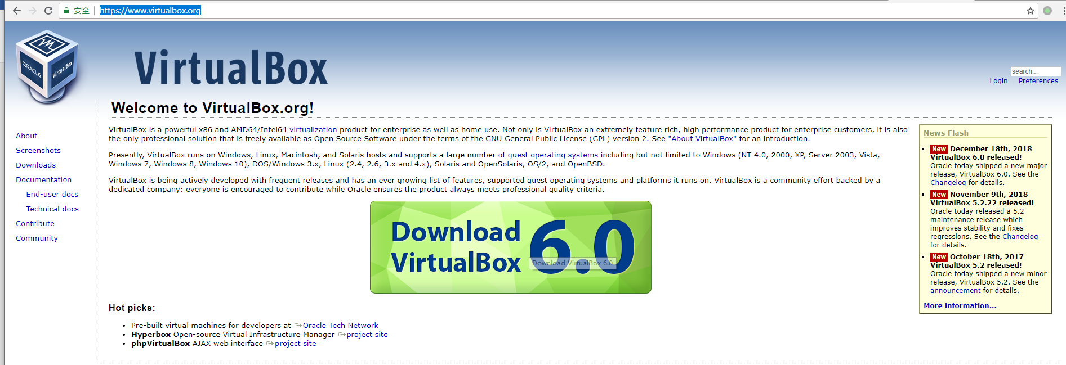

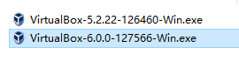

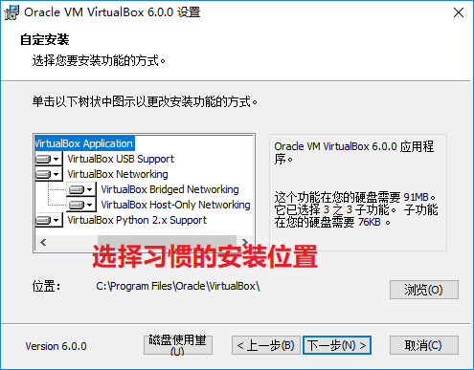

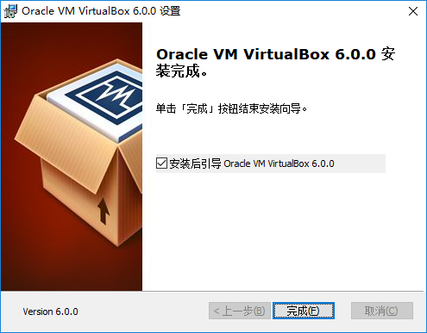

使用该软件，得到了一个可以安装Linux在内的操作系统的虚拟电脑环境。

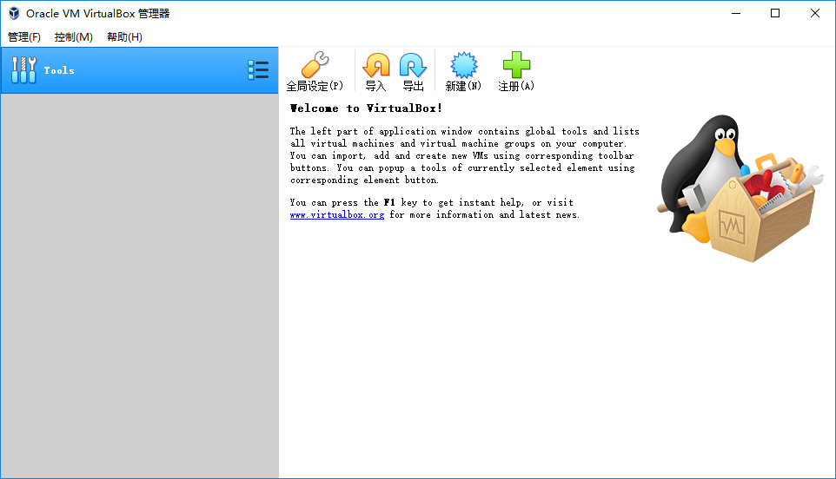

## vmware workstation

也是一个非常著名的虚拟电脑（虚拟机软件）软件

<https://www.vmware.com/>

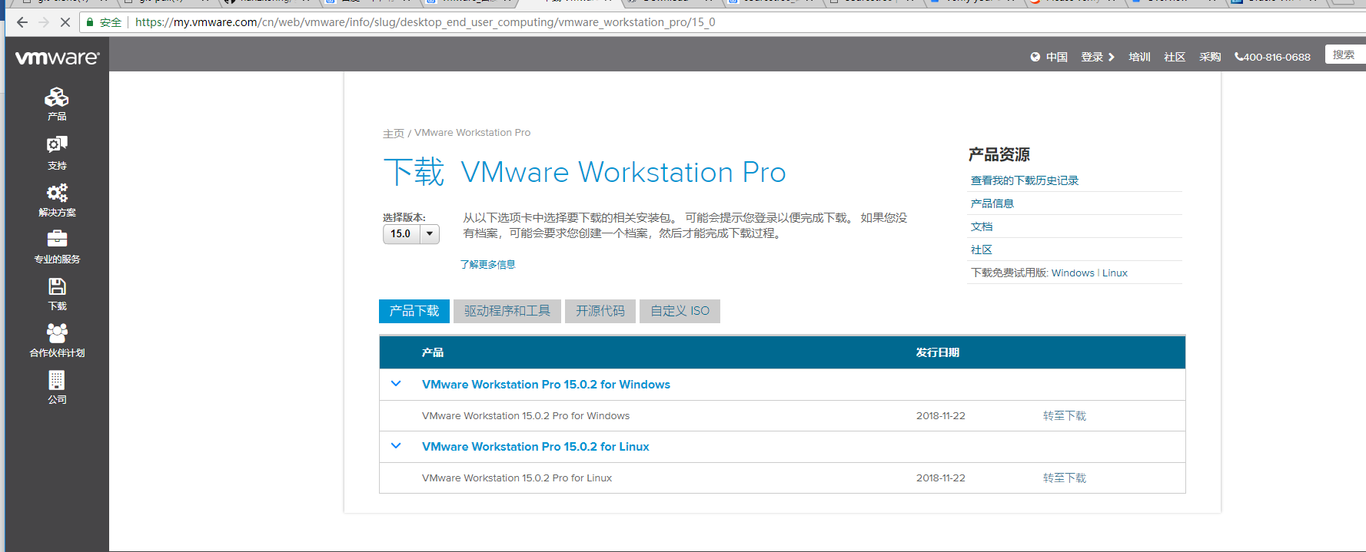

功能几乎一致！

## 创建一台虚拟电脑

以 virtualbox 为例。

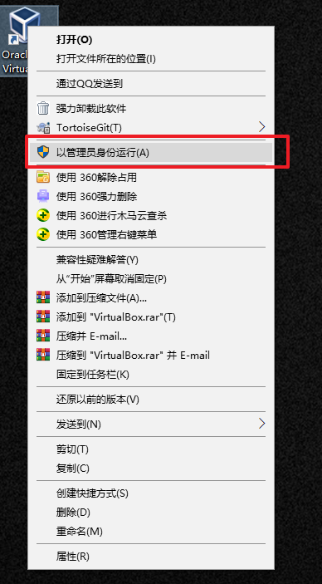

### 配置虚拟电脑存储目录（强烈推荐）

之前，建议（推荐）将虚拟电脑的存储，放在非系统盘（可以重用）。

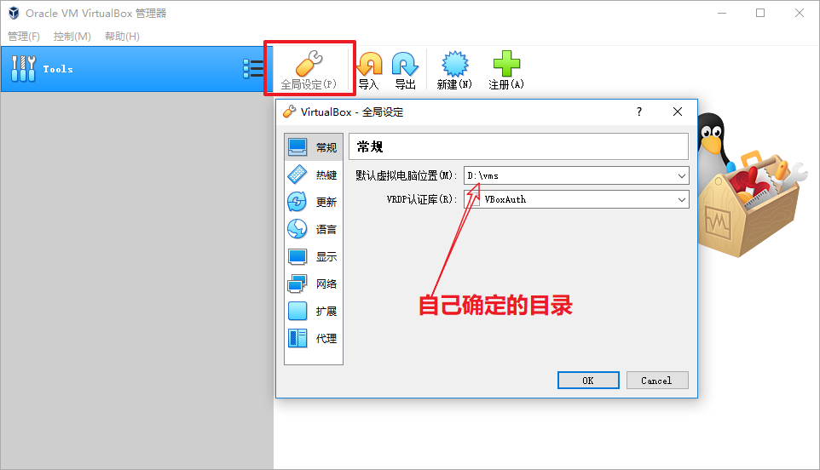

### 新建电脑

保证新建好之后，选择磁盘启动顺序，光驱中有盘片ISO，网络选了host-only.

新建

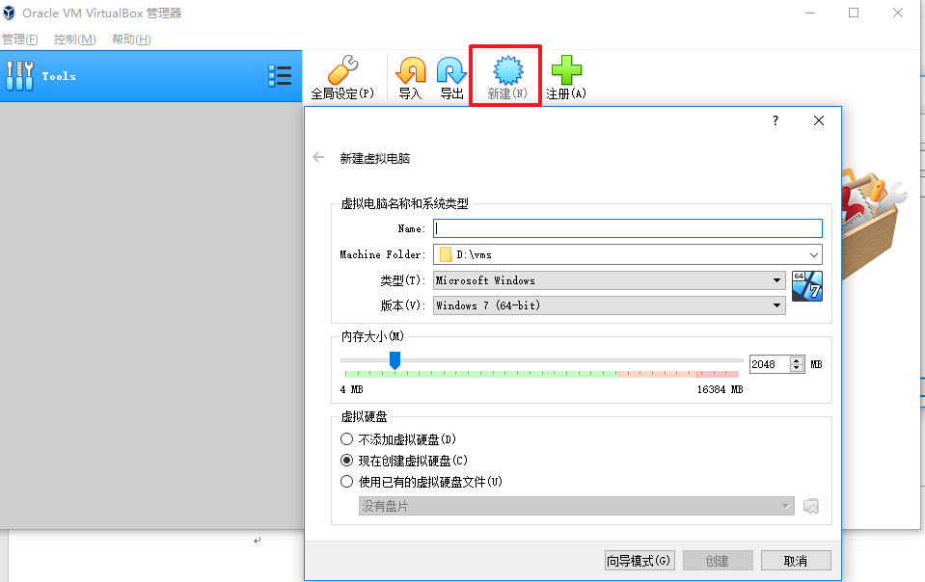

基本信息

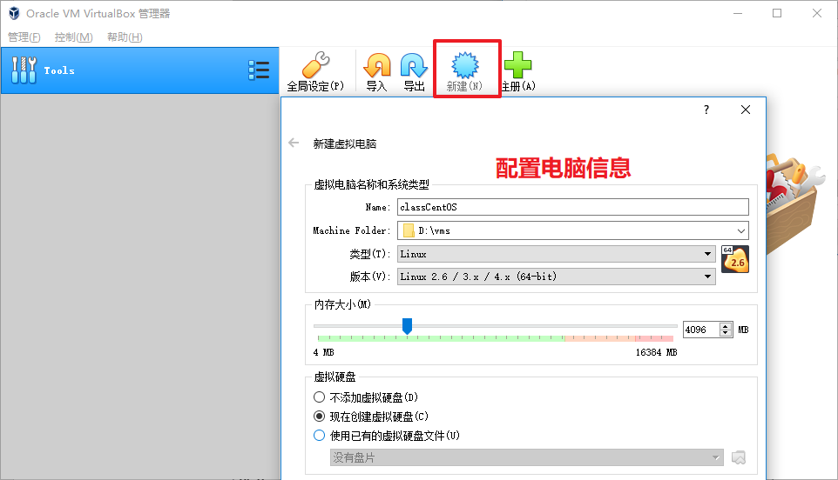

继续，配置硬盘信息：不要太小。不要小于8G

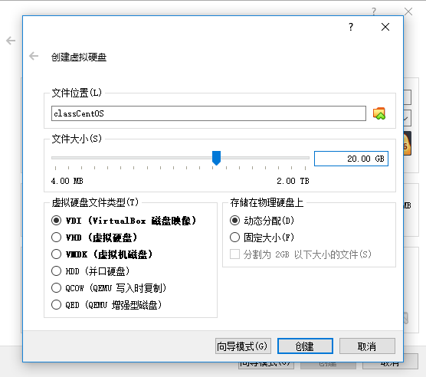

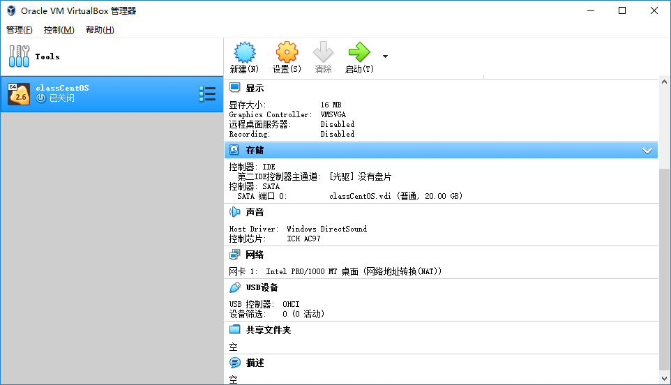

配置

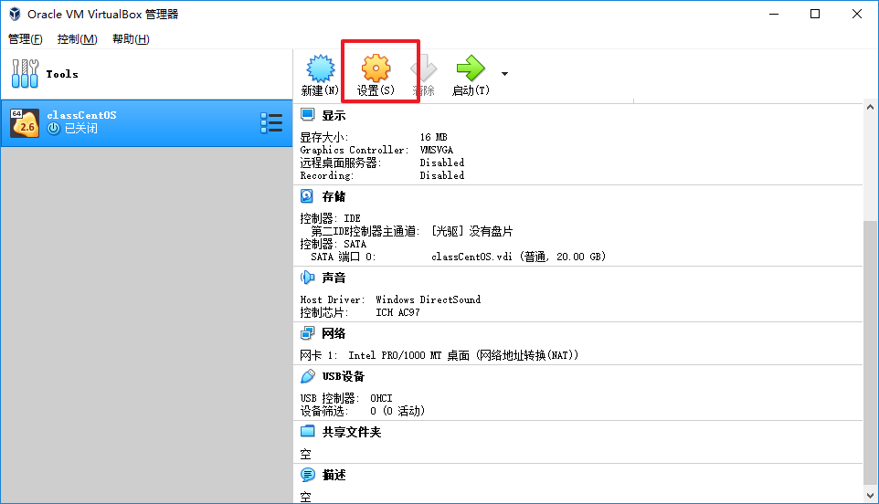

配置启动顺序：

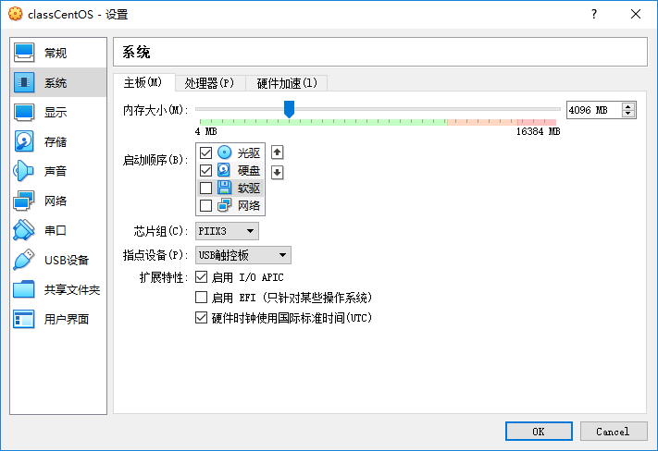

处理器：

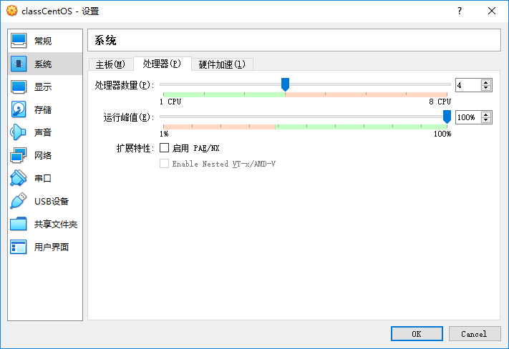

配置光驱光盘：

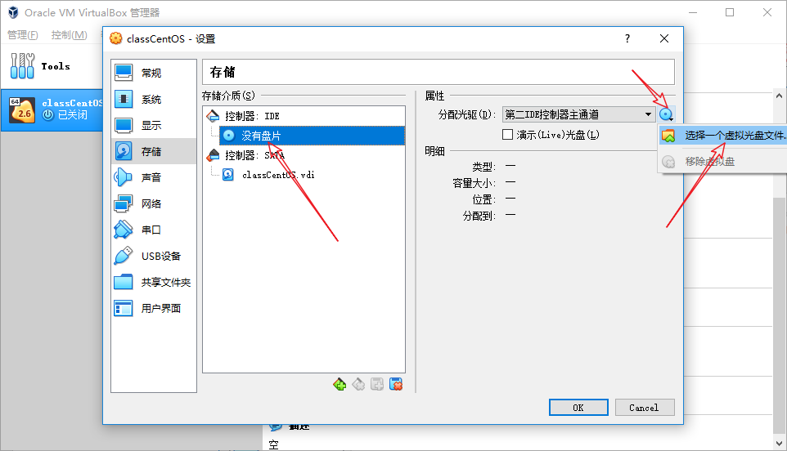

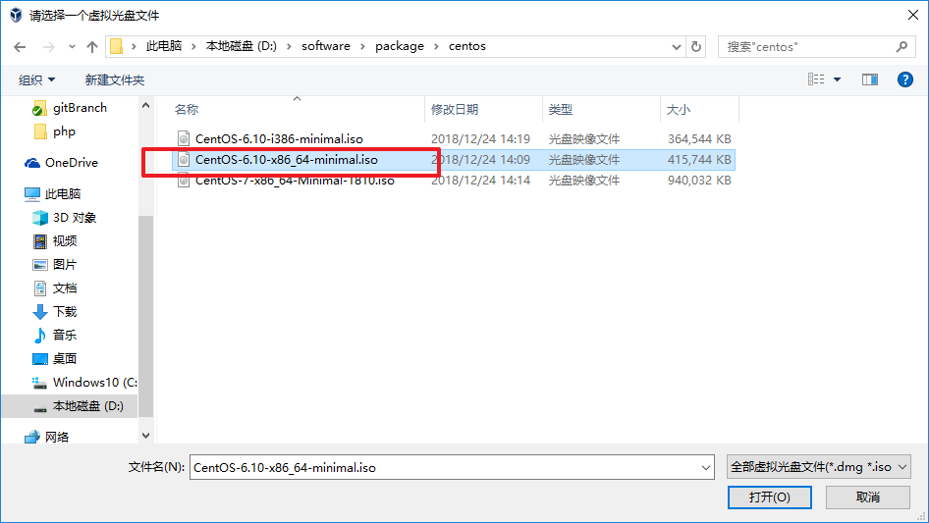

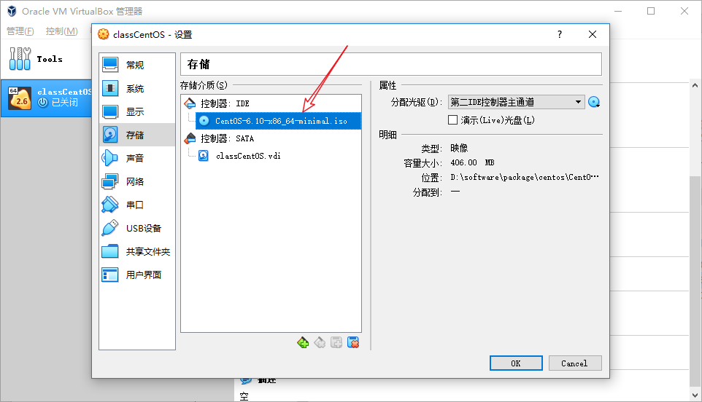

配置网络：

先使用

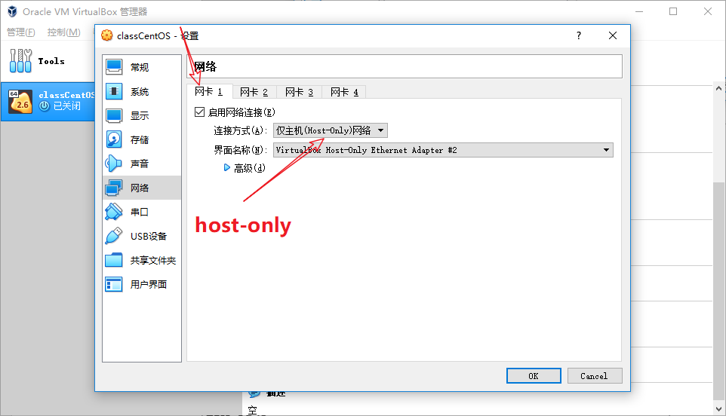

tip：以下就是常见的操作系统：

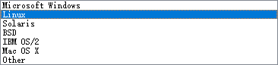

### 虚拟化技术

你的windows（宿主系统）是64bit，但是选择不了64为虚拟电脑：

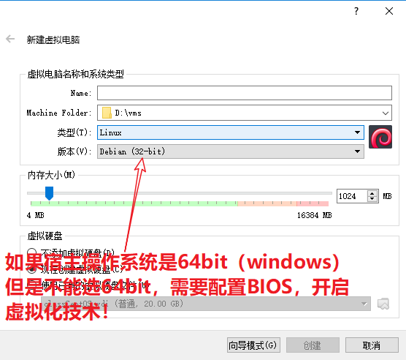

需要重启电脑，F1,F2,F8进入BIOS，将VT（虚拟化技术）技术开启。

## 安装Linux（CentOS）

linux是核心，CentOS称之为发行版。基于核心，补充常用的软件包的操作系统。

有数以百计的发行版，其中选择CentOS是基于RHEL的社区版。

https://www.centos.org/

在服务器领域，市场占用量很高！再加上RHEL的话，更高了。

### 准备工作

#### 保证centos的光盘插入电脑的光驱

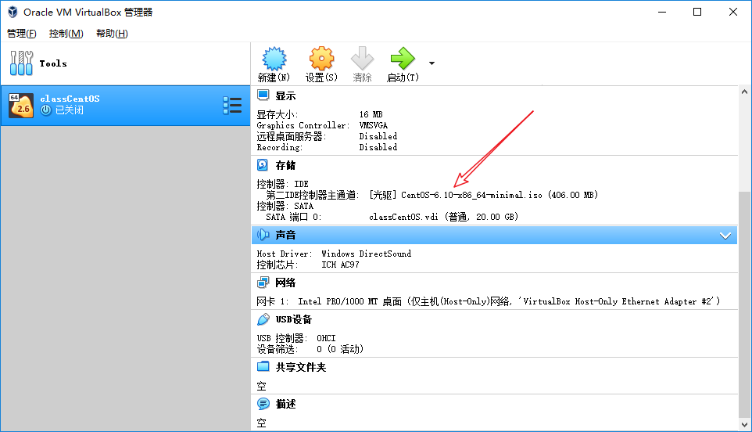

选择的是在服务器上的minimal，最小化（没有图像界面的版本）。

#### 保证DHCP服务开启

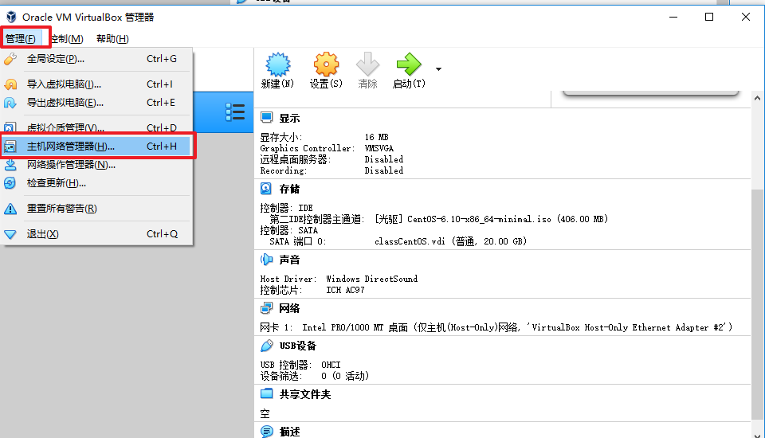

勾选DHCP（用于自动分配IP）：

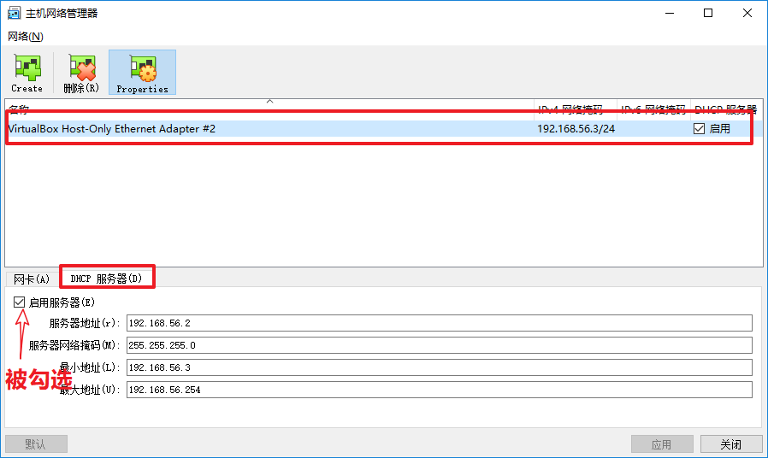

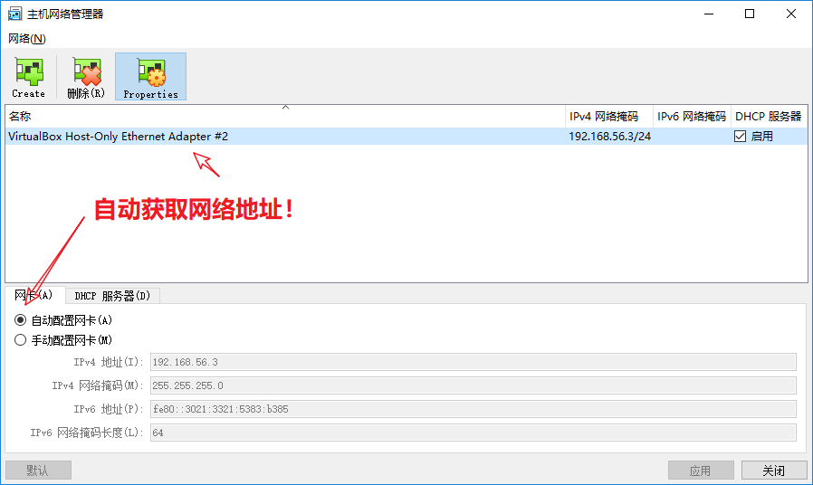

#### 使用 右键 ctrl，可以从虚拟电脑的占用中退出

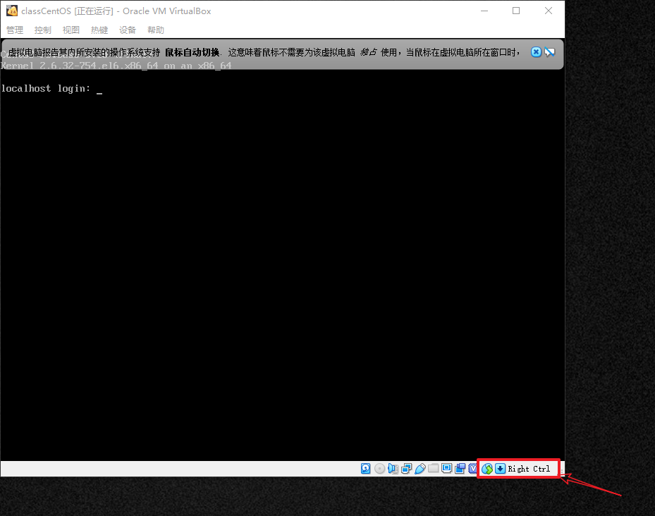

### 启动电脑

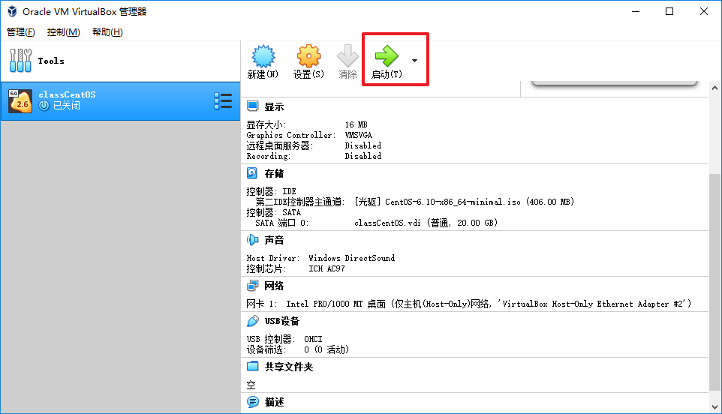

### 选择安装系统

选择了光驱引导。

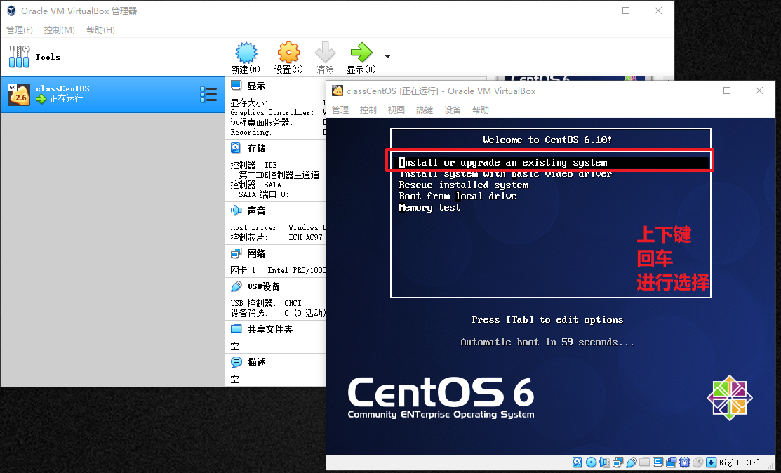

### 跳过检测

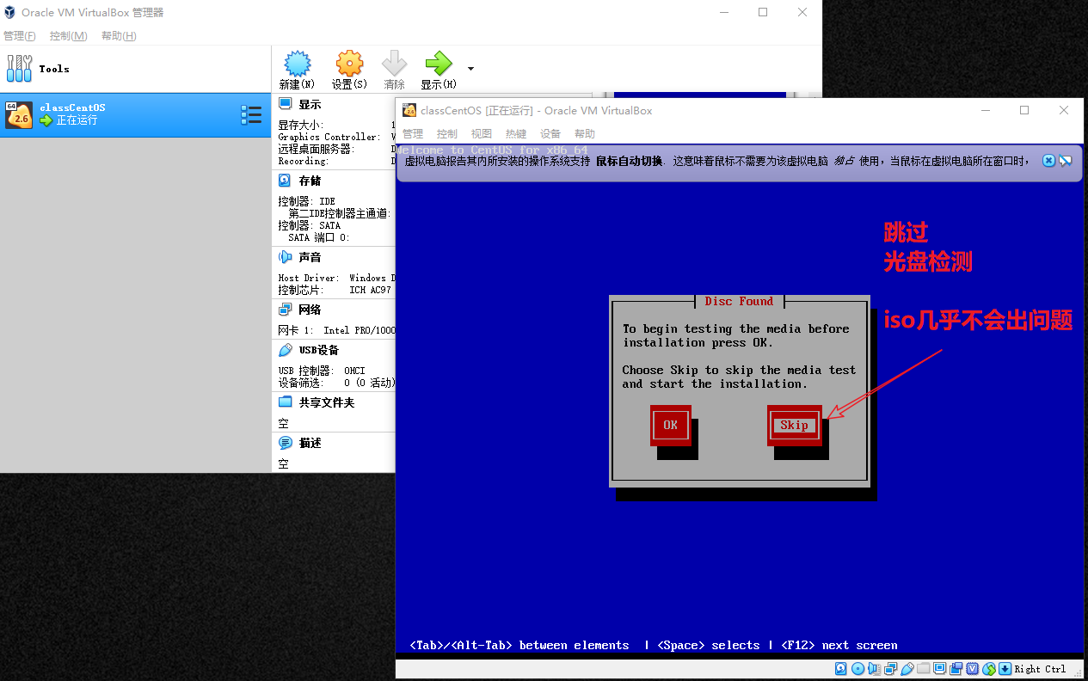

### 执行安装，next

### 选择安装过程的语言

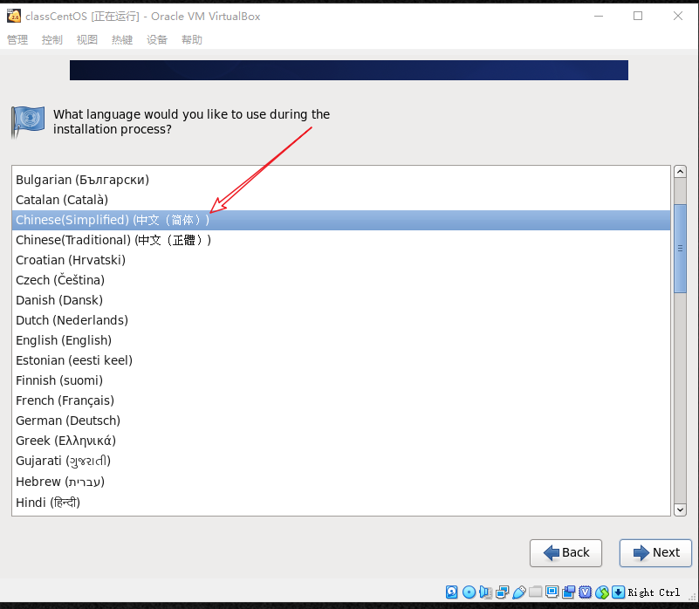

### 选择键盘模式

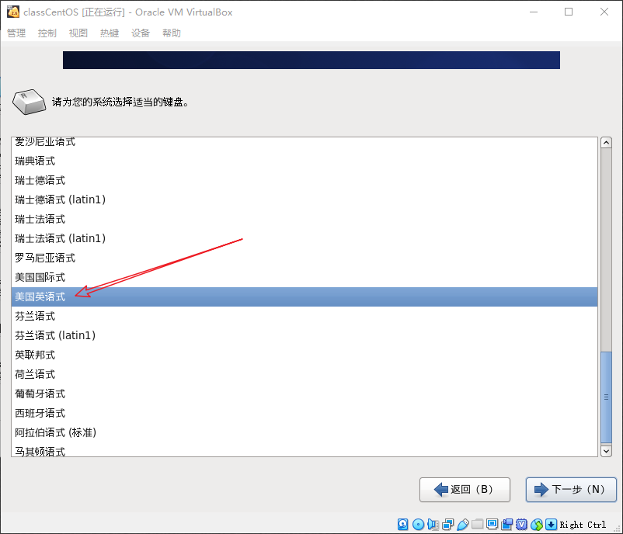

### 选择存储设备模式

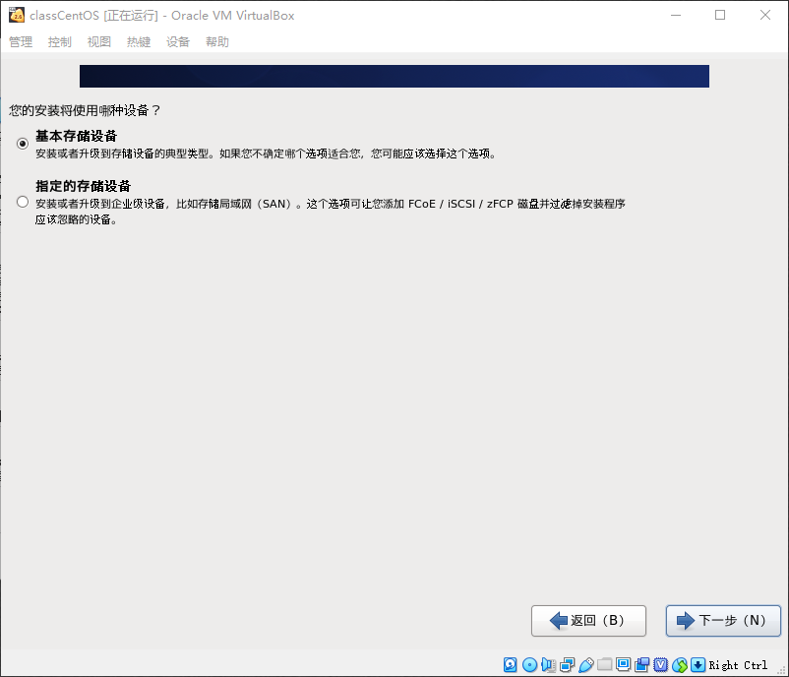

### 选择清除磁盘数据

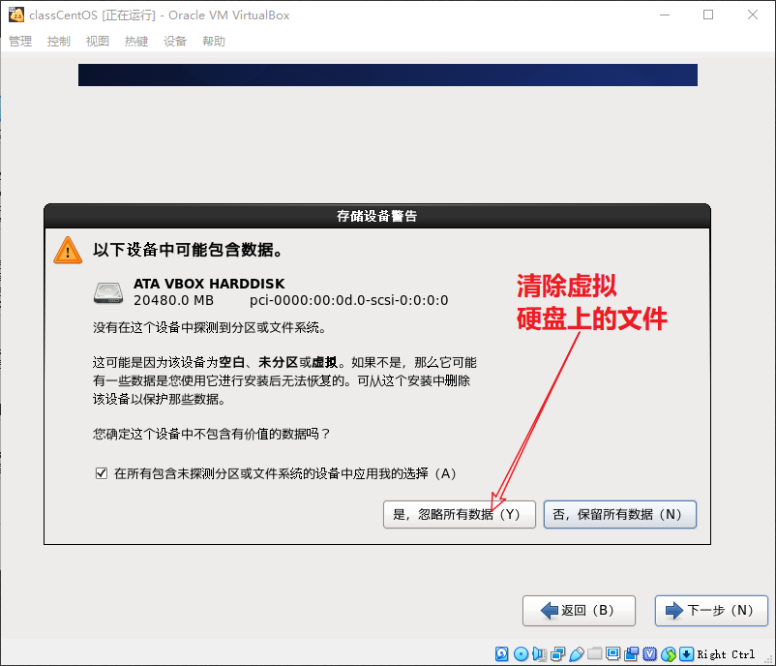

### 配置网络

选择自动连接。（强烈建议）

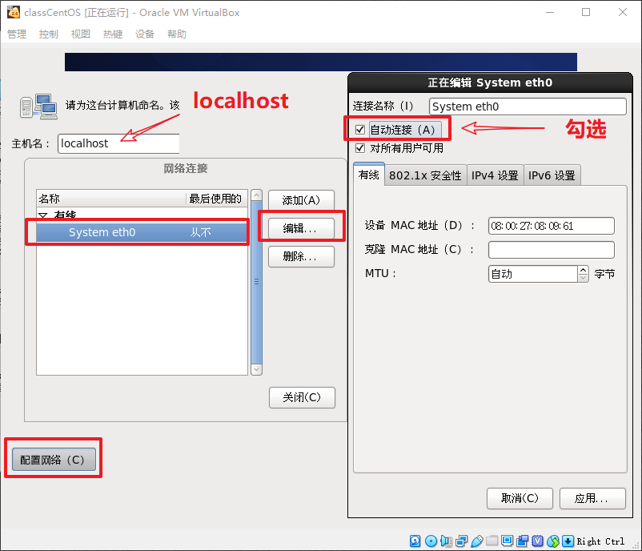

应用全部

### 选时区

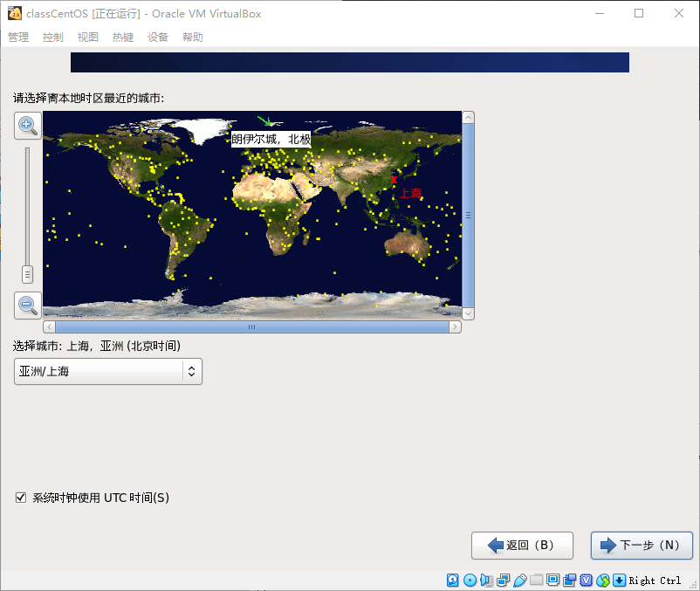

### 设置root密码

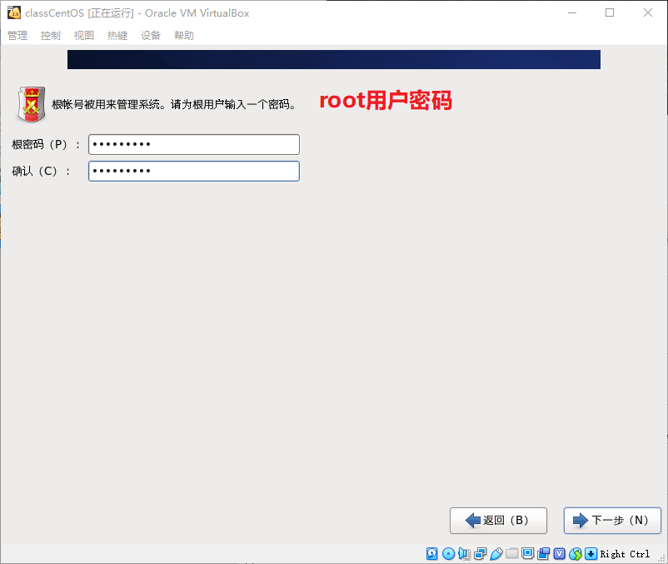

### centOS使用的空间

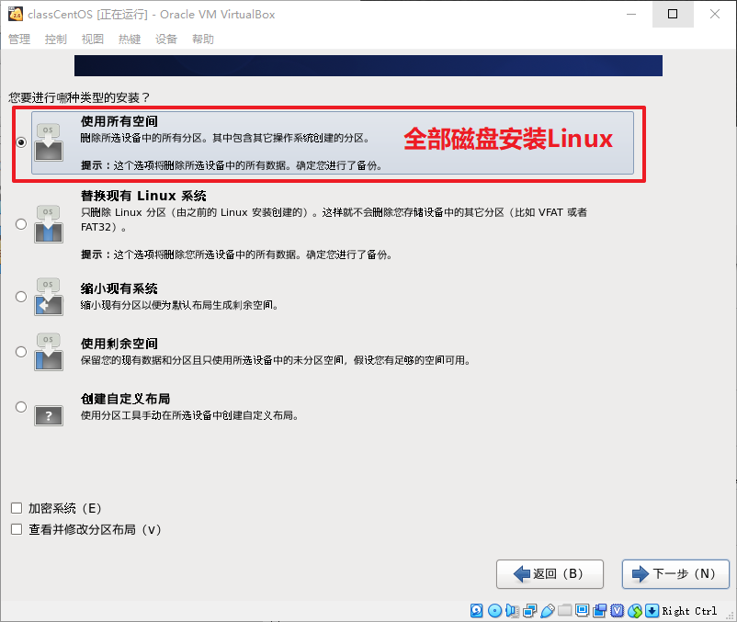

### 修改写入磁盘

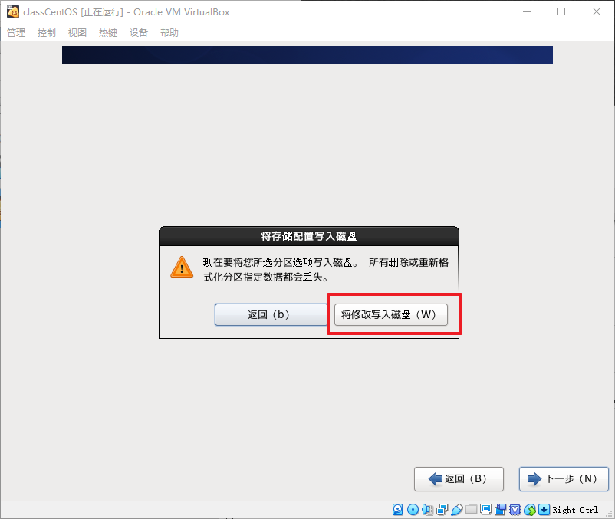

格式化磁盘

### 进入安装过程

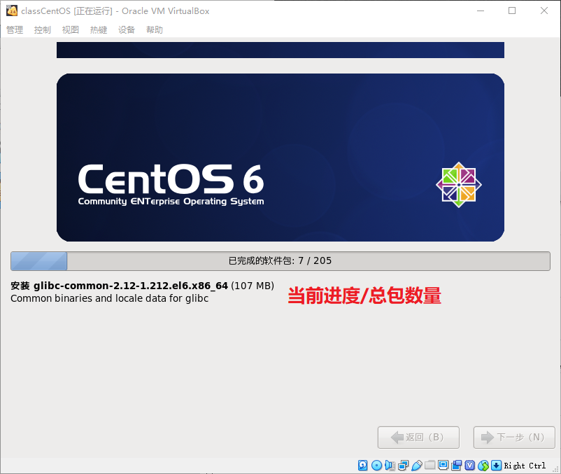

### 完毕！

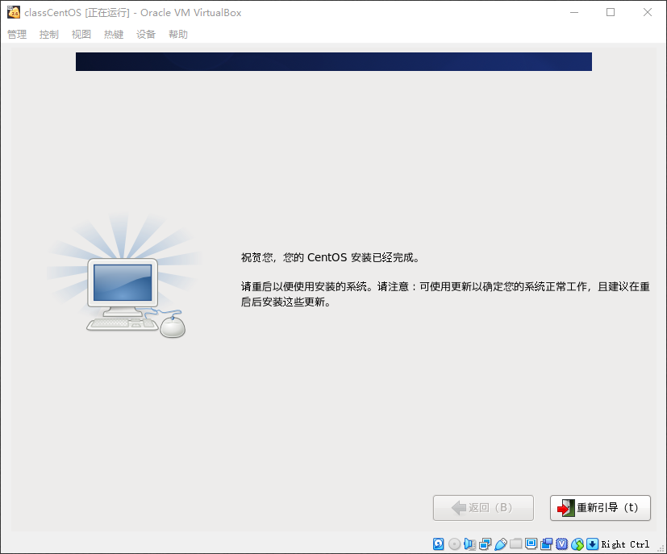

### 点击重新引导

进入linux系统

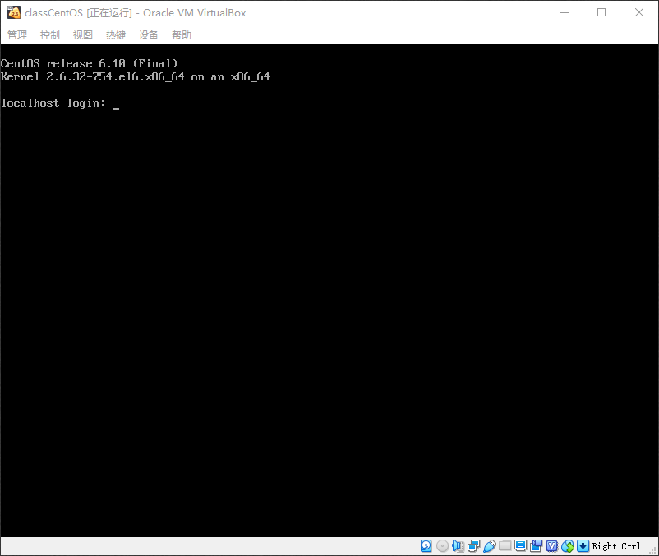

安装完毕！

输入用户名root和密码登录测试：

密码输入时，没有反应。

输入完毕，回车即可！

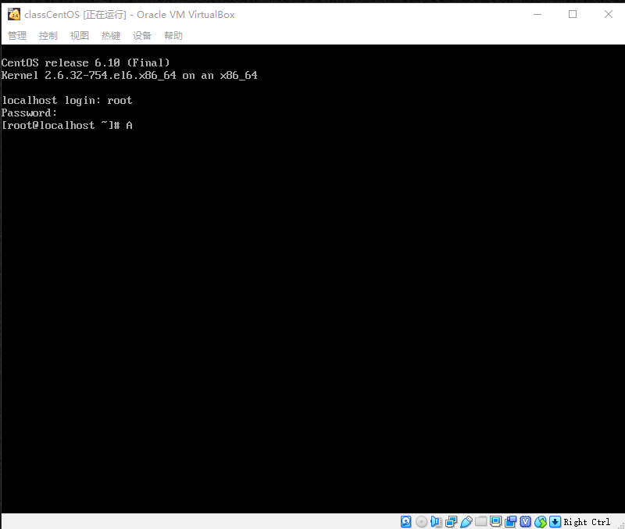

## 概念辨析

宿主电脑（系统，主机），安装虚拟电脑软件的系统。

虚拟电脑（系统，机）。虚拟电脑软件中安装的系统。

## 最基本的命令和概念

文件系统管理命令，第一次面对的命令。

### ls，列出目录的文件

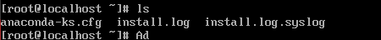

典型的选项 ：

-l 列表形式

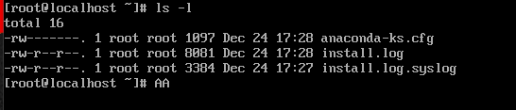

-a 全部文件（包括隐藏文件）

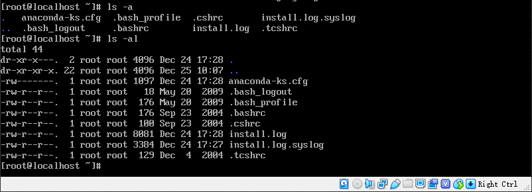

### cd，切换目录，changedir

cd 目标目录



### pwd，打印当前目录，print working dir

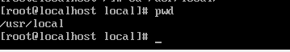

### shell，命令解释器

一些类似的概念：

Interpreter, 解释器

terminal, 终端

CMD，命令行

console，控制台。

在非桌面的模式下，与操作系统进行交互，所使用的就是shell，就是命令解释器。

通过在shell中，输入命令，shell可以执行并反馈结果。

也被称之为：终端，命令行，解释器，控制台等等。（虽说，几个概念并不是完全一致，但是发展到今天，没什么区别了）

bash具体的shell的一种，一个软件。目前使用的最多的linux的命令解释器。

shell是一类软件的称呼，名来解释器的称呼。（理解： shell类比即时通讯， bash类比微信）

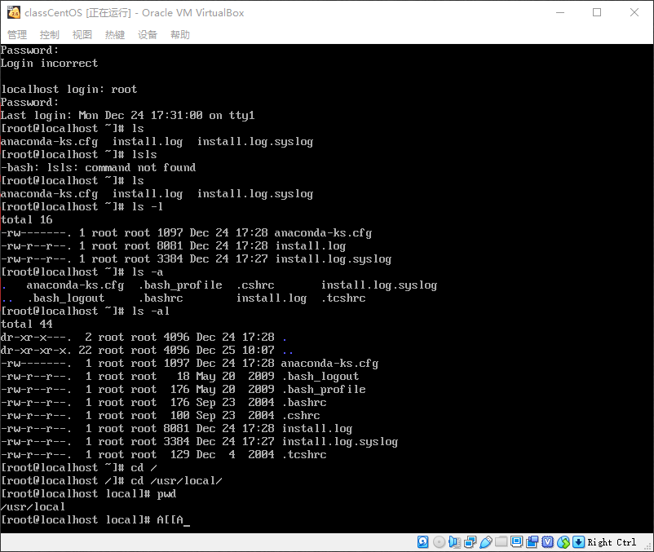

# 远程登录，ssh，sftp

ssh：secure shell, 安全Shell，将通信加密传输的一种登录协议

通过开启虚拟电脑，在其终端上进行操作，属于本地操作。要求操作人员与电脑在一起。

而真实的管理模式，都是在自己的电脑上，远程登录到需要管理的服务器linux系统上，完成操作的。

服务器处于开机状态，你访问他，操作他！

远程登录需要依赖，ssh，远程安全shell的工具。

模式：

ssh服务器端，运行安装在linux操作系统上。（虚拟安装服务器端）

ssh客户端，运行在用户本地电脑上。（宿主安装客户端）

ssh服务器端，通常在linux的最小化安装中已经携带。通过进程查看：

ps -e | grep sshd 可以用来查看sshd进程是否在运行。

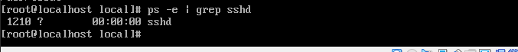



## 在本地（宿主）电脑，安装ssh的客户端

ssh的客户端有很多。

secureCRT, Putty, Xshell

都是常见的ssh客户端。

选择了 XShell。



（分享的包，解压，运行XShell.exe 即可。 最好先运行下绿化.bat!）

官方的：

<https://www.netsarang.com/products/xsh_overview.html>

<https://www.netsarang.com/download/down_xsh.html>

大概的价格。

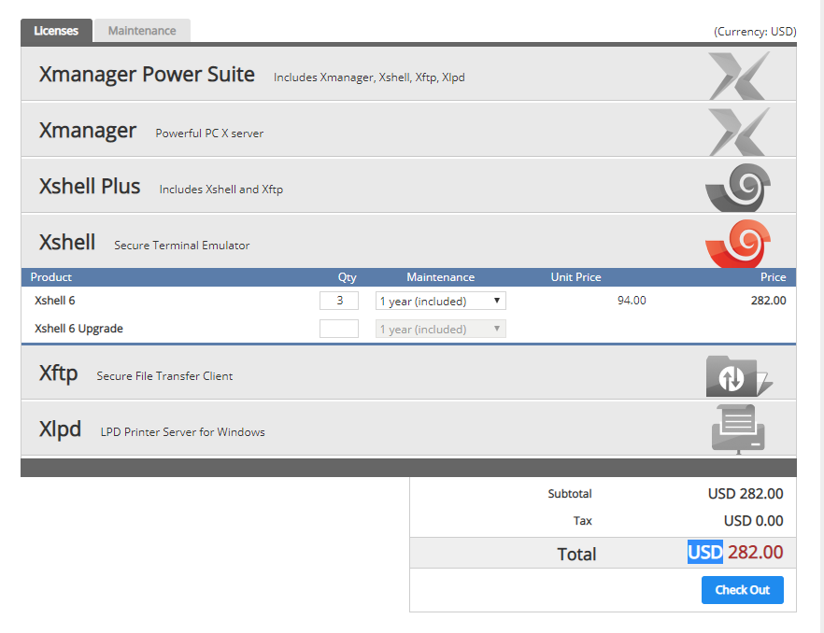

得到：

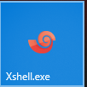

运行即可

## 确认服务器linux的ip地址

当前的测试，实在 选择了host-only, 同时设置网卡时选择了自动启动，同时保证宿主（windows）上的host_only网卡启用。

下可以快速使用。

在linuxs 上执行 ifconfig 命令：

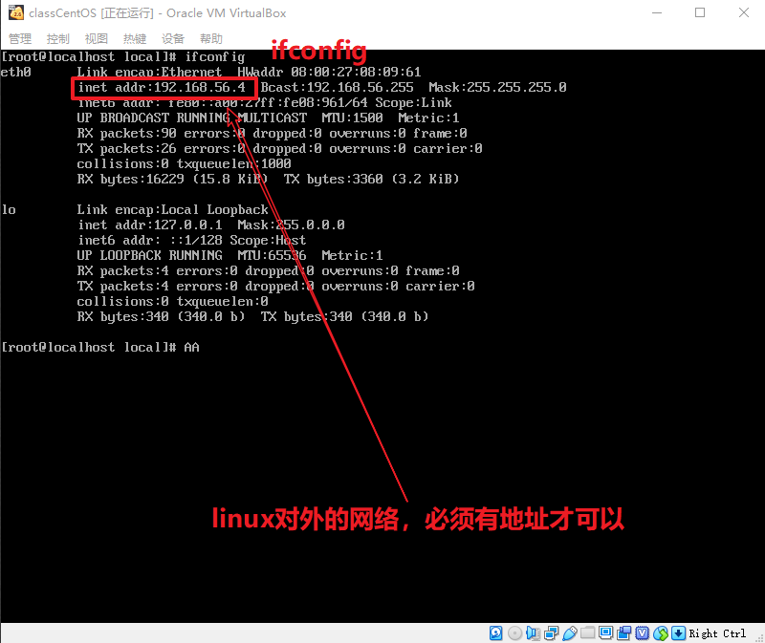

## 连接sshd服务器

启动xshell，新建连接：

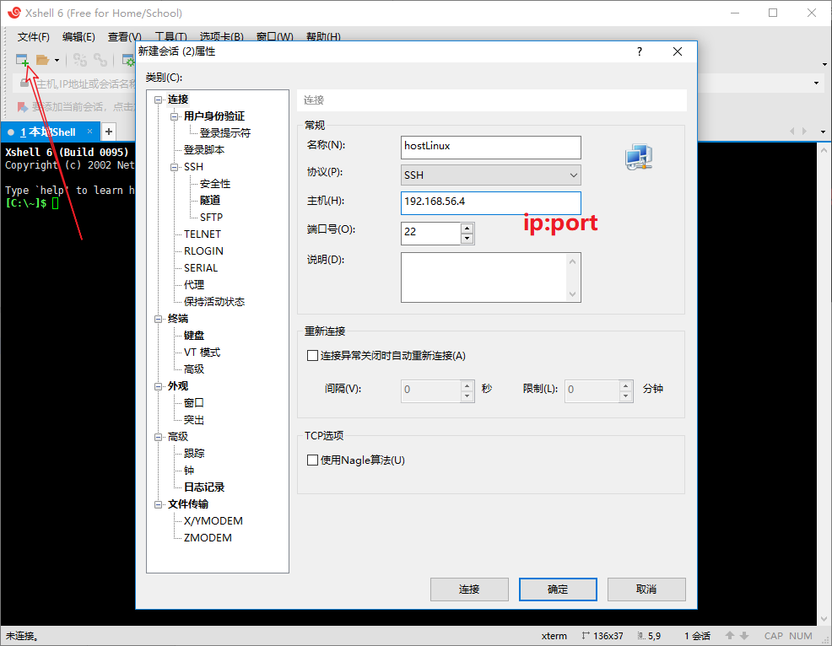

保持（或者连接）

打开会话：

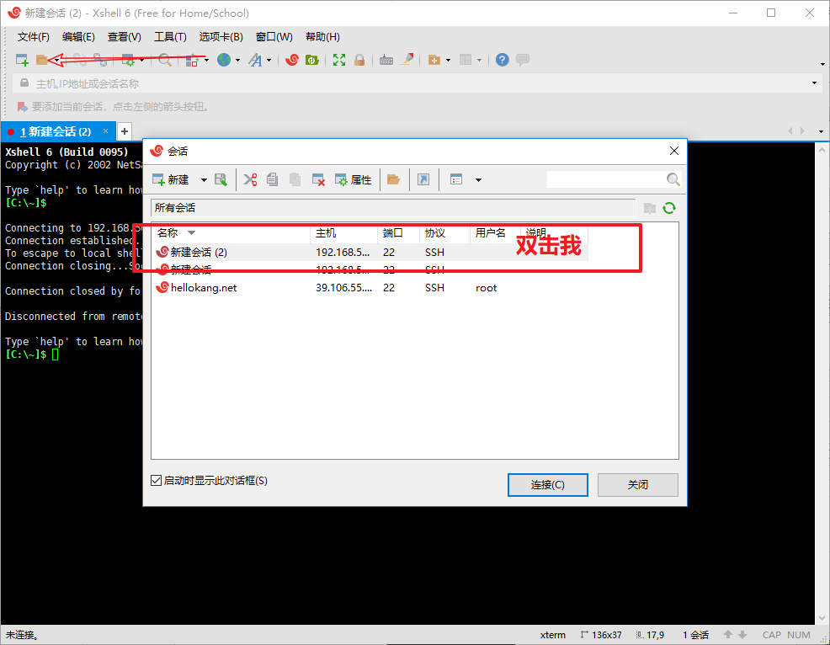

第一次连接时，要求确认，所连接的目标机器的身份。

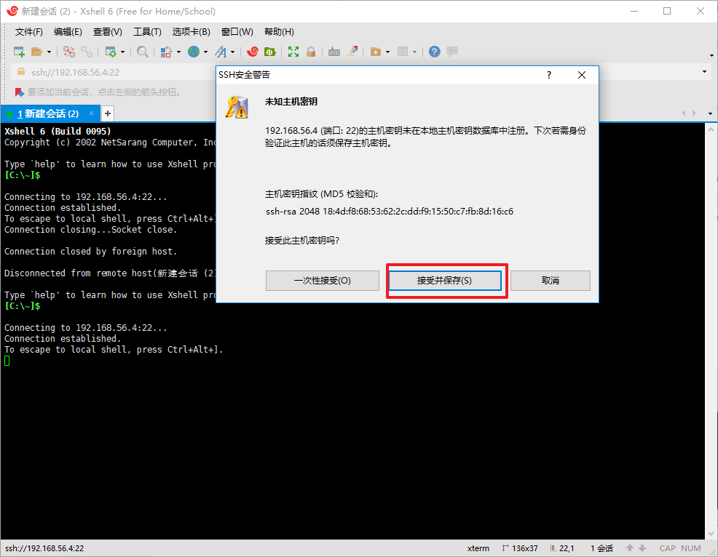

键入用户名和密码：

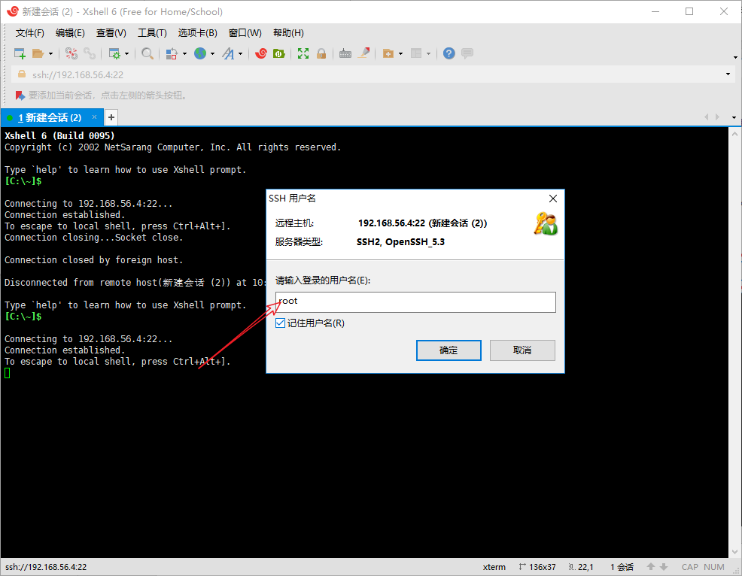

再次键入密码即可：

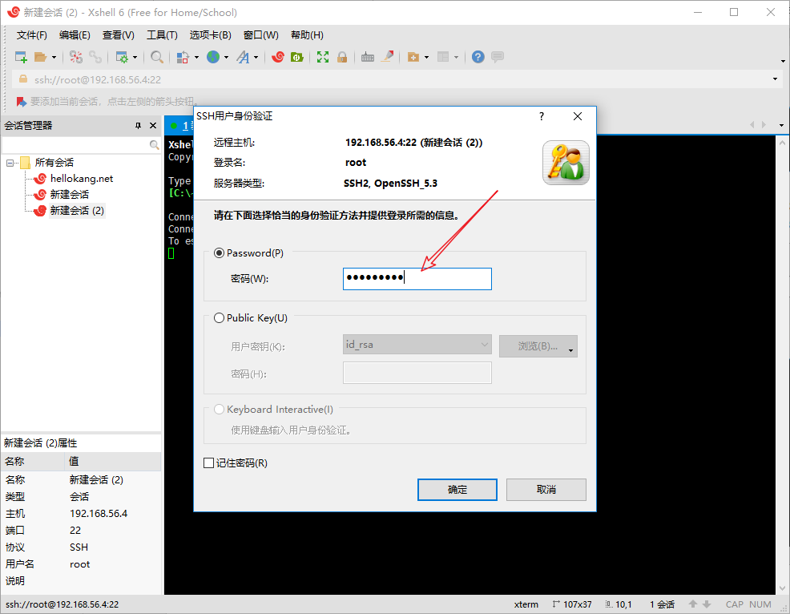

登录结果

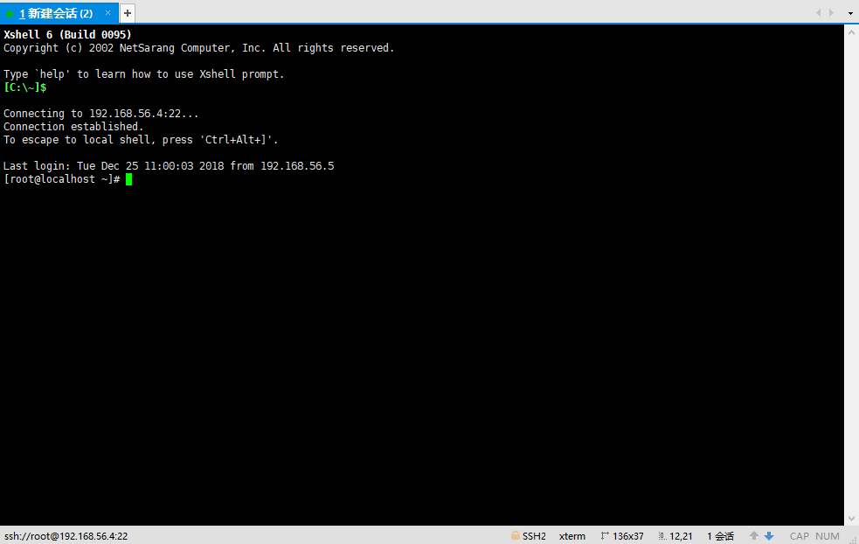

全部的操作都是通过ssh客户端远程操作完成的。

唯一需要在虚拟电脑完成的：确认其IP地址，保证其联网，与宿主可以通讯。网上买的主机，仅仅被提供了IP，端口，root用户密码。

sshd的端口为：22。

## sftp

secure FTP, 安全文件传输协议。

ssh同时提供了一个安全的文件传输支持。

在服务器端运行了 sshd后，除了可以通过ssh客户端进行远程登录。还可以通过sftp客户端，完成远程文件上传或下载。

服务器端，保证sshd是运行状态：

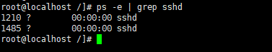

sftp的客户端连接，我们选择的是 fileZilla软件（免费的解决方案），其他的还有（）：

<https://filezilla-project.org/>

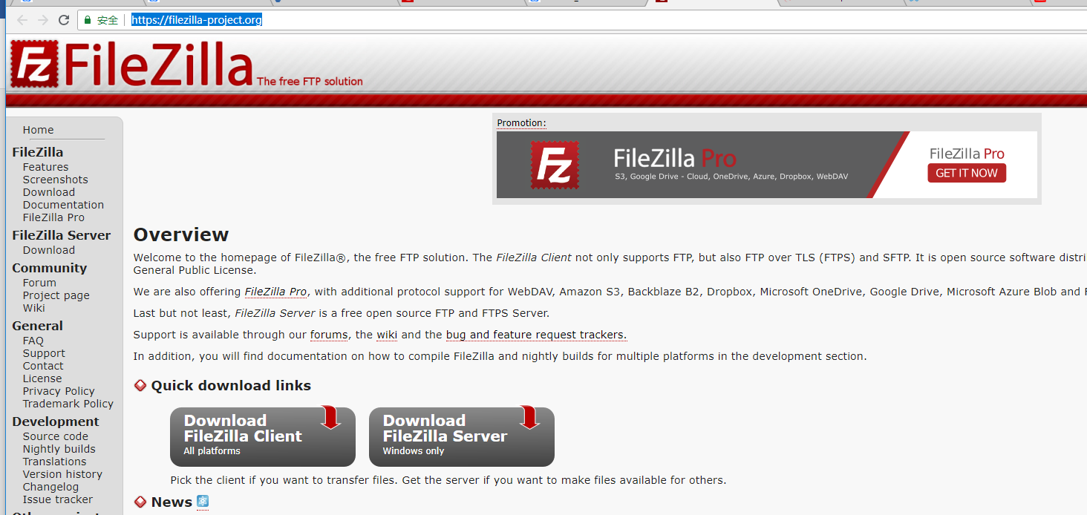

运行安装，即可！

提供连接信息：ip:port 用户名密码

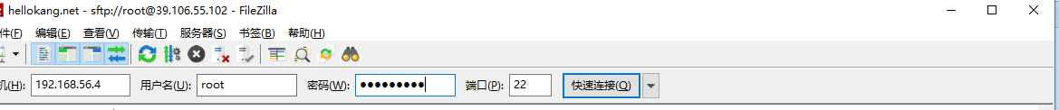

建立连接：第一次连接也需要信任，选择了长时间信任：

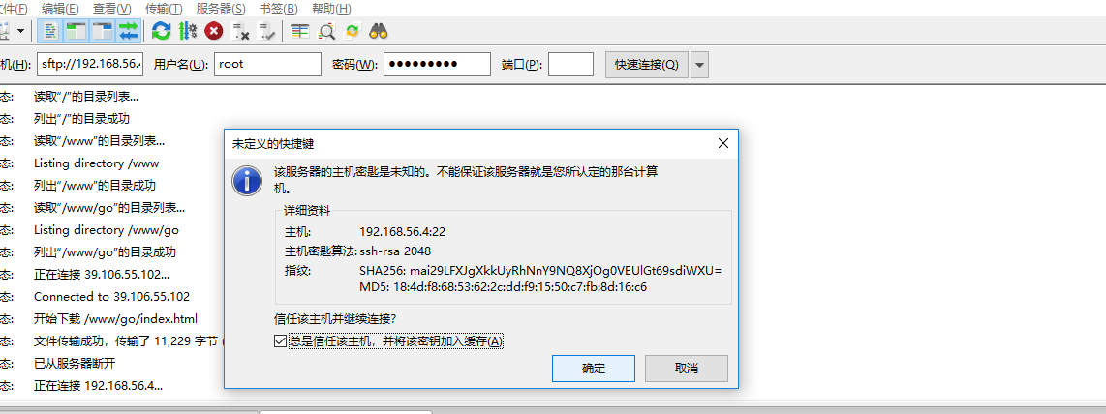

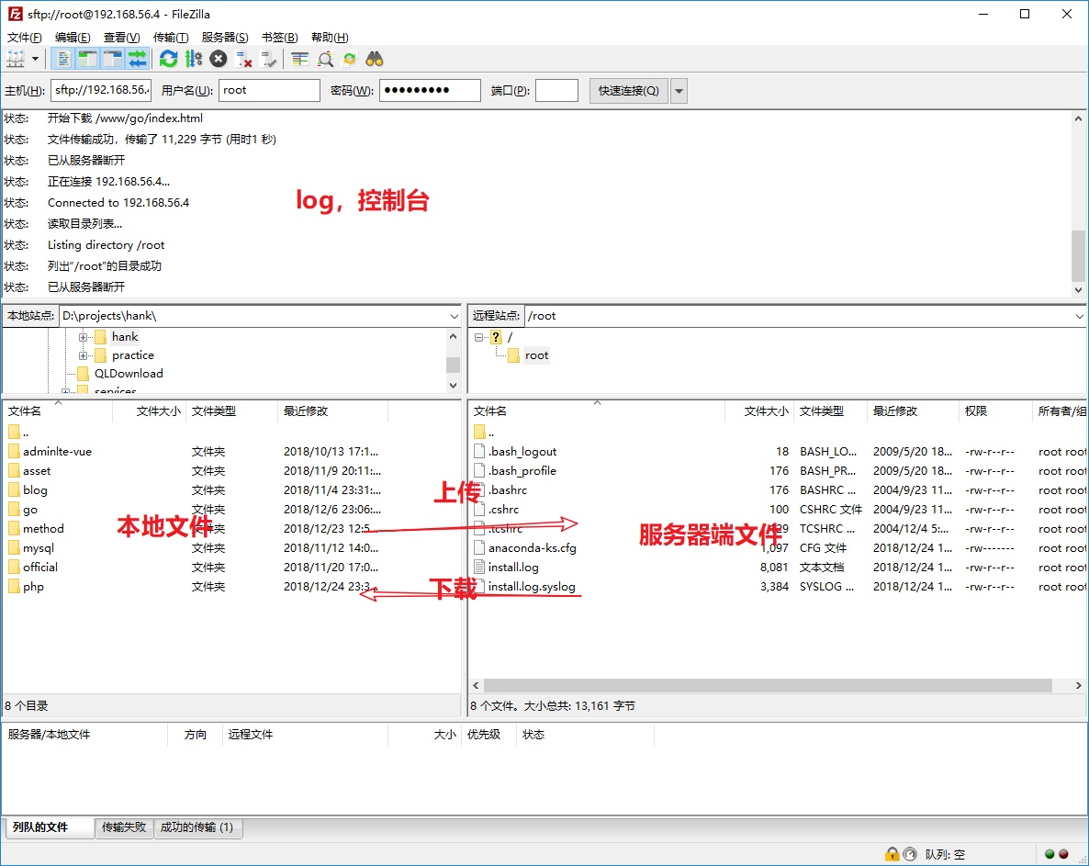

## 免密认证，密钥认证

登录时（无论登录还是文件传输）都需要认证，传统的认证方式为：用户名和密码。

优势是很通用，在何处登录都可以。

如果使用个人电脑连接固定的远程服务器时。每次输入密码会稍稍麻烦一丢丢！可以使用ssh的秘钥进行登录，而省去每次输入密码的过程。

### 在远程登录客户端电脑上，生成秘钥

谁开启xshell，filezilla这个软件谁就是客户端！

运行 ssh-keygen:

选项采用默认即可：

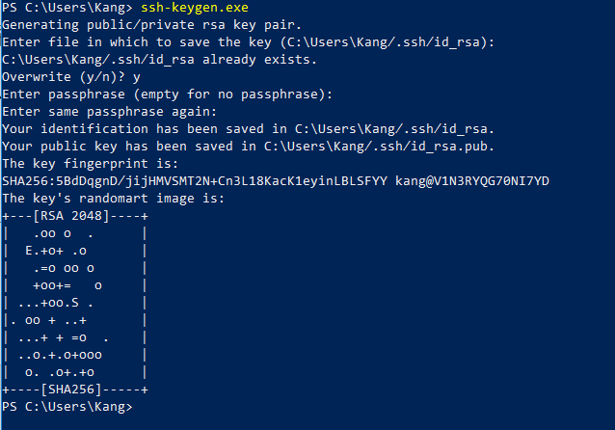

其实有很多选项：-t RAS 加密算法， -C “备注信息” 等

生成的秘钥存储在~/.ssh/

id_rsa，私钥，不要给别人看。

id_rsa.pub，公钥，要告知服务器端的。

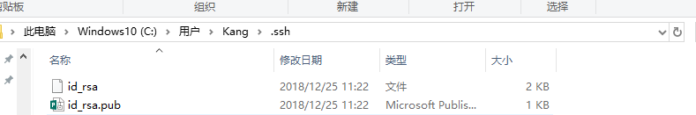

### 告知所连接的服务器公钥

将文件id_rsa.pub 利用 sftp上传：

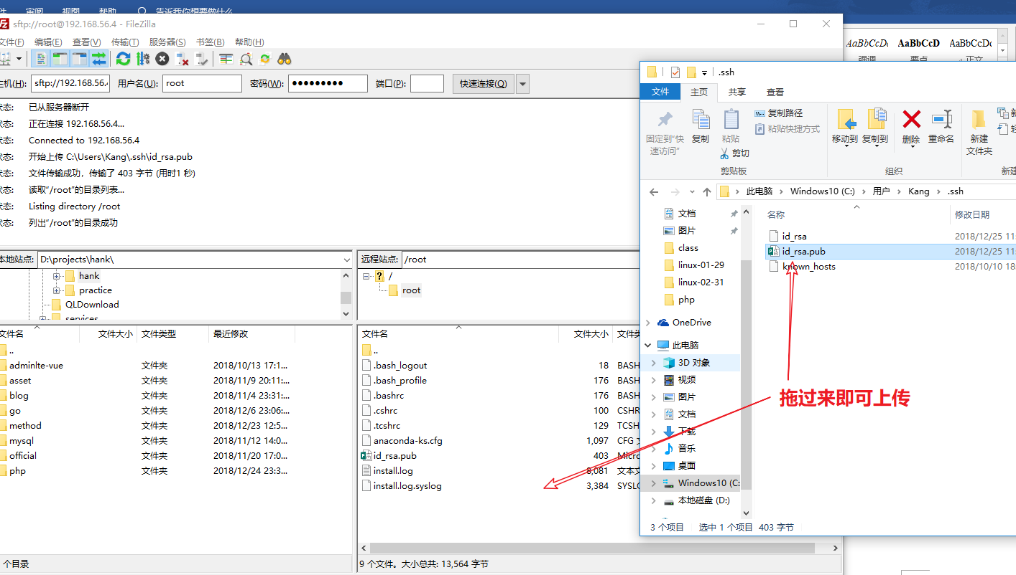

登录到服务器上（linux），使用远程登录：

在家目录（默认就是）执行：

mkdir .ssh

cat id_rsa.pub >> .ssh/authorized_keys

将id_rsa.pub 上传的公钥文件内容，写入到 authorized_keys中。

保证成功：

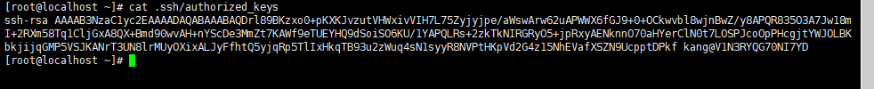

### 选择私钥认证登录

在ssh客户端，登录时选择：

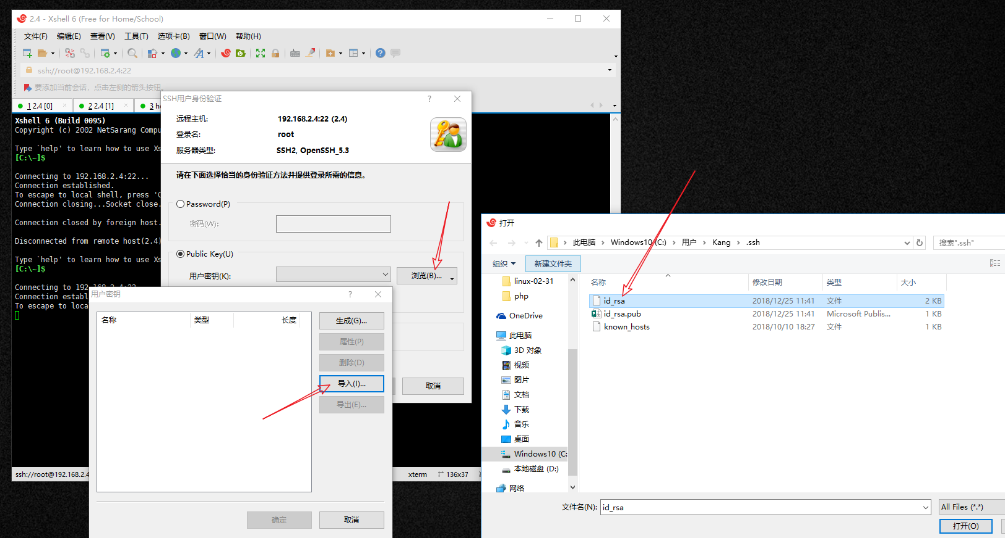

第一次尝试：

登录失败，提示 所选的秘钥未在远程主机上注册。

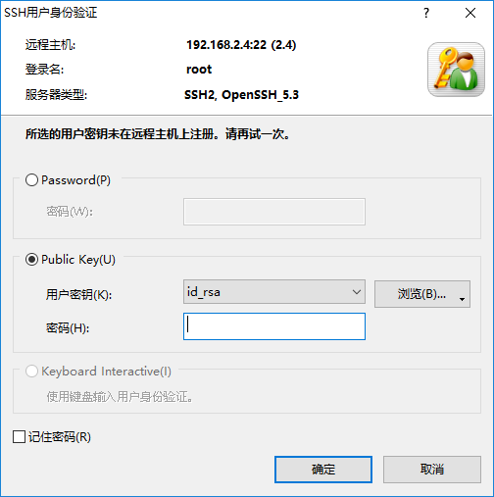

保证你的ras.pub已经加入了linux ~/.ssh/authorized_keys中

去关闭linux的selinux机制。（linux的安全加强机制，该机制开启时不允许非密码登录，先临时关闭）：

执行命令：

setenforce 0

临时关闭selinux

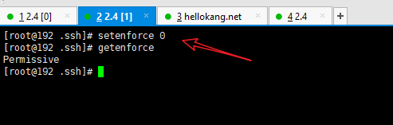

关闭后，登录成功：

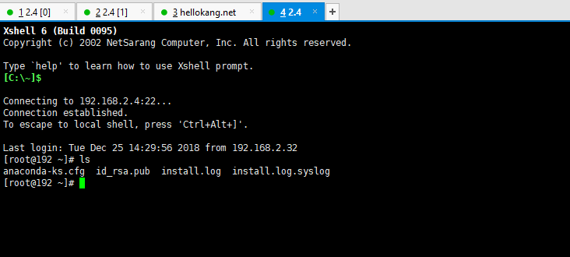

临时关闭，会在下次重启时失效。若需要永久关闭，修改配置文件：

/etc/selinux/config 中

SELINUX=disabled

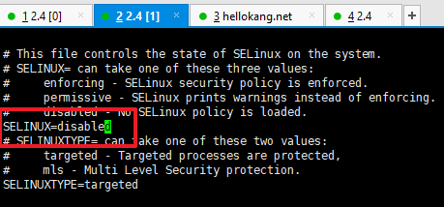

# 虚拟电脑（virtualbox）的网络管理

虚拟电脑和宿主电脑的联网方式，支持：

仅主机，NAT，桥接，内部网络，驱动。

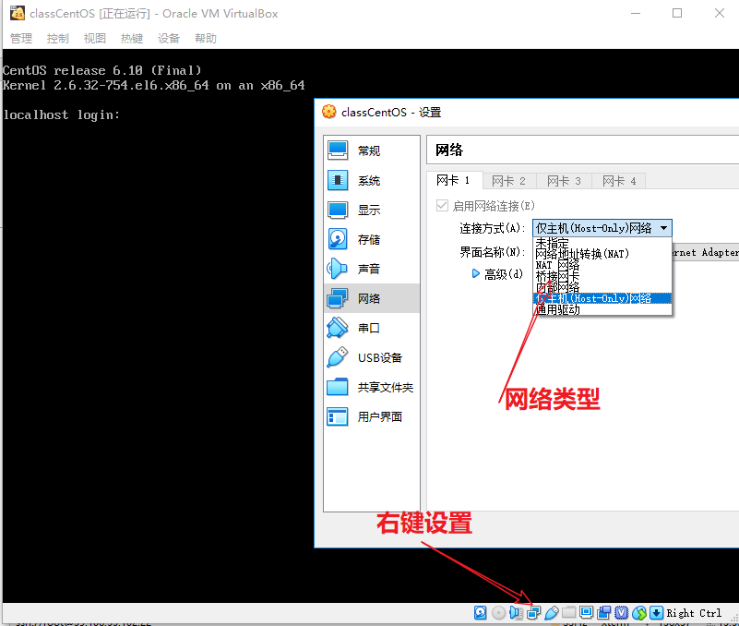

如何选择？

|  |  |  |  |  |
| --- | --- | --- | --- | --- |
|  | 宿主 | 宿主所在网络 | 同宿主的其他虚拟 | 外部网络 |
| Host-only | 可以 | 不可以 | 可以 | 不能 |
| 桥接 | 可以 | 可以 | 可以 | 取决于宿主 |
|  |  |  |  |  |

## 仅主机

保证 宿主与虚拟电脑间的快速通讯。但不能实现虚拟电脑和宿主电脑所在的网络内电脑通讯。

宿主电脑有一块虚拟网卡：

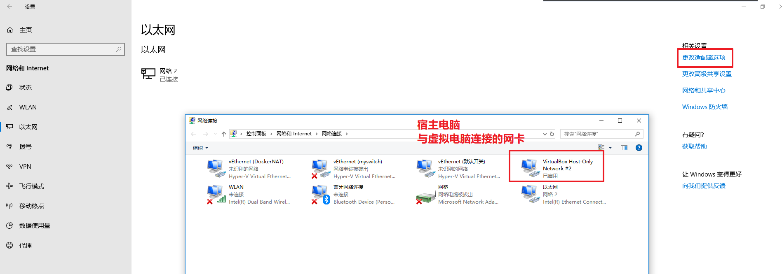

在宿主电脑使用cmd，ipconfig：

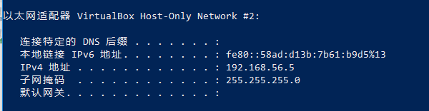

192.168.56.5 是宿主与虚拟电脑间通讯的IP。

在虚拟机电脑上：

使用 ifconfig 命令可以获取ip信息。

eth0 就是第一网卡的信息：

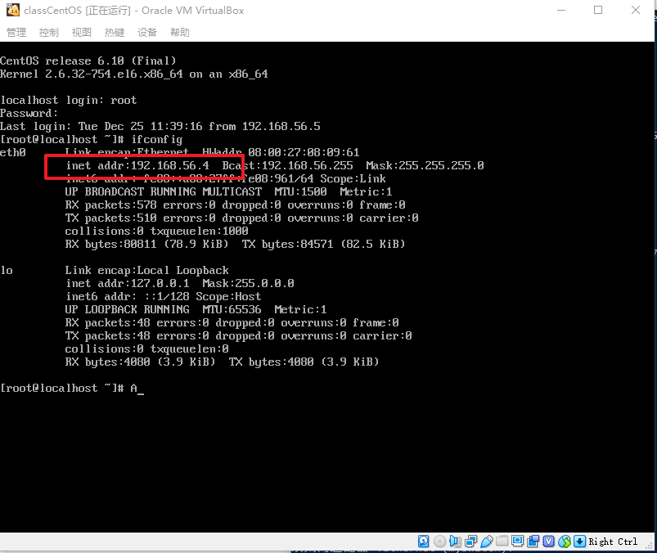

宿主：56.5

虚拟：56.4

相互通讯。测试ping：

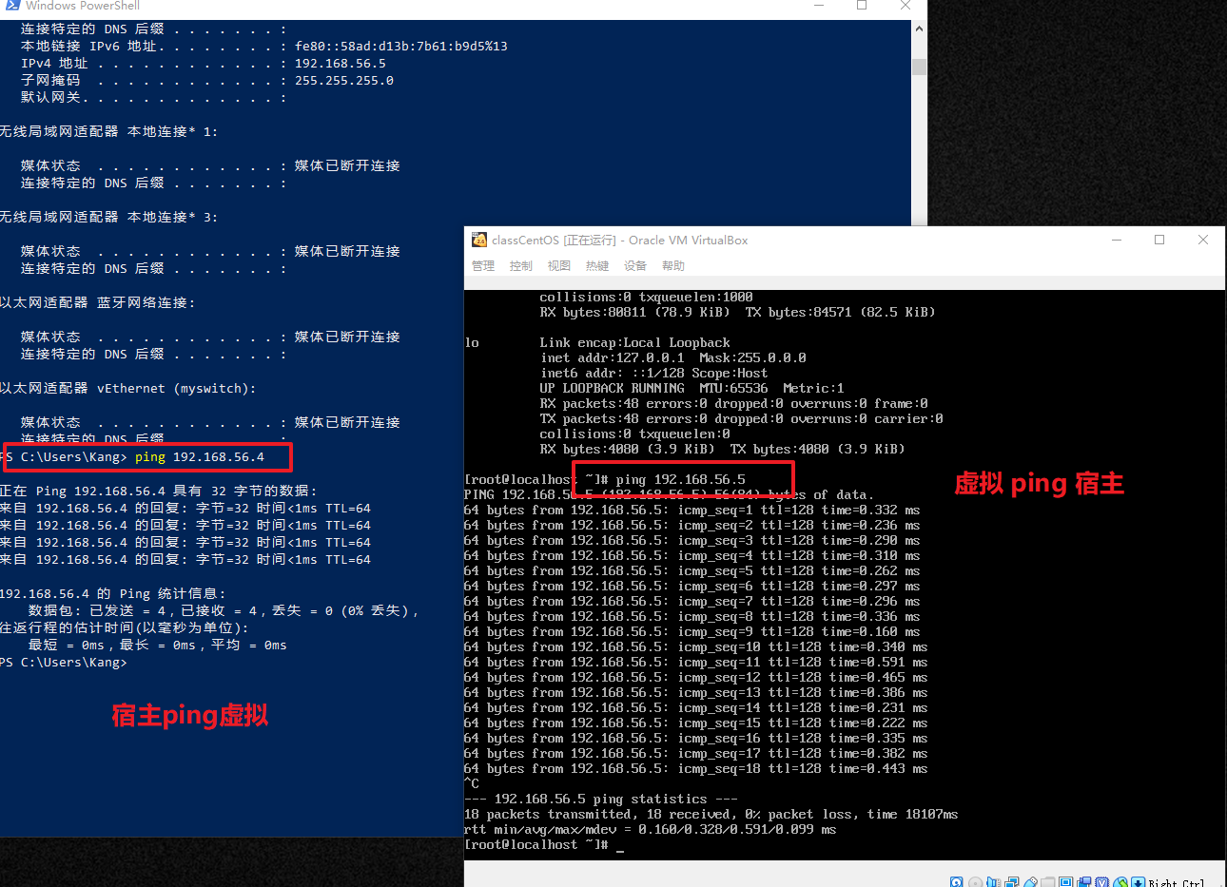

## 桥接

将虚拟机网卡与宿主机网卡通过网桥进行连接。

可以做到虚拟机与宿主机的同等网络地位。

（相当于一台在局域网内的新电脑）

测试：修改网络模式：

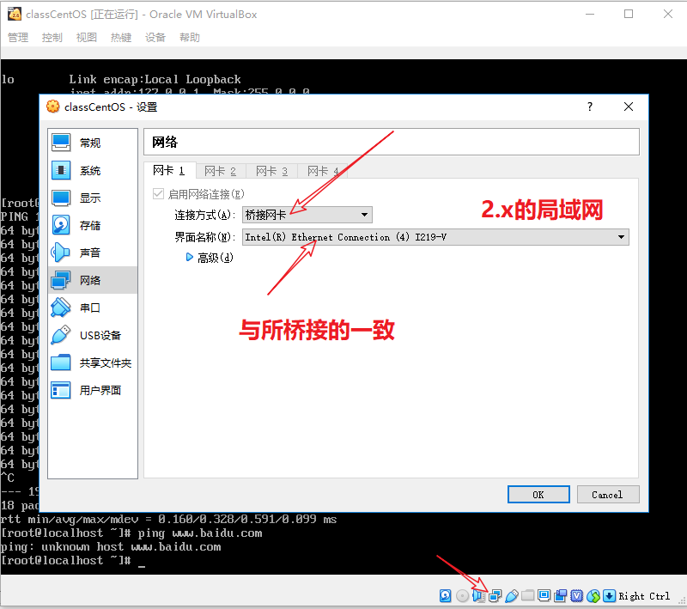

重启网络服务

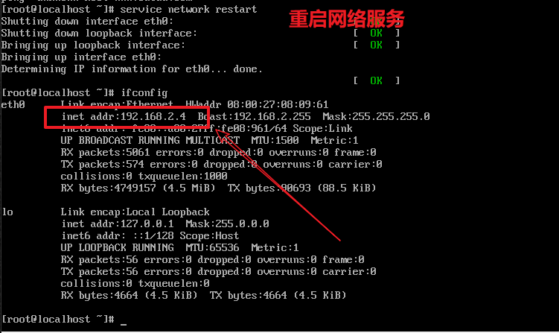

此时虚拟电脑获取的ip为2段。

测试：

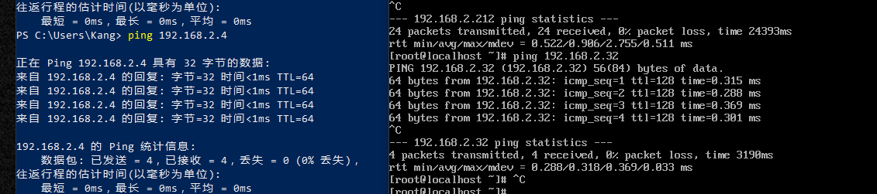

测试，外网（保证宿主可以同桥接的网卡上外网）

# 文件操作

## 树状结构，/ 根目录

在linux下，没有盘符的概念。

全部的地址都是由 / 根目录开始！

绝对地址： /some/path

根目录下的内容：

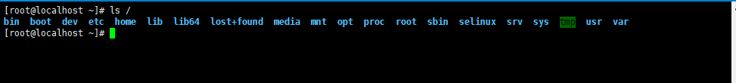

## 家目录，home

用户的主体目录。

/home/用户名，非root用户的家目录

/root，root用户的家目录

当用户登录时，默认处于家目录中。

在linux系统中，建议将用户的数据（文件），都放在自己的家中。将自己的代码，版本库，软件的特殊配置都应该存储在家目录中。

~ 家目录的别名。

通常使用 ~就可以快切换到家目录。

例如:

cd ~

cd ~/.ssh

cd 不写任何参数，也表示 cd ~。

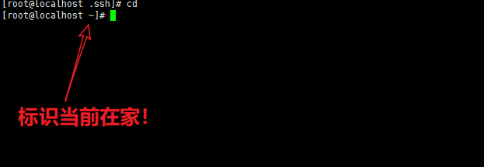

核心理念：一台服务器属于很多用户。

## pwd，打印当前目录

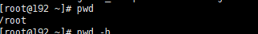

## cd，切换工作目录

change dir

. 当前目录

.. 上级目录

cd, cd ~ 回家

cd -, 回到上一次工作目录

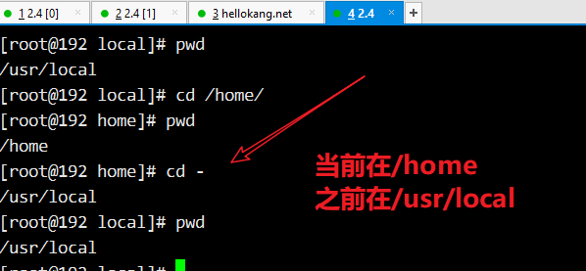

## ls，列出文件内容

list

典型的使用：

### ls在没有指定目录时，列出当前工作目录内容

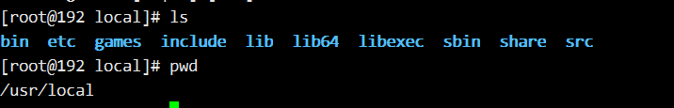

### ls 后使用目录，标识列出某个目录内容：

ls /etc/init.d/ (典型的初始脚本目录)

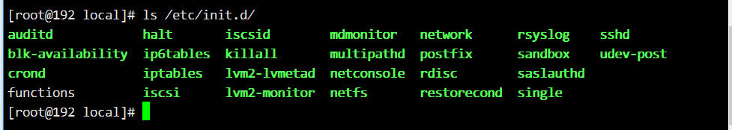

### ls -l，ll，以详细信息列表的方式进行展示

包括：类型，权限，所有者，所属组，修改时间，文件名信息

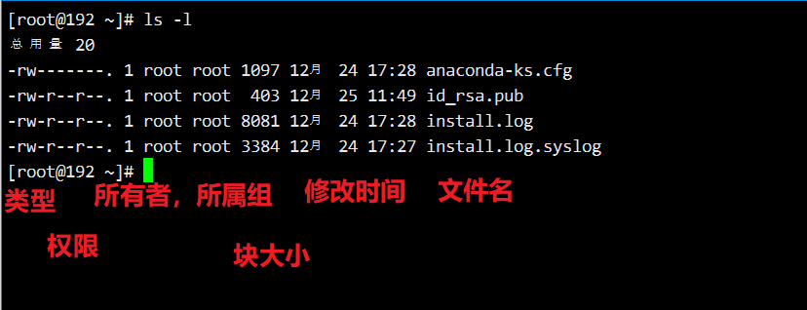

### ls -a，显示全部文件

在linux文件系统中，.开头的文件，属于隐藏文件。默认是不显示的。

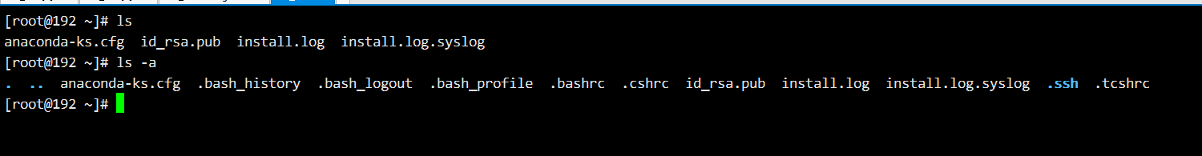

选项可以配合使用

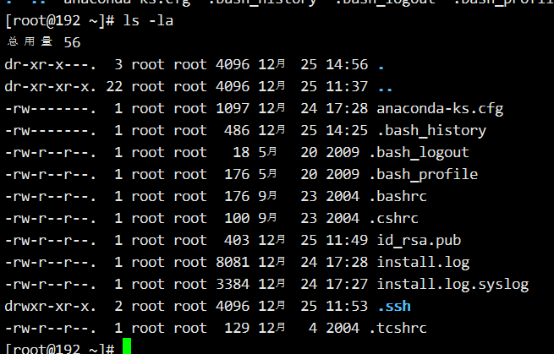

### ls -d，展示目录本身信息

常规情况下，ls 目录内部信息。-d展示目录自己：

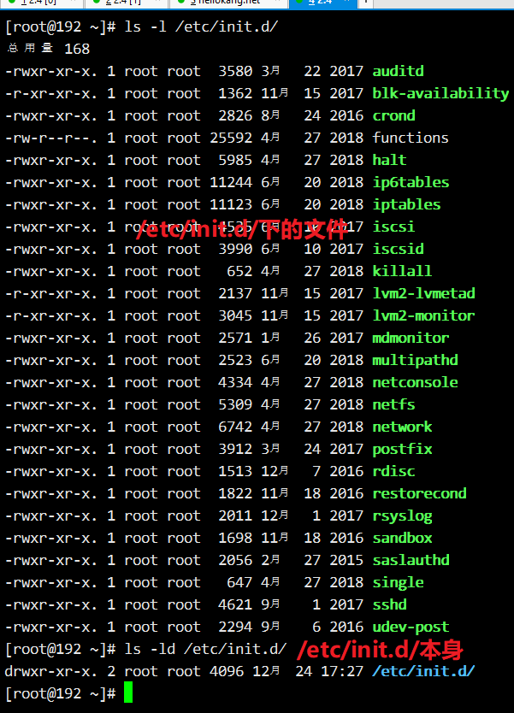

### ls -h, 易读的方式展示信息

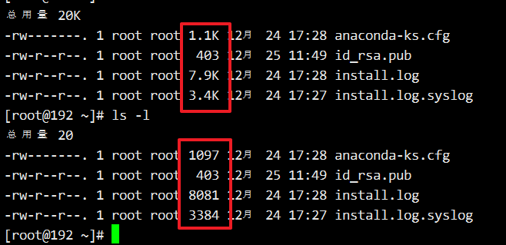

### ls -S，文件大小排序

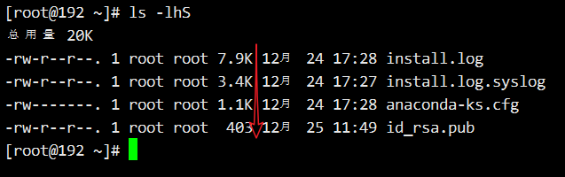

还支持，使用用户-u, 时间-t，创建时间-c

默认的排序方式为，依据文件名来排序

### ls -U，取消排序

使用目录索引顺序。

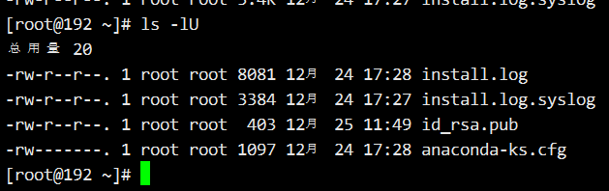

### ls --help, 获取ls的帮助信息

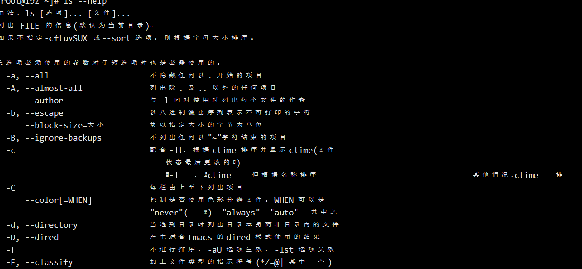

## mkdir，创建目录

### mkdir 新目录地址

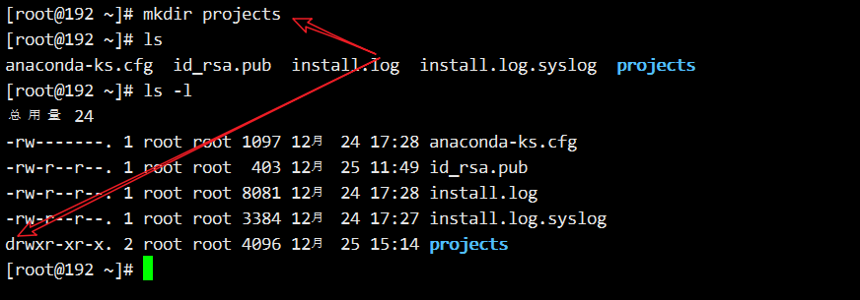

### mkdir -p 新目录

p parents,同时创建上级

下面的命令中，若docs不存在，可以直接创建

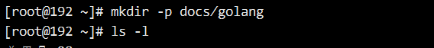

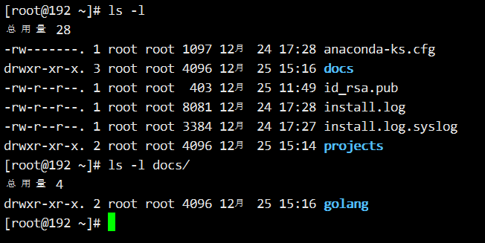

也叫递归创建！

## rm，删除文件

删除文件，包括目录。

remove

### rm -r目录，删除目录

-r 标识递归删除，先删除目录内容，再删除目录本身。

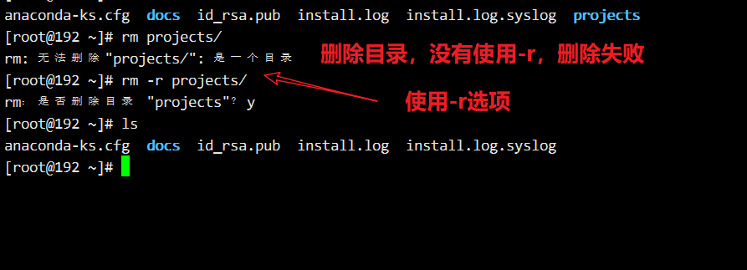

### rm 文件，删除文件

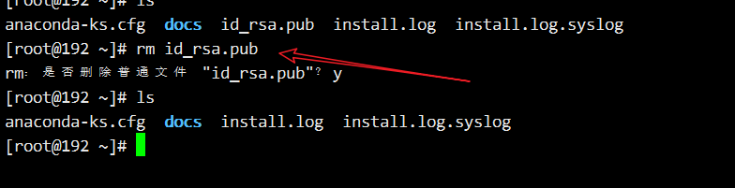

### rm -f，强制删除

删除文件时，会提示是否要删除。y是，n否！

若使用-f选项标识是强制删除。

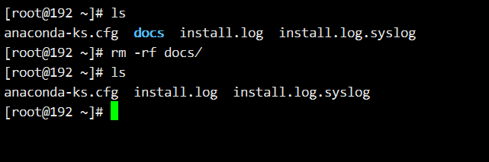

不反馈y即可完成！

rm -rf 非常危险，删除前，先确认。没有回收站可用！

只能预防错误删除，不能在删除之后恢复！预防的手段：

* 权限控制，你的用户不能删除危险文件。
* 使用mv，代替rm，可以在后期彻底删除或者再移动（还原）回去。相当做了一个回收站。

rm -rf /www/site

手一抖！打成了

rm -rf / www/site，斜杠和www间有个空格。

删除之前一定要确认好！备份是个好习惯！

### mv，移动文件目录

move，移动。剪切粘贴。

### mv 旧文件地址 新文件地址

将旧文件使用新的名字放在新文件地址上。

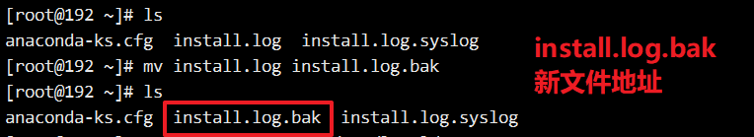

### mv 旧文件地址 新目录/

新目录/ 表示将旧文件移动到新目录中，文件名不变。

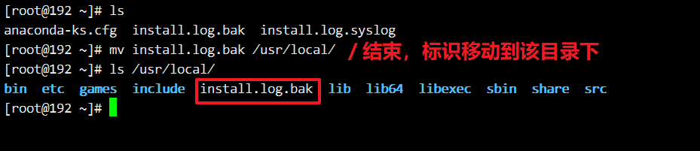

### mv 旧文件地址列表 新目录，一次性将多个文件移动到指定目录

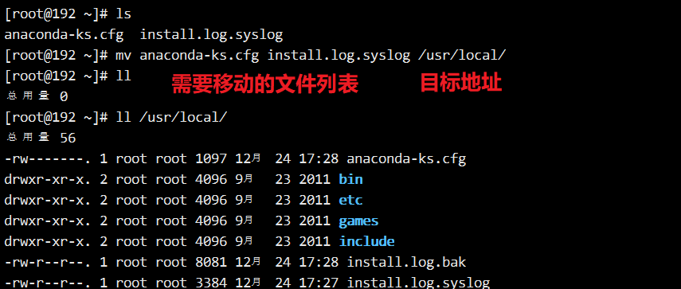

一次只能移动到一个目标位置。

再都移动回来：

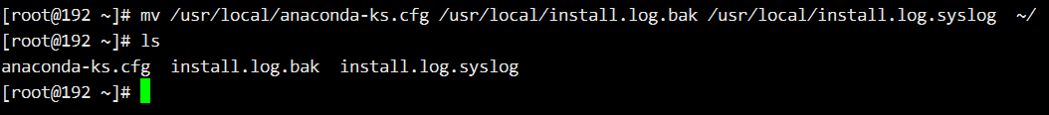

### mv --help, 得到帮助信息

## cp，拷贝文件或目录

copy，复制粘贴

### cp 源文件 目标文件，复制文件

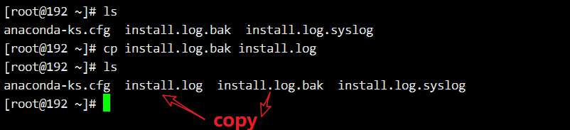

### cp -r 原目录 目标目录，复制目录

r递归复制recursive

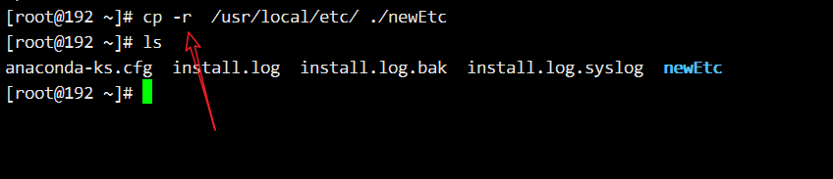

### cp 原文件 目标目录/

复制到某个目录中去

表将原文件复制到目标目录下，以原文件名为新文件名。

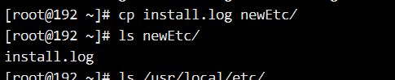

### 原文件可以升级为原文件列表

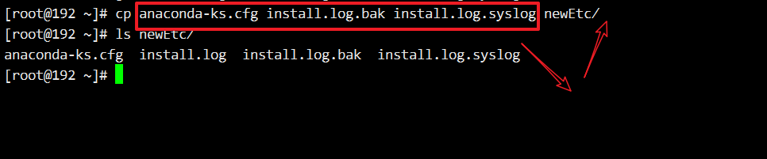

## cat，输出文件内容

一次性输出全部的文件内容

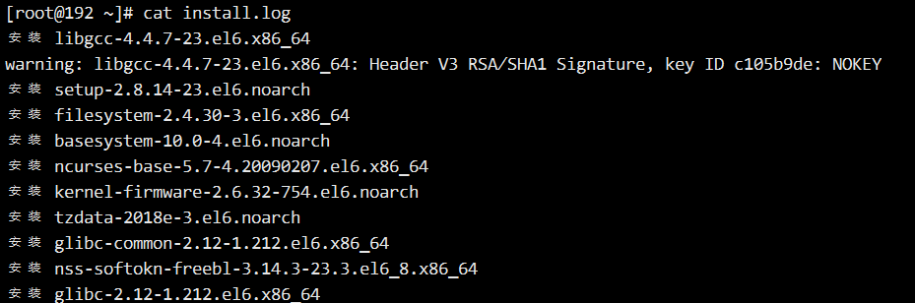

## tac，倒序显示文件内容

tac 就是倒序 cat。

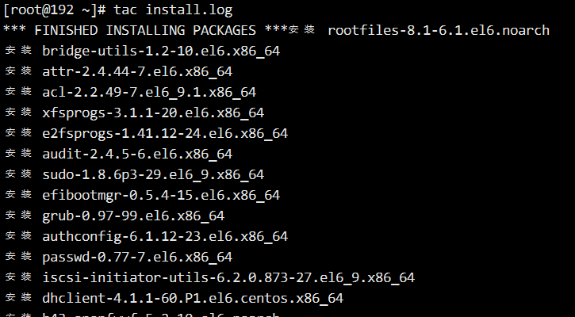

## head，显示前N行内容

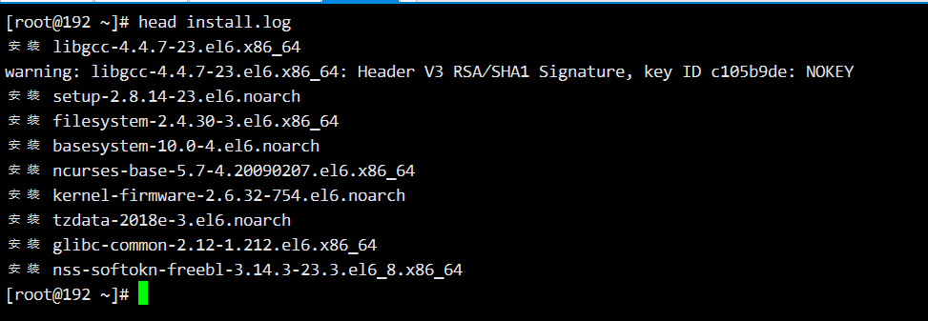

**N默认是10**

**-n 选项**设置显示的行数

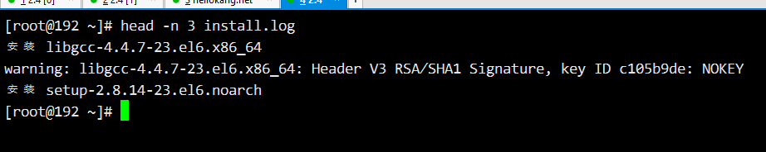

## tail，显示后N行内容

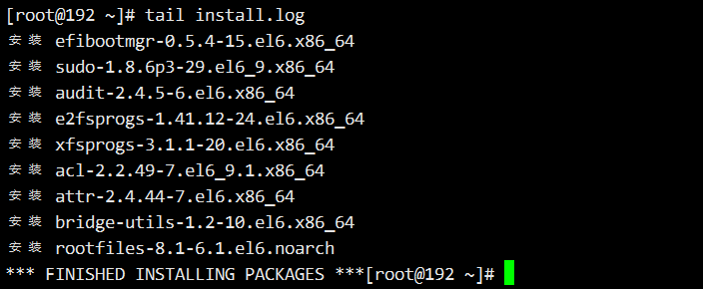

N默认为10

**-n 选项**设置显示的行数

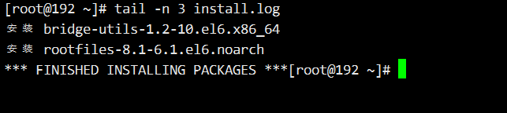

## more，分页查看

more 文件

需要使用

回车，下一行

空格，下一页，也可以使用Ctrl+F

Ctrl+B，上一页

q，退出more

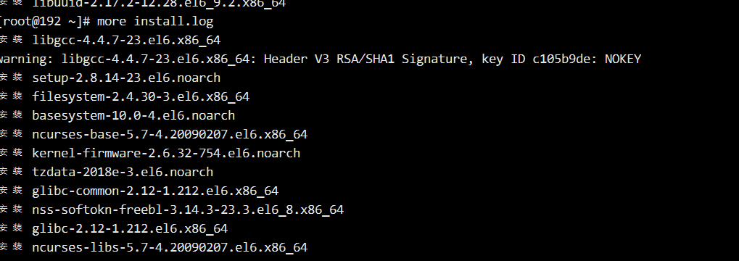

## touch，创建文件

## cp，mv，rm文件的复制，移动，删除

## 典型目录功能

/

/home，家目录

/usr，软件安装命令

/etc，配置文件目录

/bin，核心的命令

/sbin, 核心相对的于安全相关命令

/boot，启动程序

/dev, 设备目录

/lib，核心依赖库

/lib64，核心依赖库64bit

/mnt，外部挂载目录。U盘，移动硬盘，挂载目录。

/proc，进程信息目录

/var，可变的数据目录

# vi/vim

linux内置默认的文本编辑器。即使在最小化的安装中都可以使用vi。

vim是vi的升级版！vi improved

曾被誉为：编辑器中的神。

（emacs：神的编辑器）

特点：

无鼠标操作模式

支持大量的插件扩展。

## 进入编辑器

vi，纯打开！

vi 文件，打开编辑器编辑这个文件。若文件不存在，则自动创建（后边需要保存才可以）

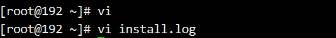

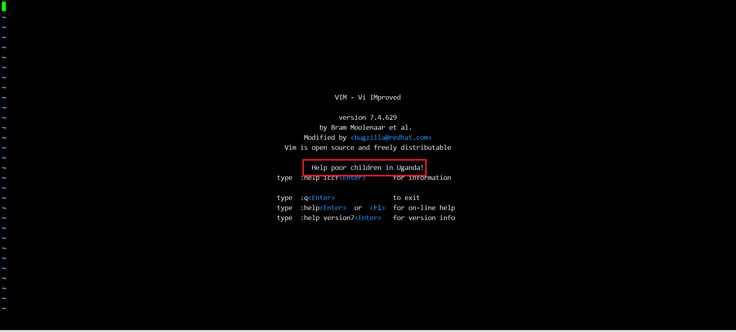

## 操作模式

命令模式，插入（编辑）模式。

命令模式，也可以细分为：命令模式和底行模式。用于向文档发出指令，完成删除，复制等操作。

插入模式（编辑），用于完成文档编辑。

刚刚开启的vi编辑器，处于命令模式中。

模式间转换：



若当前处于插入模式，编辑器底部会出现 ---INSERT—标识

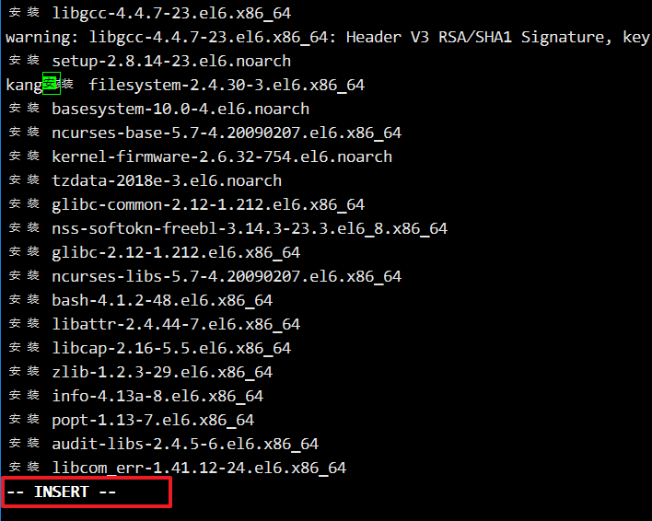

### 命令进入插入

i, 在光标所在位置进入，所在字符的前进行插入。

I，在广播所在的行，行首进行插入。

a, 在光标所在的位置字符后，进行插入

1. 在光标所在行行尾插入

o，光标所在行的后（下）一行插入，创建新行

O，在光标所在行的前（上）一行插入，创建新行

s，删除光标所在字符，在光标位置插入

S，删除光标所在的行，在行首插入

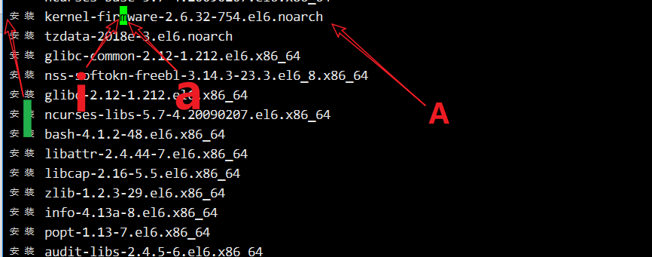

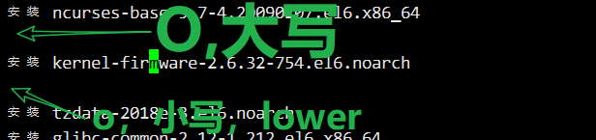

### 插入进入命令

ESC

### 命令进入底行命令

当命令需要一定的参数时，通常使用底行命令完成。

例如，保存文件时若需要指定文件名，保存的操作就需要在底行命令完成。

使用 : 冒号，进入。

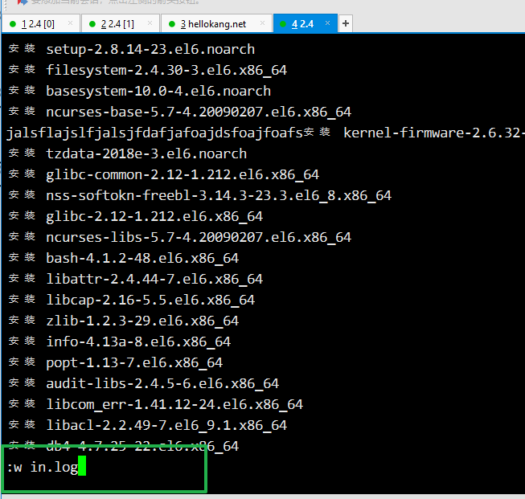

### 底行命令进入命令

ESC

### 底行命令和插入模式不能直接交互

## 移动光标

### 需要在命令模式下完成

### 方向键支持移动的

### hjkl，左，下，上，右

可以让手不脱离主键盘区的上下左右方案。

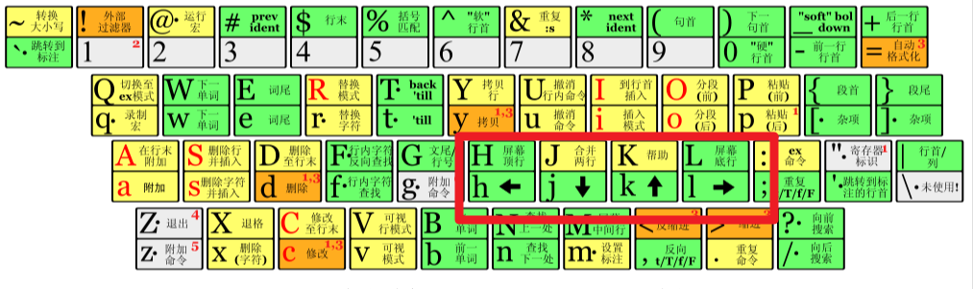

### ^，$，行首，行尾

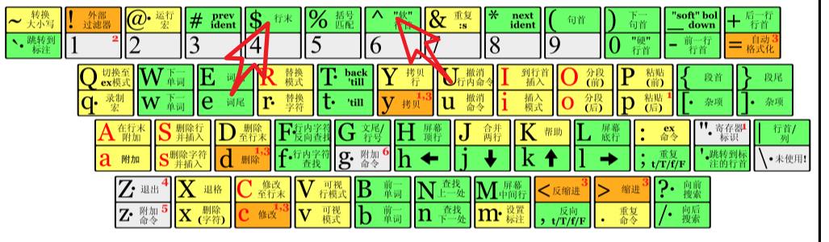

### {, }，段首，段尾

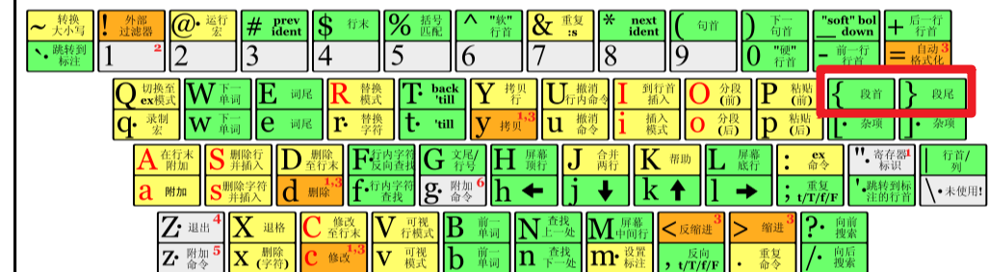

### w, b，下个单词，上个单词

w，下一个词

b，上一个词

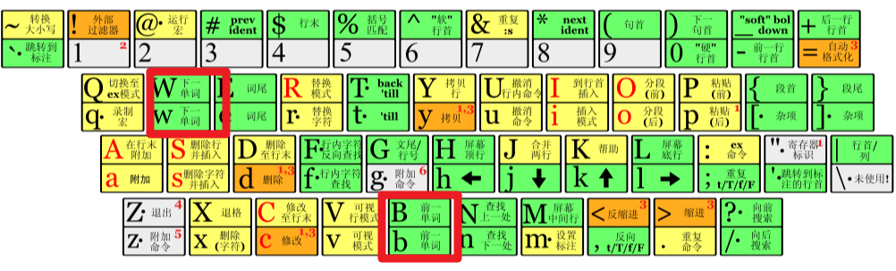

### gg，G，文首，文尾

文件最开头，最末尾

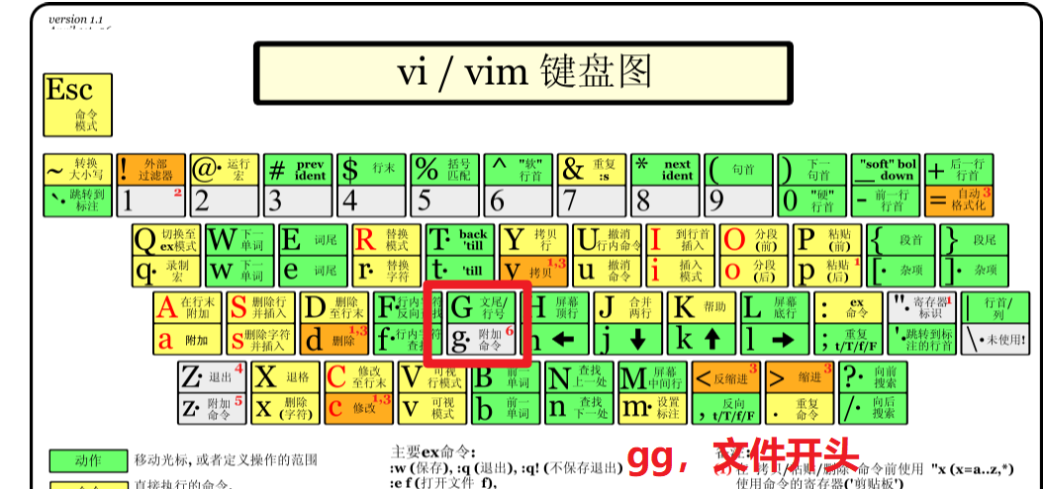

### 42G，切换到42行

切换到固定行号！

使用底行命令

:42回车

也可以快速进入42行。

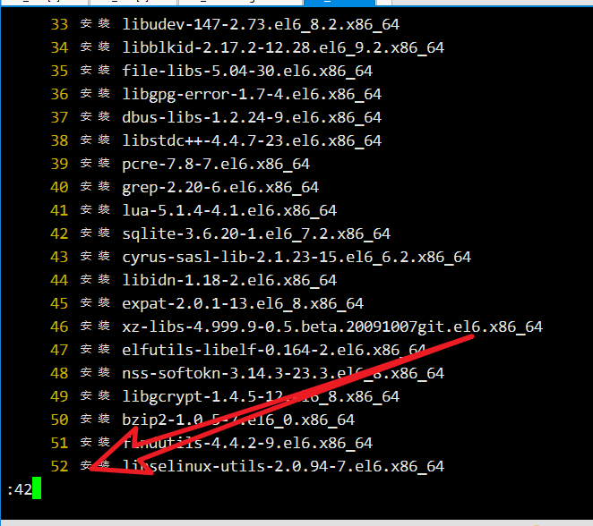

行号：底行命令：

:set nu

显示

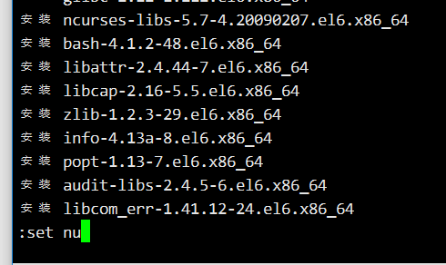

## 保存

底行命令w

:w

## 退出

底行命令q

:q!

ctrl+z 可以完成退出！强行退出！

## 保存退出

wq

若需要保存为其他文件名，需要使用w 新文件名的方式

:wq

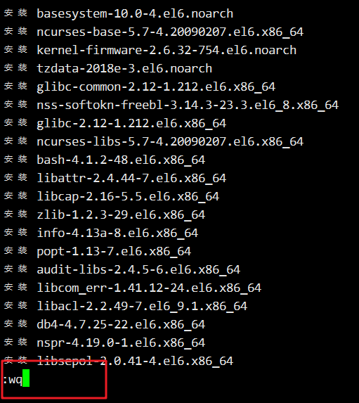

## 强制执行！

有些文件存在一些临时文件，保存提示失败。可以选择强行覆盖的方式

:wq!

重名覆盖：

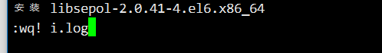

vi在常规编辑文件时，会生成：

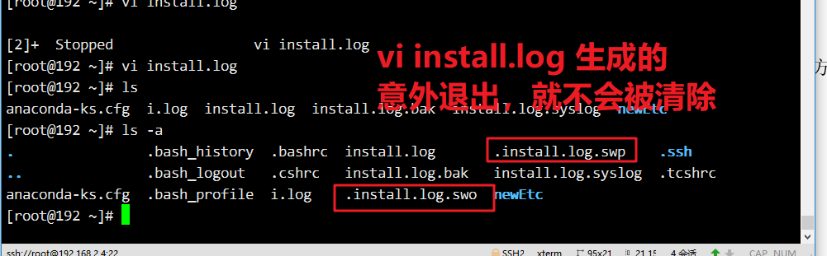

编辑时候，会提示：

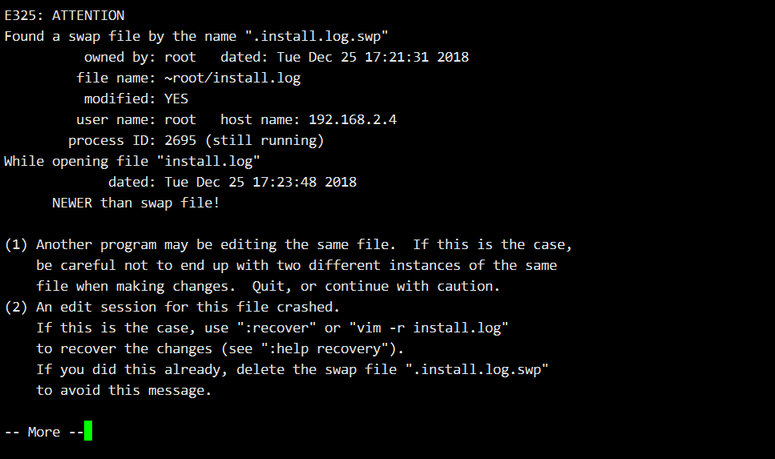

建议，删除swp.swo文件后再编辑：

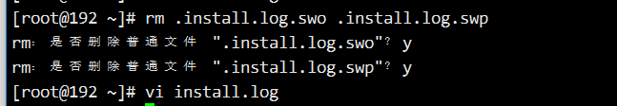

## 撤销和恢复，u和ctrl+r

u,撤销

ctrl+r，恢复。

## 删除，d

d：delete

dd，删除行

dw，删除单词

d$，删除到行尾

d^，删除到行首

dgg，删除到文件开头

dG，删除到文件末尾

x，删除光标所在的字符

X，删除光标所在的前一个字符

42dd，删除42上

42dw，删除42个单词

42x，删除42个字符

删除的内容，会被放在剪贴板中。

可以利用删除+粘贴，形成移动。

dd + p， 交换两行位置！

## 复制，y

，copy

yy，复制一行

yw，复制一个单词

y^，复制到行首

y$，复制到行尾

ygg，复制到文件开头

yG，复制到文件末尾

单个字符的复制，x，删除时，将单个字符放入到粘贴板中。

42yy，复制42行

42yw，复制42个单词

## 粘贴，p

p，向后粘

P，向前粘

取决于，拷贝的是行还是部分字符，粘贴成新行或者部分字符。

## 查找, 底行 /, ?

通过 /, ? 进入 底行模式，进行查找

/keyword，向下找

?keyword，向上找

使用命令：n,前一个，N后一个。

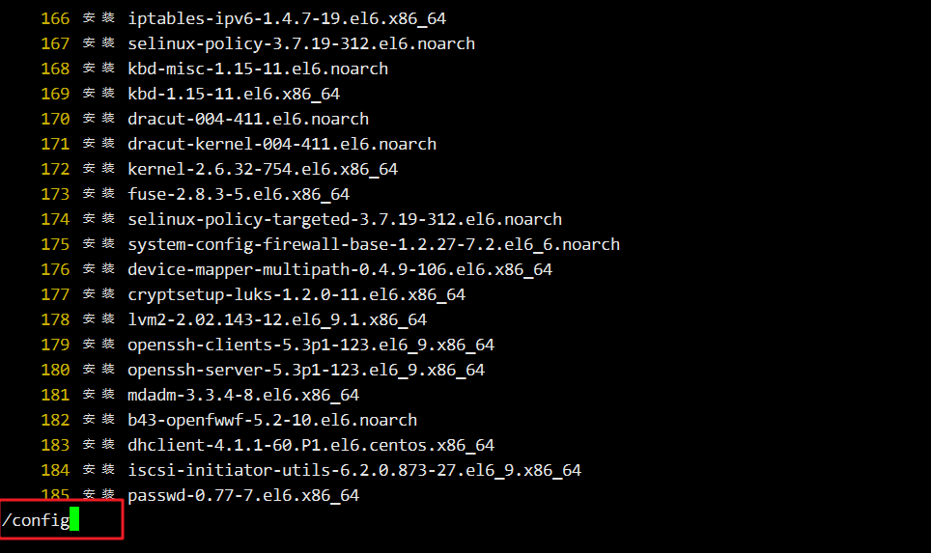

支持正则：keyword的语法是正则表达式语法。

（Perl兼容正则 PCRE）

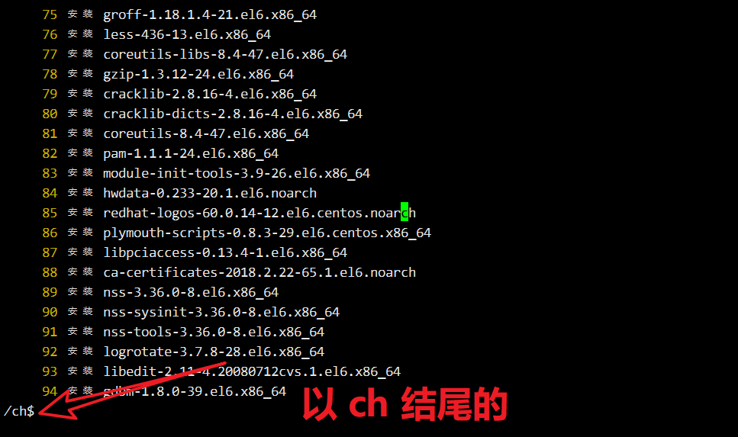

## 替换，底行模式,:%实现

使用 冒号:进入查找底行

%s替换命令：

典型的操作：

:%s/查找字符串/替换字符串, 标识全文替换，行内仅仅会替换第一个出现的匹配。

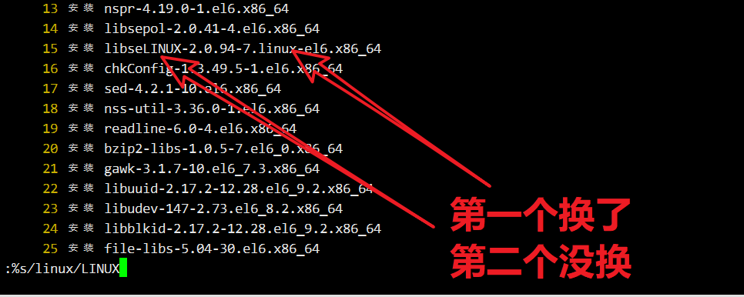

:%s/查找字符串/替换字符串/g, 标识全文替换，g。

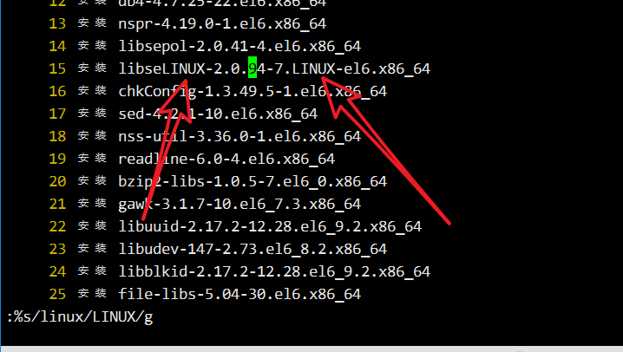

:%s/查找/替换/c，confirm，要求确认后替换。。键入y执行替换，键入n放弃替换。逐一单词进行确认替换。

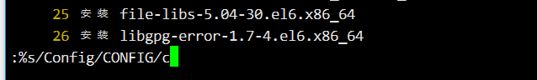

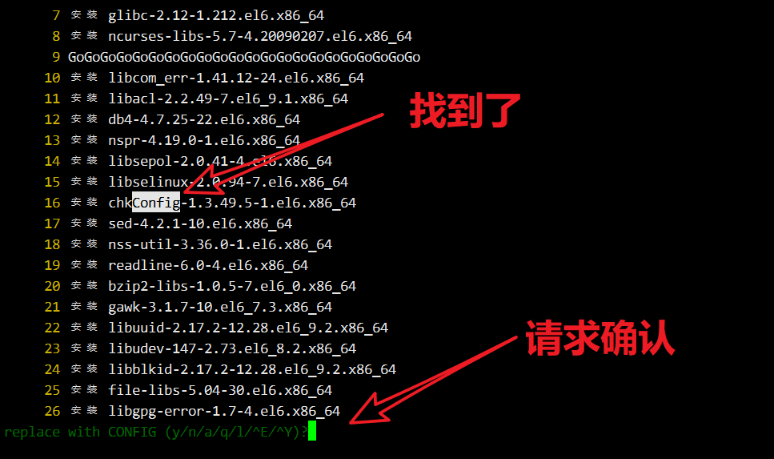

## 配置文件

分为用户级别，和系统级的。

用户级：~/.vimrc

系统级：$VIM/vimrc。

将配置配置在用户级别即可：

将set nu 配置在文件中：



保存。

再次开启vi编辑器，默认就有行号！

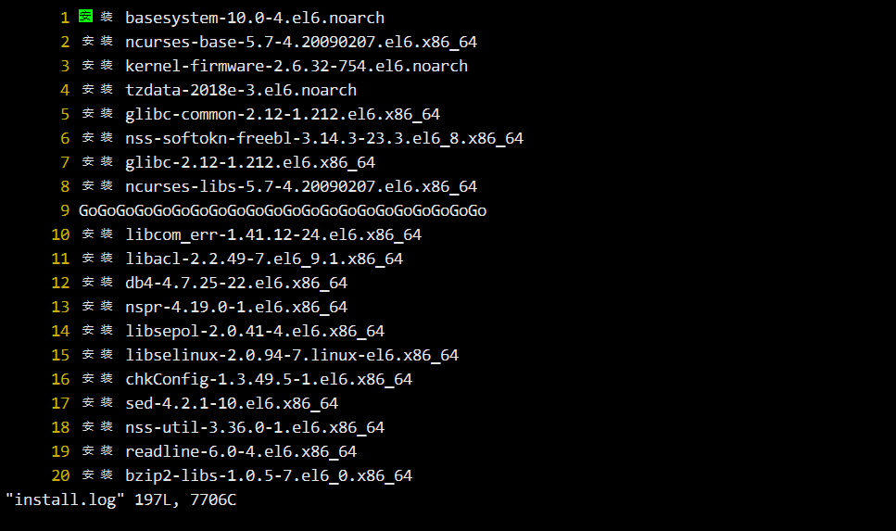

# 查找

## find，根据文属性进行查找

文件属性，例如，修改时间，文件名，所属用户等。

find 查找范围 查找选项 [后续操作]

### 基于文件名进行查找

演示，在/root下查找名字为install.开头的文件

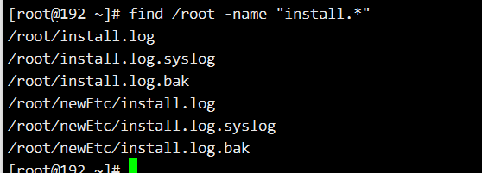

标识名字的时候，可是使用通配符语法。shell支持的通配符语法：

*，任意的多个字符，正则（.*），MySQL（%）。.在shell的通配符中没有语法意思，就是标识点。

?，任意一个字符，正则（.），MySQL（_）。

[xyz]，标识xyz中的任意一个

[!xyz]，非集合中的任何一个

[[:digit:]]，匹配数字，正则（\d）

[[:upper:]],匹配大写字符，正则（[A-Z]）

[[:lower:]]，匹配小写字符，正则（[a-z]）

[[:alpha:]], 匹配字母，正则（[a-zA-Z]）

[[:alnum:]]，匹配字母数字，正则（[a-zA-Z0-9]）

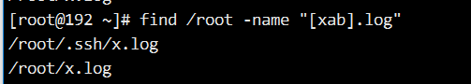

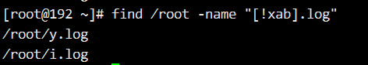

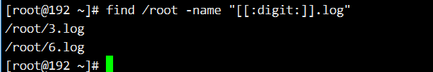

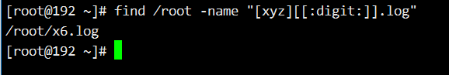

### 文件修改时间

（创建时间也行）

修改时间：-mtime，modify time

创建时间: -ctime， create time

使用时间检索，需要的参数是一个数数N:表示具体的某24个小时。

可以使用正数负数0来表示：

* + 0和不带＋的正整数，表示具体的某个24小时内。
  + 负整数，最近的几个24小时内。
  + 带+的正整数，超过第几个24小时的修改。

例如：

-mtime 0 ，最近的24个小时。

-mtime 3 ，72小时前的24小时的修改。

-mtime -3 ，72小时之内的修改。0和-1表示的是一个意思。

-mtime +3，（3+1）*24个小时之前的修改。

如图所示：







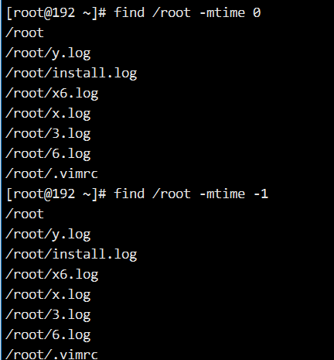

### 文件大小，-size

根据文件大小进行查找

语法：N[kMG]

-size 8m 搜索8兆字节的文件。7-8兆字节。

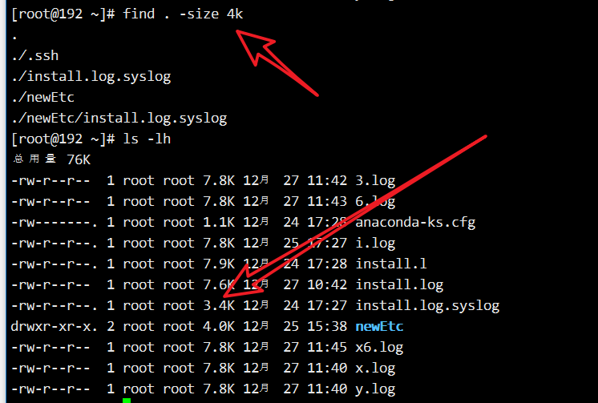

### 所有者，所属组

-gid N 组ID，所属组ID

-group 名称，所属组name

-used N ，所有者ID

-user NAME，所有者name

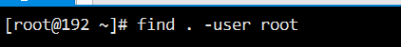

其他属性，不再赘述！

### 支持对找到的文件操作

-exec 需要执行的命令\;

find . -name "[xyz].log" -exec rm -f {} \;

找到文件立即删除

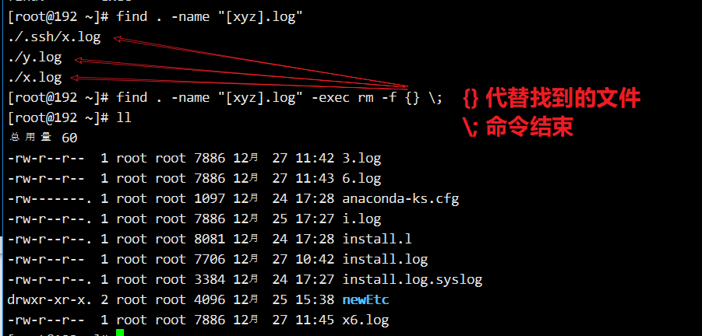

将某些文件，拷贝到当前目录下的某个文件newEtc下：

find . -maxdepth 1 -name "install.*" -exec cp -f {} ~/newEtc/ \;

-maxdepth 1 查找的最大深度为1，就是不递归查找的意思！

### find –help

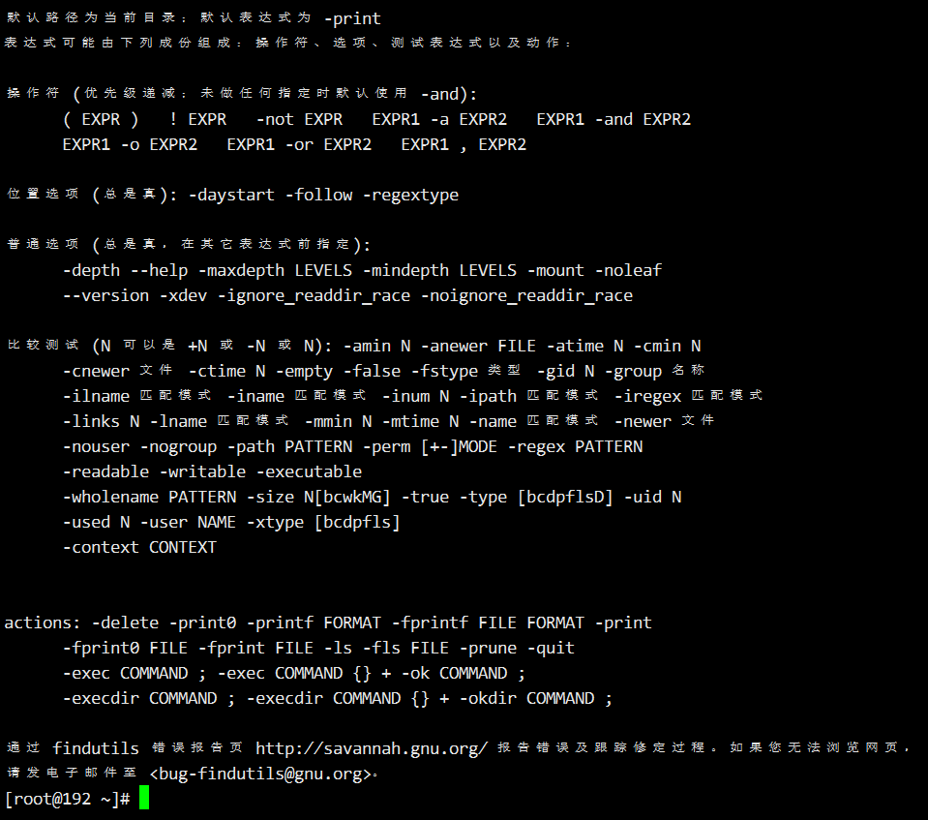

## grep，根据文件内容进行查找

基于文件行内容，进行查找。

grep [选项] 模式 文件/目录

查找时一行为单位，正则的^, $ 匹配行首和和行尾

演示，查找install.log文件中，以ch结尾的行：

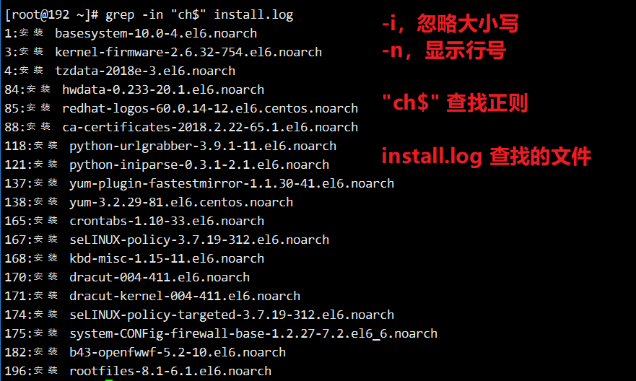

查找时，支持在目录中查找：

使用 -r 选项，标识，在目中递归的查找复合条件的行：

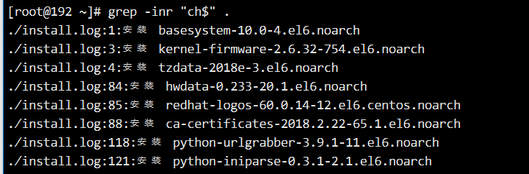

若需要知道哪些文件包含 匹配内容：-l选项可以：

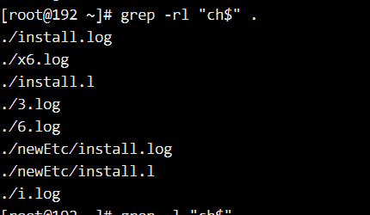

# 统计

## wc，内容统计

用于统计文件中的单词数量。word count!

同时获取文件的行数，词数，字符数：

wc file：

返回的数据：行数，词数，字节数

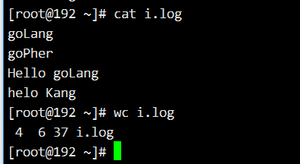

wc -l 仅统计行数：

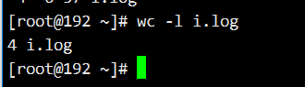

## 磁盘统计df

disk free，free剩余空间

df -h 展示信息

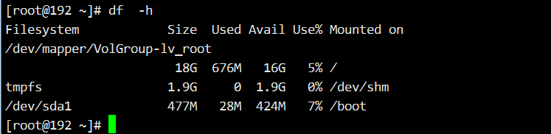

## 占用空间统计 du

disk usaged，占用空间

文件（或目录）占用的磁盘空间

查看文件大小： -h 易读方式展示

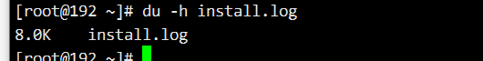

查看目录占用的空间：

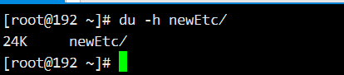

如果目录内存在子目录，统计时，会将子目录大小一同显示出来：

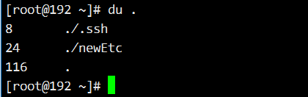

可以使用-s选项，标识仅仅同最外层目录：

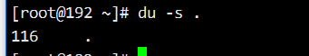

如果不指定所统计的文件（目录），标识统计当前目录：

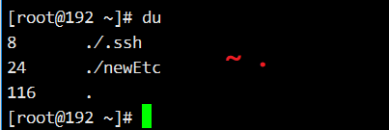

目录全部内容文件大小：

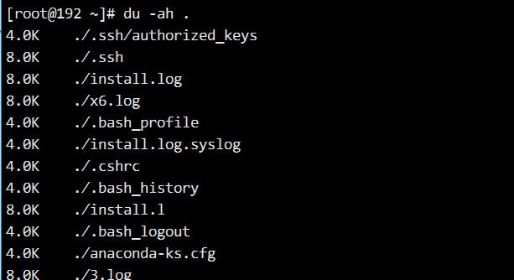

# 打包，压缩

打包：将多文件合成一个文件。

压缩：将大文件转换为小文件。

在linux上，最常见的 压缩包： .tar.gz 包，称之为tarball（沥青球）。

.tar打包后缀

.gz 压缩后缀

.tar.gz 简写成 .tgz 就是打包后压缩的文件。

在 最小化的linux中，也会包含 tar.gz的打包压缩工具！

使用命令：tar 实现。

## 打包压缩,zcvf

tar zcvf 压缩后的文件 需要打包压缩的文件列表

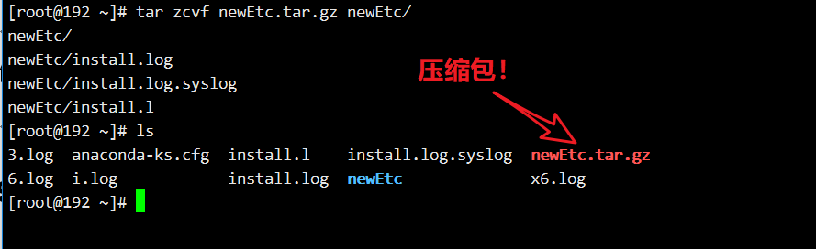

z：执行压缩

c: create, 打包

v：展示进度

f：指定生成的压缩文件

## 拆包解压，zxvf

z：执行解压缩

x: extract, 拆包

v：展示进度

f：指定压缩文件

tar zxvf newEtc.tar.gz

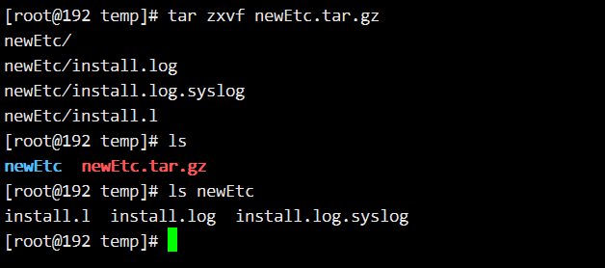

## 如果仅仅需要打包，不需要压缩，省略z参数，使用.tar后缀即可

## 打包时若打包的多个文件，可以同时指定

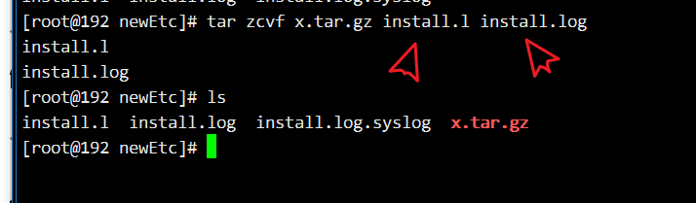

没有打包一个整体的文件夹。

在拆包时，通常需要将其放在某个固定的位置：使用 -C 选项。来指定拆包目录：

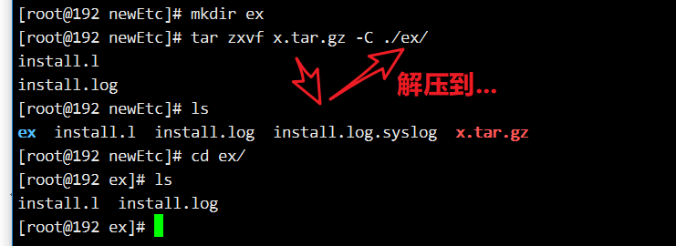

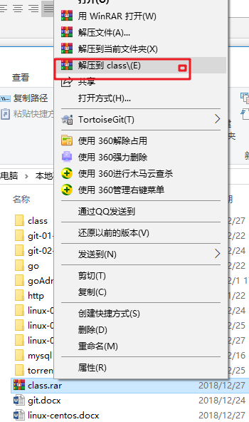

（.zip是另一中标准的压缩包，可以在windows上linux上通用。 需要额外安装工具才可以：zip, unzip）

## 压缩的选项z，还可能是j

j，标识的是 bz压缩算法. tar jxvf ， tar jcvf 针对的时 .tar.bz 文件

z，表示的时 gz 压缩算法

# 链接文件

被分为：符号链接（软连接）和硬链接。

（windows快捷方式）

ll -l /etc 中；

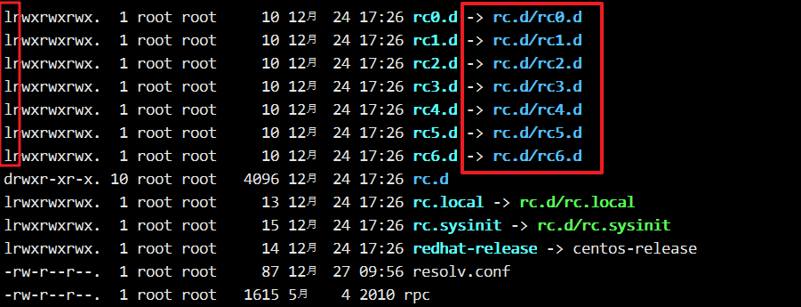

l 类型的文件就称之为连接文件，有时也叫符号链接。

可以理解成，指向另一个文件的文件。（非常像快捷方式）

为了保持文件结构的完整性（稳定性）。

ln link，命令用于创建连接文件

演示创建连接文件：

ln -s 连接的目标 连接文件

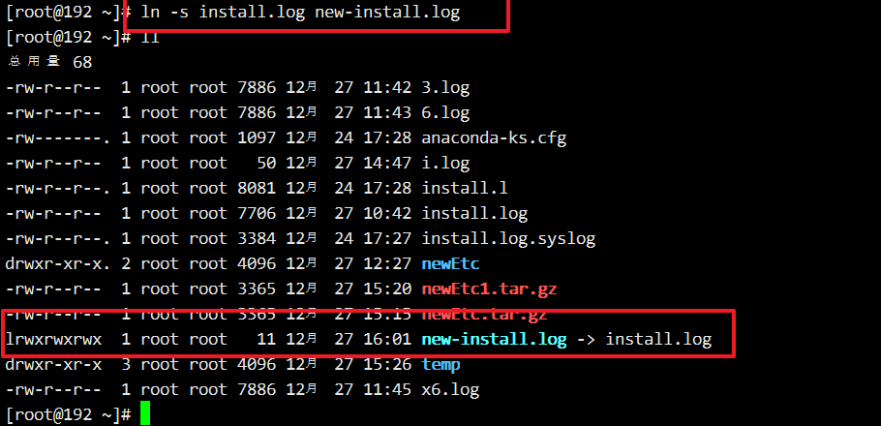

s， symbolic link。symlink。对于符号（文件名，也叫文件标识符）的的链接。

hard link，硬链接。类似于创建一个文件的拷贝，但是新文件与旧文件同时指定一个文件内容：

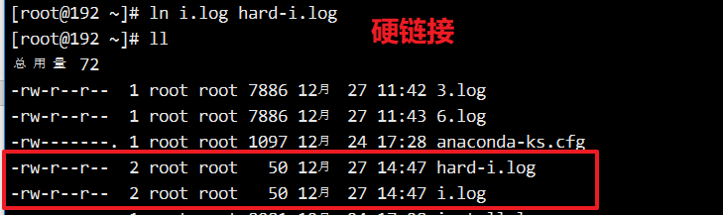

此时两个文件同时指定一个内容：

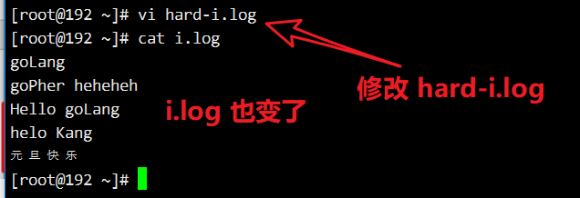

删除原文件：硬链接文件还是可以访问到文件内容。

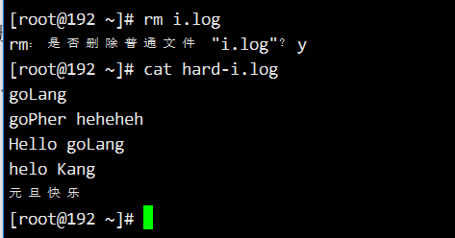

硬链接对比软连接（符号链接）图：



实际的文件系统，通过nodeID来标识的：



# shell（bash）操作

## 快捷键

### ctrl+c，终止执行

终止进程执行。

### ctrl+a，命令头，ahead

### ctrl+e，命令尾，end

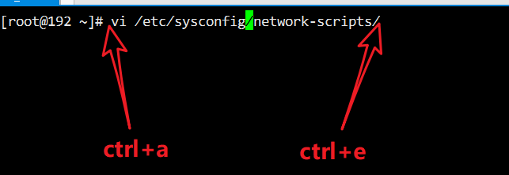

### ctrl+m，输入Enter

当需要输入回车符号时，使用ctrl+m

### ctrl+d，结束输入

程序等待shell输入时，若输入完毕，使用ctrl+d告知。

输入的是：EOF。End Of File!

### Tab，补全

tab制表符。

在输入命令，地址时，是补全的意义。

每当键入时，一定极可能补全。除了快之外，准确性也会提升。

当可以通过前缀确定命令或者地址时，使用一次Tab，自动补全完整。

当不能通过前缀完全确定时（有多个满足该前缀的内容），连续键入两次Tab，可以展示可能的提示。

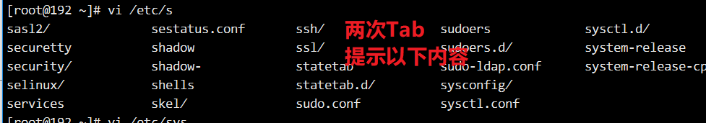

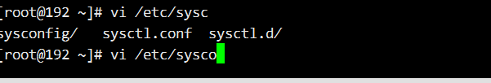

如果键入Tab，没有能补全也没有提示，说明命令或地址有错误！

### 上下，光标

快速定位最近执行的命令

## >>, >，输出重定向

常规情况下，命令输出是在标准 终端上输出。

可以将输出，更改为文件。将原本展示在终端上的结果，在文件中出现。

操作就是输出重定向。

>>，追加输出重定向

>，截断输出重定向

演示：

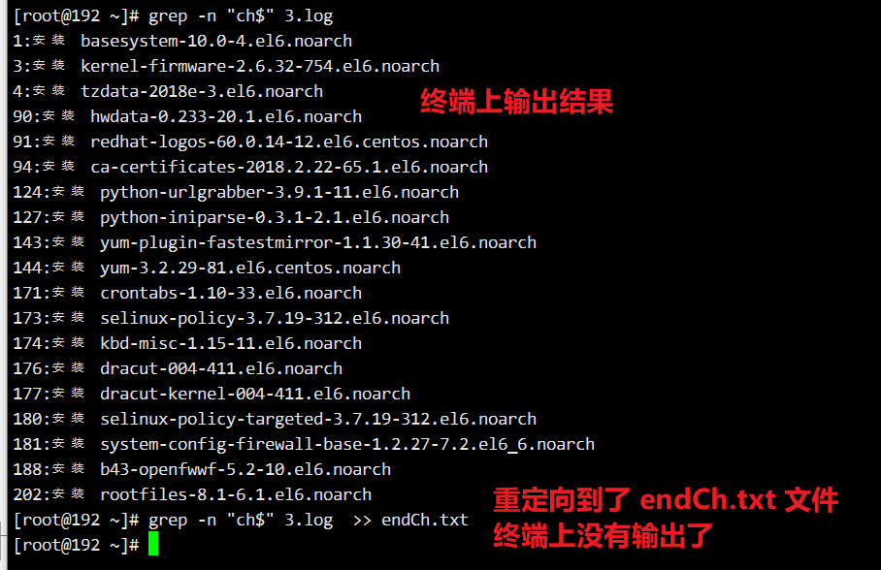

查看文件内容：vi encCh.txt

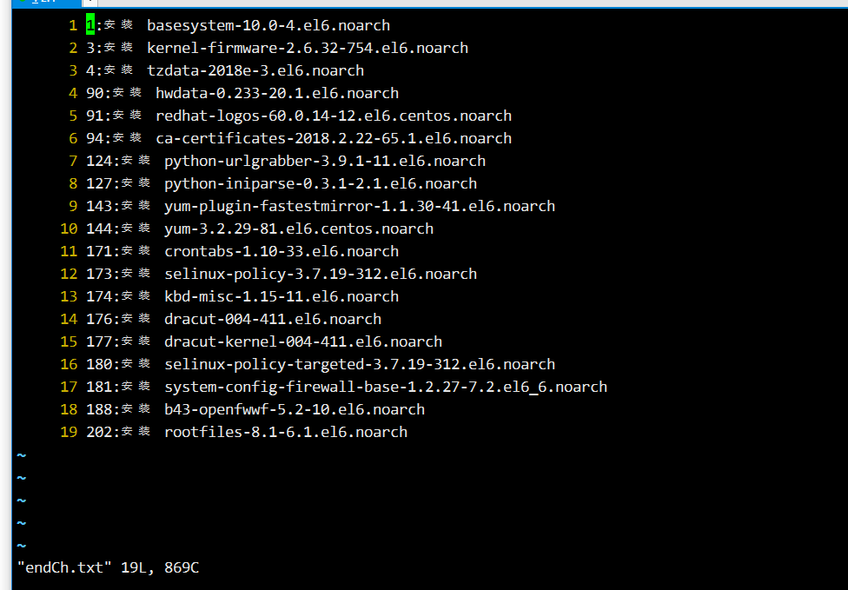

>> 追加重定向，当文件内容存在时，会在尾部追加写。

> 截断重定向，当文件内容存在时，会截断其内容，再写入结果。

## <, <<, 输入重定向

原本由终端的输入，可以由文件来实现。

## |，管道

命令A | 命令B

将命令A的输出，作为命令B的输入。

演示：

以more分页的方式，展示搜索结果：

grep -nr "ch$" . | more

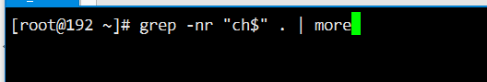

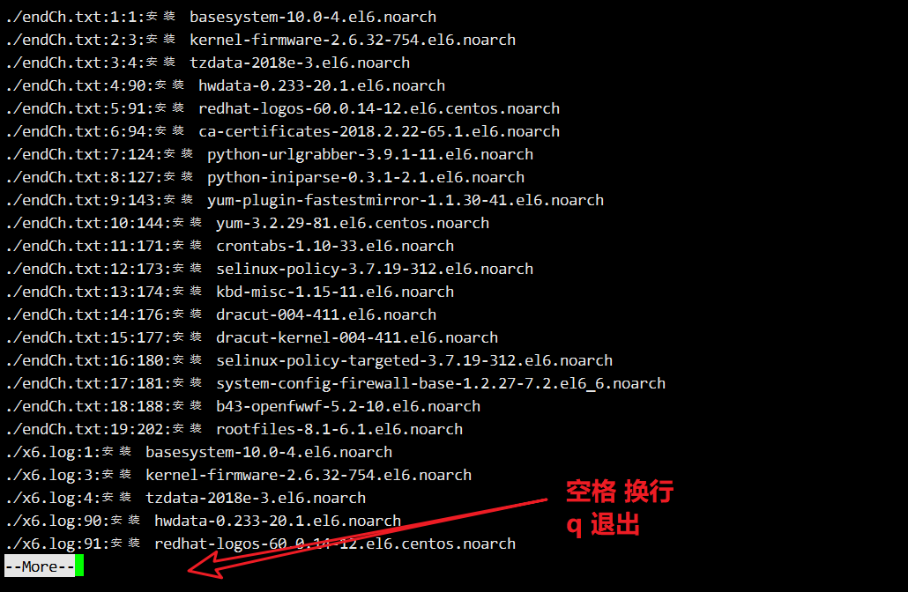

对结果，做二次过滤，使用grep

# grep -nr "ch$" . | grep "python"

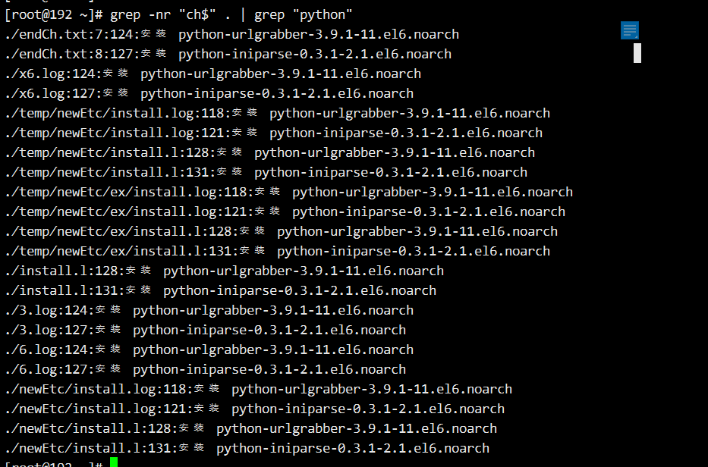

检测进程是否存在：# ps -e | grep sshd

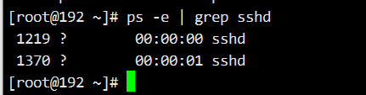

统计以ch结尾的行数：

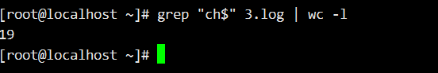

## &&, ||，短路

### 命令A && 命令B

（假设条件A已经为假，那么最终表达式的结果与条件B无关，既然无关，不需要解析条件B）

表示：执行命令A，若命令A执行成功（没有错误），则继续执行命令B。反之若命令A执行失败（有错误），则不执行命令B。

只有在命令A执行成功（无错误）时，命令B才会被执行。

我们在使用源码安装linux的程序时： ./configure && make && make install

演示；

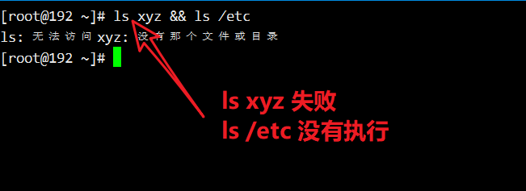

一件事有多个步骤，逐步完成。

### 命令A || 命令B

（逻辑关系上，条件A若为真，则表达式结果一定为真，与条件B无关。）

表示：先执行命令A，若命令A执行成功，则不去执行命令B。反之若命令A失败（有错误），则去执行命令B。

通常用于，执行一组相关的操作，一个问题 多种解决方案。

例如，解压文件：

tar zxvf file || tar jxvf file || unzip file

语法演示：

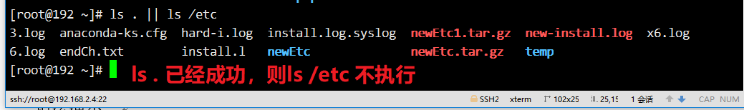

一件事有多重解决方案，选择一种执行。

## 命令历史

当需要重复执行命令时。该命令之前已经执行过的时候。

使用上下键，快速翻到附近的命令历史中：



命令被记录到了历史history中。

### history，得到全部历史

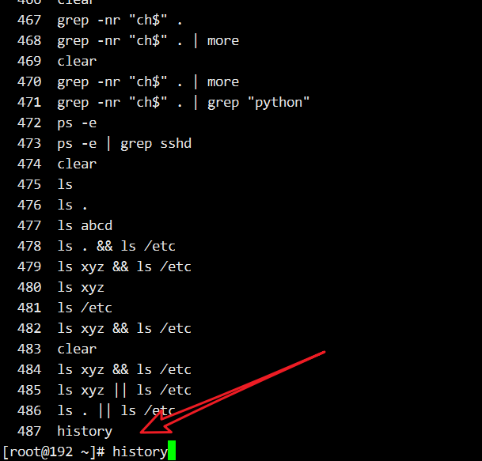

### !历史命令序号，快速执行历史命令

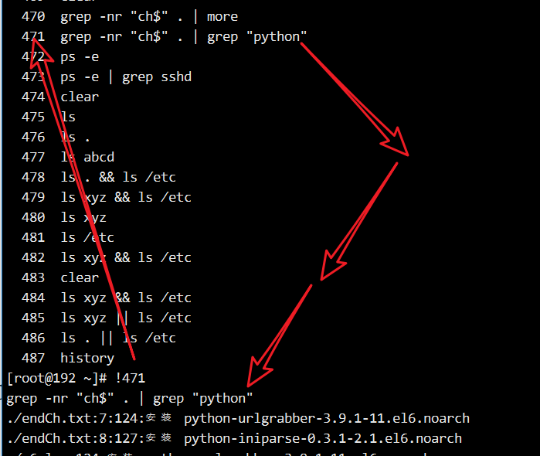

### !!

重复执行上次命令！

## 环境变量

### 会话设置

在当前连接（登录周期）中，使用 export 方法来设置环境变量

# export GOPATH=/root/project/goAdmin

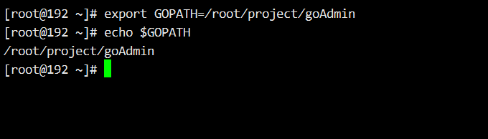

使用 echo $GOPATH的语法来输出。

### 永久设置

编辑 /etc/profile

vi /etc/profile

在文件的末尾

G + o

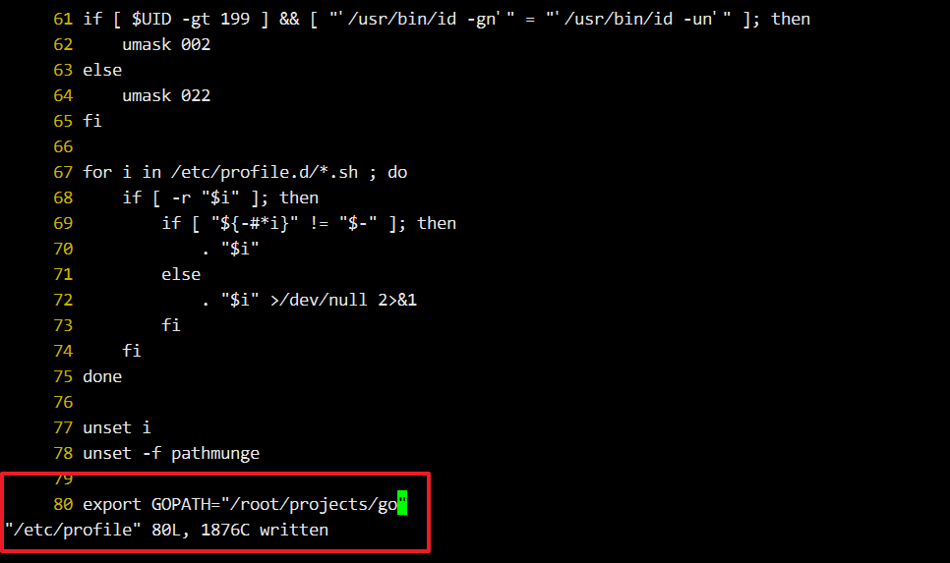

保存后，使用名 source /etc/profile 重新载入即可

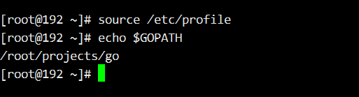

## shell编程

编写一组shell命令，有逻辑的执行。

shell中，也有 变量，分支，循环，等。

# 重启，关机

reboot 重启，在linux2.6也可以使用 init 6

halt 关机，在linux2.6也可以使用init 0

# 进程管理

运行的程序。

## ps，process status

进程状态快照，某一个瞬间的进程状态。

获取完毕后，结果是固定的。

典型的用法

ps -e，全部进程，简要信息

主要包含，进程id，和进程名字（命令）

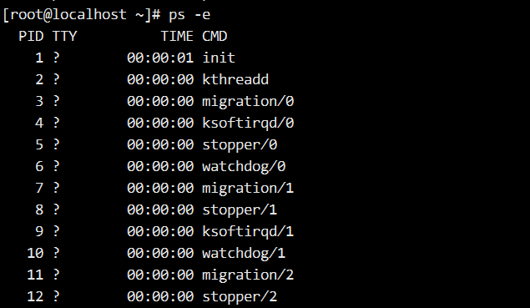

通常会配合grep使用，确定具体的某个进程是否运行：

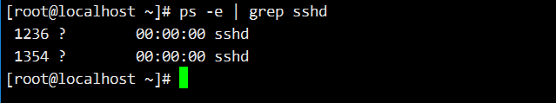

ps aux，展示进程的详细信息

主要有，执行用户，资源占用，进程状态，执行的命令：

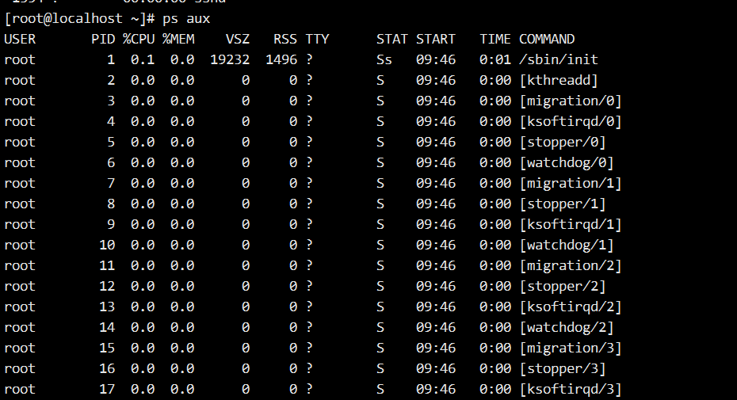

## top，任务管理器

动态监视，进程状态，以资源占用排行的方式管理。（按照某种资源的使用率排序了。）

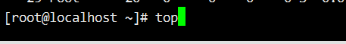

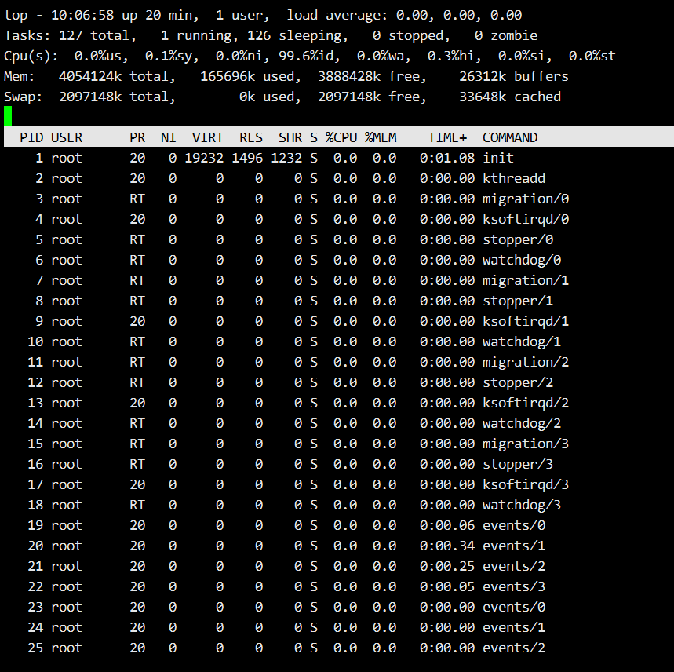

程序运行会占用终端。

需要键入命令 q 退出 top

常用的命令和功能：

P，CPU使用率排序

M，内存使用率排序

N，PID进程ID排序

k, kill 终止进程，键入y反馈同意。

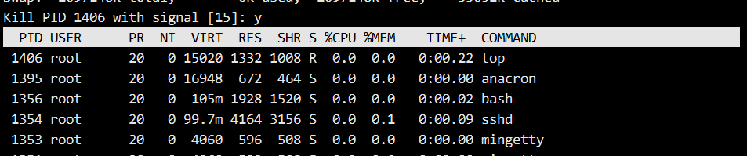

还可以使用问号？或者h命令得到帮助信息。

## netstat，网络使用状态

查看端口使用状态。

netstat -nltp 以数字的方式展示网络端口信息。

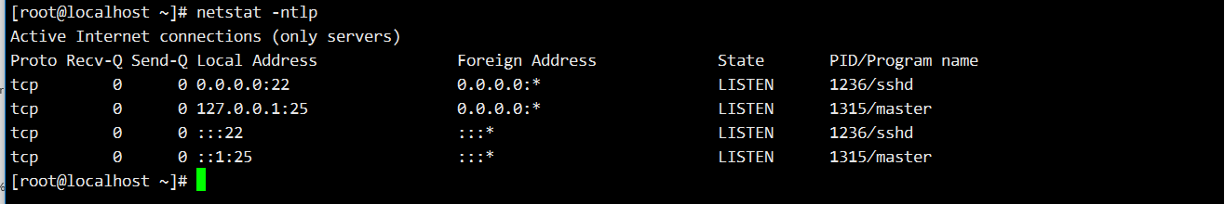

通常配合grep使用，具体监测某个端口：

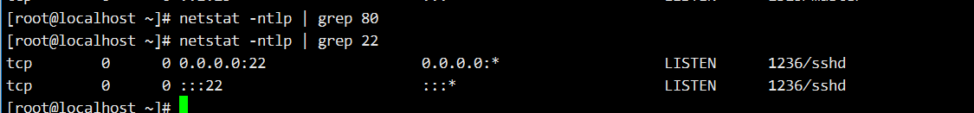

## kill，终止进程

终止进程

kill PID，终止某个进程

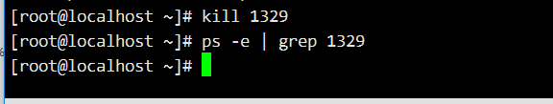

kill，主要功能是终止进程，其实完善的说法，是向进程发送信号。

终止进程，终止，就是一种信号！默认的信号。

kill还可以发送其他信号。典型的信号有，终止，重启等

终止的信息号：-USR1，kill 其实是 kill -USR1。kill -USR1 1463

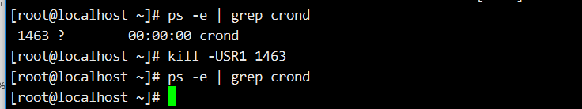

重启：-USR2。kill -USR2 8888

## 守护进程daemon，服务

daemon，

mysqld, httpd, sshd

守护进程，一直处于运行状态，提供服务器的进程，称之为守护进程。类似service是一个概念。

将进程设计为守护进程，可以使用守护进程统一的方式进行管理。

### chkconfig，查看自动启动状态

获取守护进程的自动启动状态。注意是确定自动启动的状态，而不是确定当前的守护进程是否运行。如果需要确定守护进程是否运行，需要使用ps -e | grep sshd 这个命令。

chkconfig 查看全部的守护进程

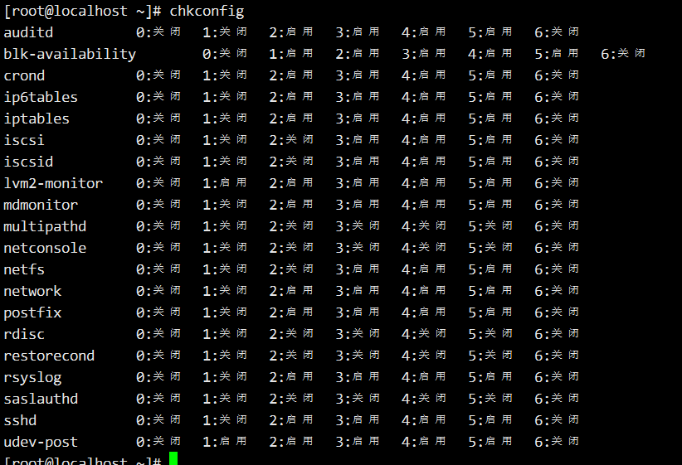

某个：chkconfig --list 进程名字



0-6, 在linux2.6中，称之为启动级别。linux将启动分为7级别。不同的级别，开机后，做的初始化工作不同。最典型的级别：

3: 开机后启动非图形化模式

5: 开机后启动图像话模式。

0：关机级别

6: 重启级别

启动级别可以在配置文件：/etc/inittab 中配置

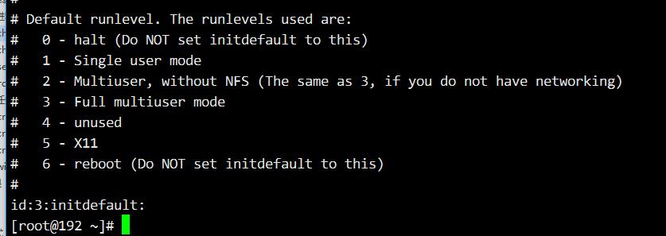

可以通过命令 init 来切换启动级别。例如

init 6 来实现重启。更建议使用reboot

init 0 来实现关机。更加以使用halt

此时，了解守护进程的自动启动状态：

不同的数值，标识在不同的启动级别是否自动开启。

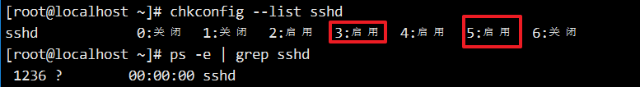

### chkconfig，更改自动启动状态

语法：chkconfig --level 2345 进程名字 on|off

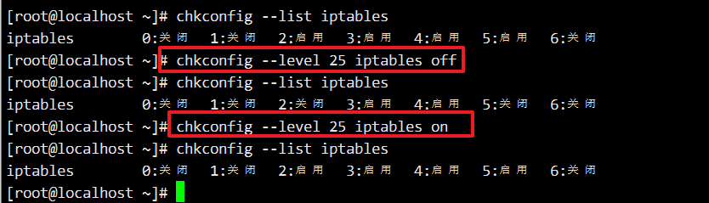

更改的自动启动状态，并不影响当前进程的执行状态！

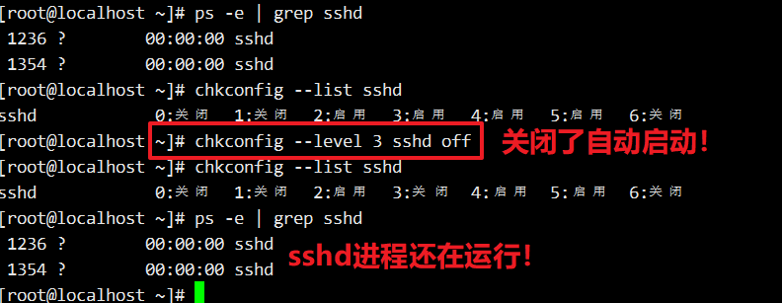

### service，控制守护进程当前运行状态

service 守护进程 start|stop|restart

完成：启动，关闭，重启

例如，操作network守护进程。（当重新配置了网络信息，都要重启）

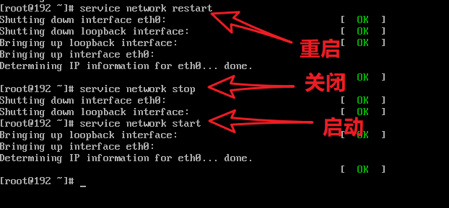

## /etc/rc.local

开启自动运行的脚本。

当我们的命令，没有设计成守护进程，同时需要开机执行时，可以将命令写到rc.local文件中：

例如，开机记录开机时间：

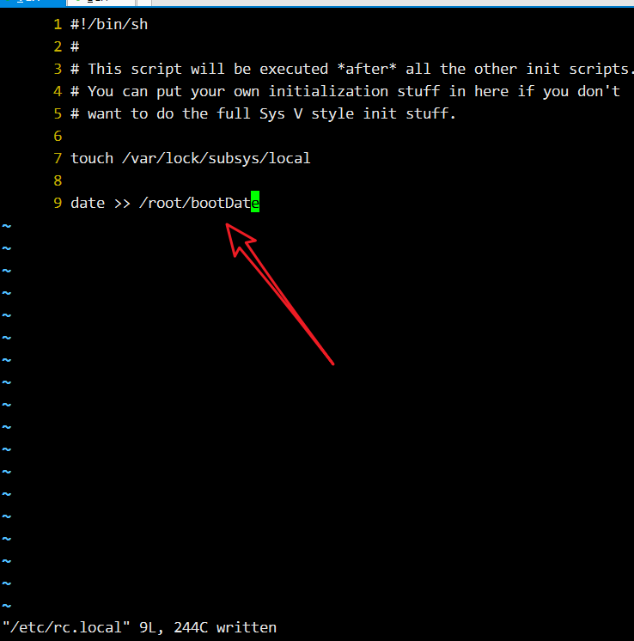

重启后，9行代码会执行!

语法注意，使用rc.local时，尽量使用完整路径。因为在rc.local执行时，很多初始化是未完成的。

## 定时任务，crond

定时执行的进程称之为定时任务。例如，定时备份应用程序数据，代码，数据库等。

思路上与设置闹钟一致！

需要将需要执行的任务及执行的时间告知linux的crond即可！

### crontab -l，列出定时任务

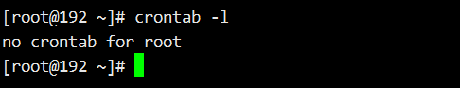

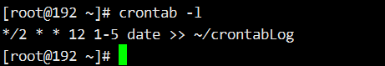

### crontab -e，编辑定时任务

（设置闹钟）

定时任务的格式：

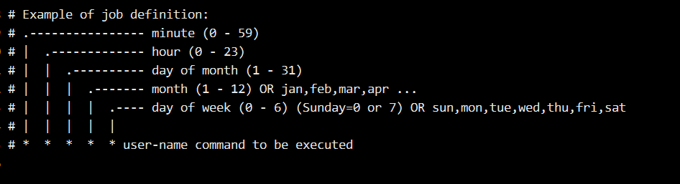

时间 任务命令

时间的表示方式：

分钟 小时 日 月 星期

可以表示为：具体的某个时刻，时间周期，时间范围：

时刻：30 2 * * * , 每天的2:30 执行某个操作

周期: * */2 * * *, 每隔2个小时执行某个操作

范围：50 17 * * 1-5, 每个星期的周一到到周五的17:50，执行命令。例如发送日志。

演示，12月份每个星期的1-5，每隔2分钟，执行一个命令：

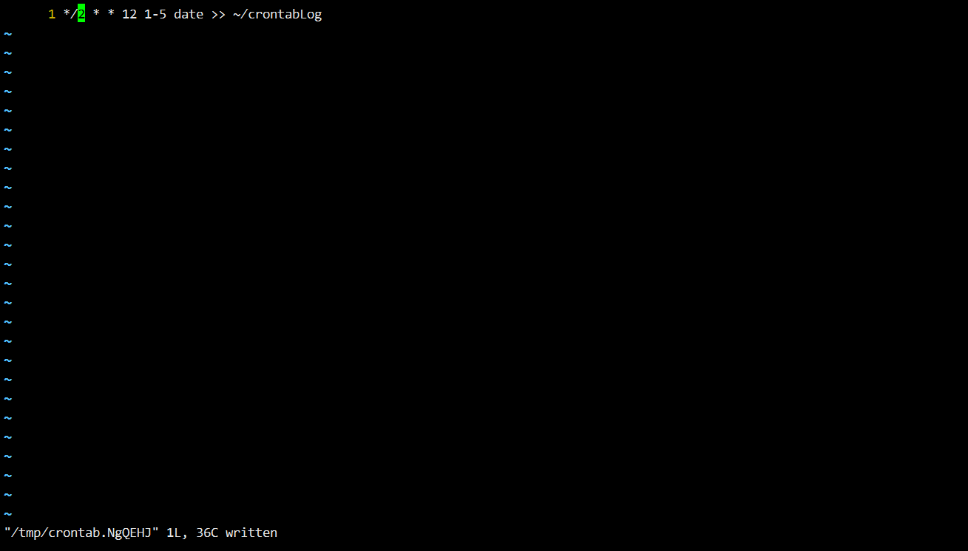

保存，退出。

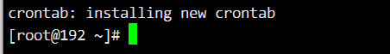

观察 ~/crontabLog 文件即可：

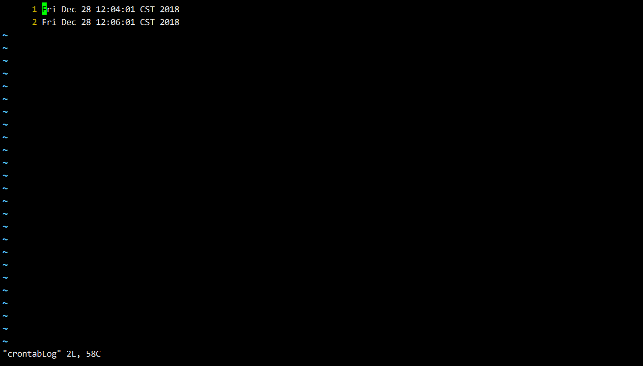

可见 该命令已经按照我们的周期执行了。

### crond守护进程

定时任务的执行的守护进程。

会检测用户所定义的守护进程，根据执行时机，进行执行。

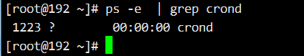

用户所定义的定时任务，存储在：/var/spool/cron/ 目录中，以用户名命名的文件中：

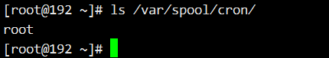

### windows中称之为计划任务

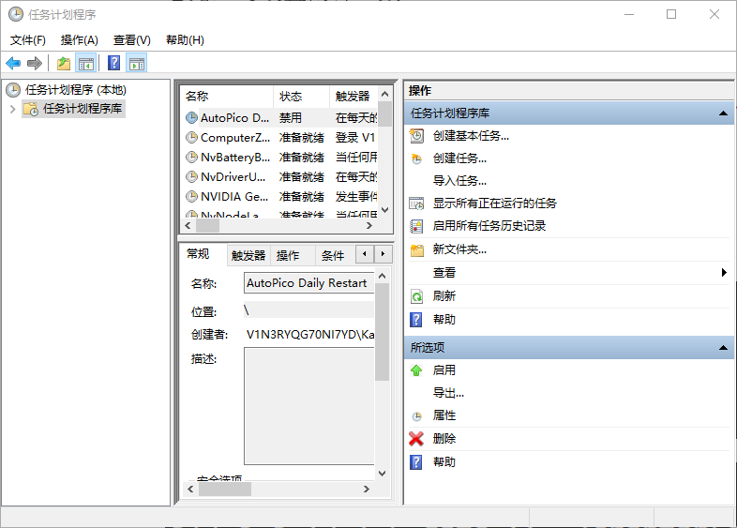

# 用户&权限

## root，超级管理员

上帝视角！

允许出现其他用户。建议专门的操作使用专门的用户来完成。

用户的权限，是可以基于分组（角色）来进行管理的。用户和组之间也是典型的多对多的关系。

权限是文件权限。判断的标准是，用户在使用（读写执行）文件时，是否有操作该文件的权限。

也是满足经典的基于角色（组）的权限管理，但是不完全一致，用户上也有权限的概念。

## 组管理

用户一定要属于某个一个组。所以创建用户前，先确定其组。

（若创建用户时没有指定组，linux会自动创建一个同名的组）

### /etc/group，组信息文件

linux中的全部的组信息，存储在该文件中。

包括，系统组和新创建的组。

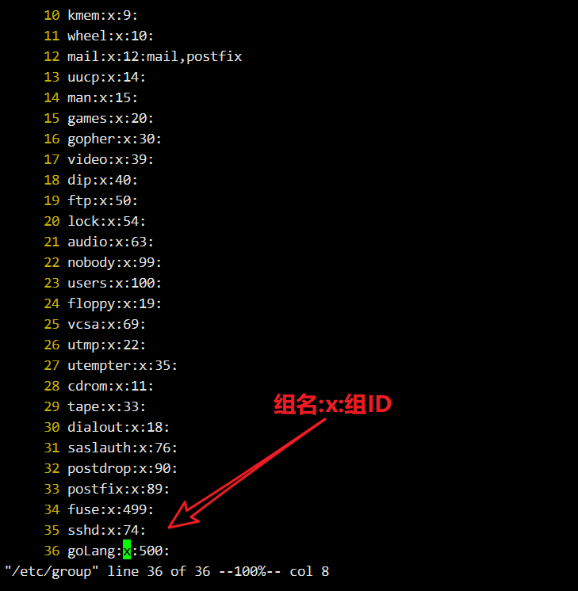

组的id，非系统组的id从500开始的。500之内的预留的系统组。

### groupadd，添加组

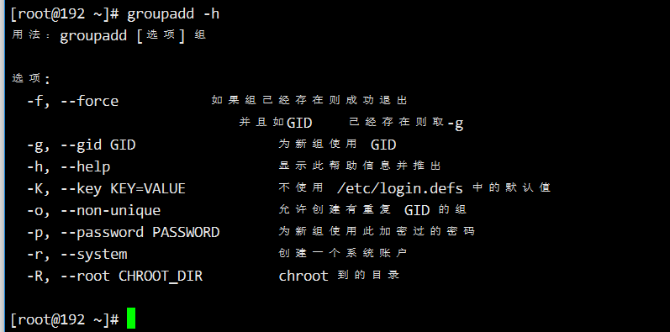

创建时，最常用的就是：groupadd 组名

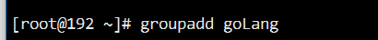

创建的分组信息，存储在/etc/group中。

可以使用 -r 选项，创建系统组。GID，小于500的

groupadd -r name

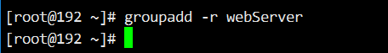

/etc/group

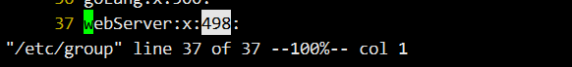

当组被删除后，组的ID可能在新建的组上被重新使用，如果不希望使用原来的id，可以使用-g选项指定，特定的ID：

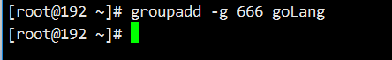

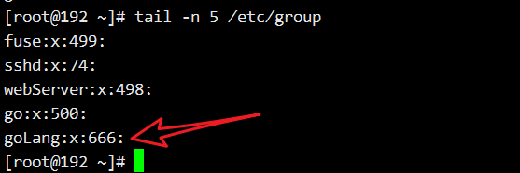

### groupdel，删除组

groupdel 组名

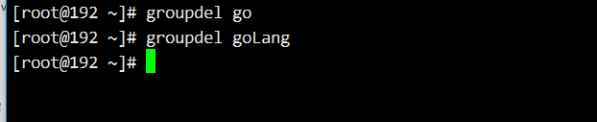

### groupmod, 修改组信息

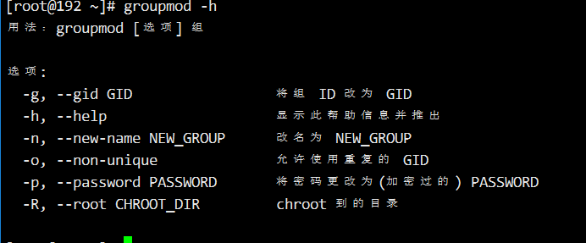

实操时，修改组名常见的场景：

groupmod -n 新名字 当前组

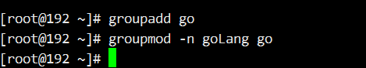

## 用户管理

### /etc/passwd，用户信息

文件信息：

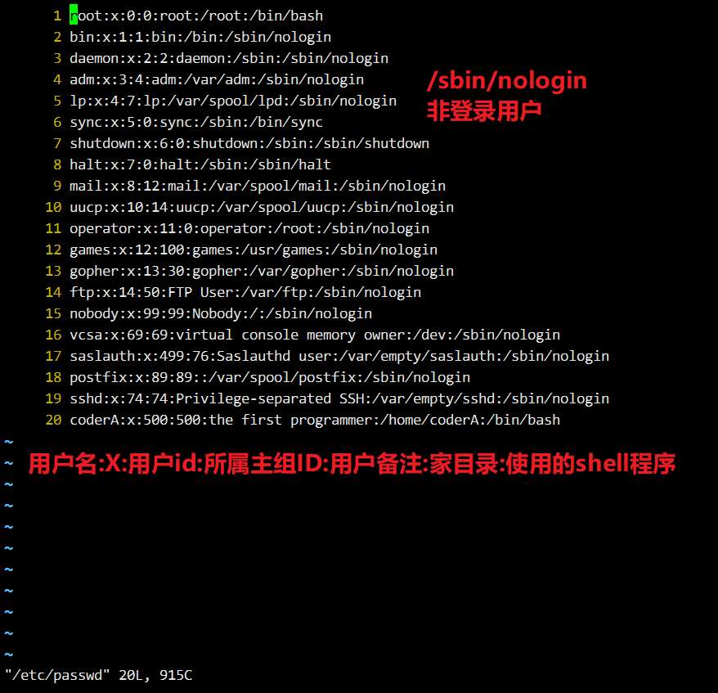

记录用户的信息。包括：

用户名:x:用户ID:所属主组ID:用户备注:家目录:使用的Shell程序

其中密码字段，永远是x，密码不在该文件存储。

### /etc/shadow, 用户密码

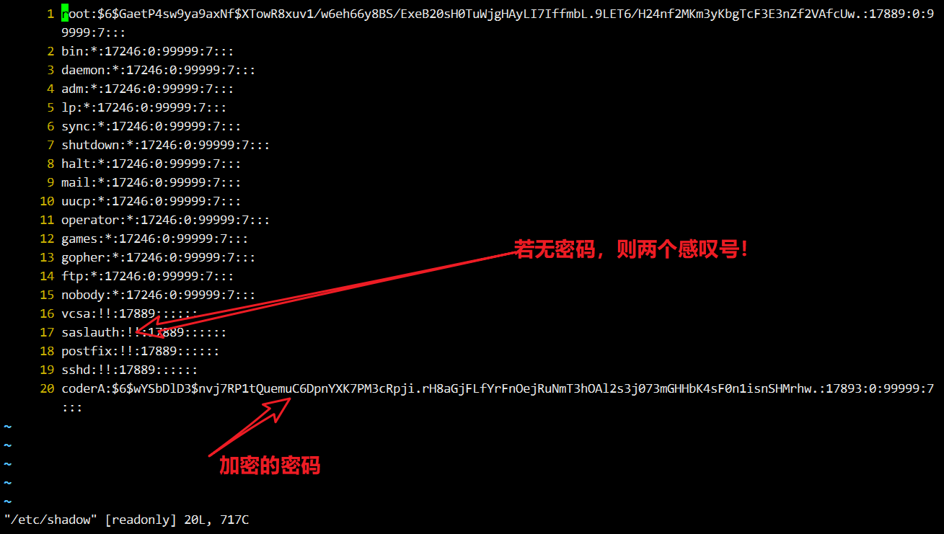

除了记录用户的加密密码之外，还可以指定密码的有效期，以及密码失效前的预警期。

### useradd，添加用户

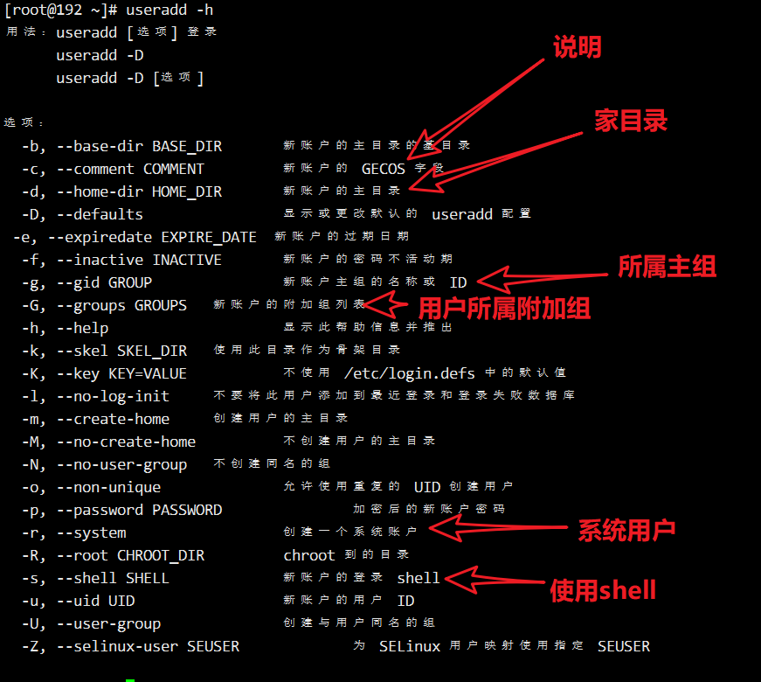

添加用户

设置了用户的所属主组和用户的说明，其他属性默认：

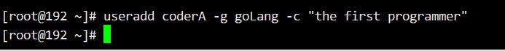

在创建用户时，可以同时指定其密码：

使用-p选项。更建议使用 passwd命令来设置密码

最典型的添加用户：useradd 用户名 即可

此时，会创建用户同名的组，作为该新建用户的所属主组。

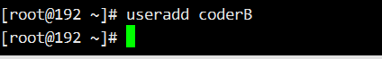

/etc/group

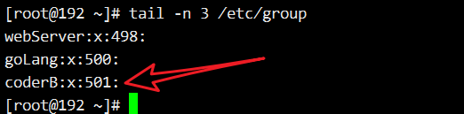

/etc/passwd

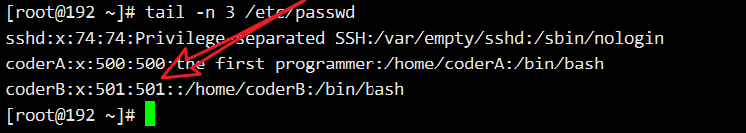

家目录，默认为/home/用户名目录，该目录会自动被创建：

在用户登录时，自动进入家目录。

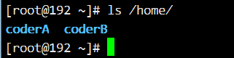

若需要指定家目录，需要使用选项：-d

刚刚创建的用户没有密码，建议使用passwd命令来设置！

### passwd

为用户设置密码。

passwd 用户

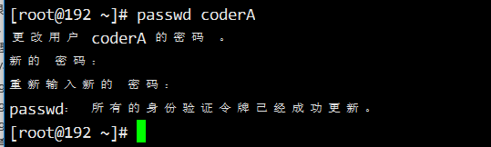

键入两次一致的密码。

可以用于修改密码！

不使用用户名参数，表示修改自己的密码！

### userdel，删除用户

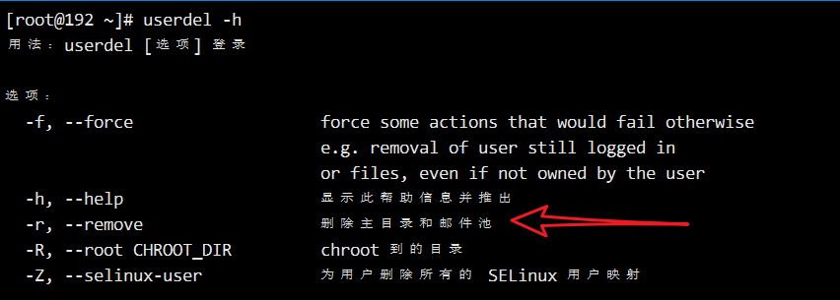

快捷删除，不会删除用户数据：

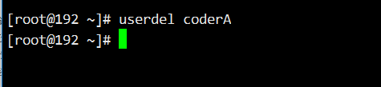

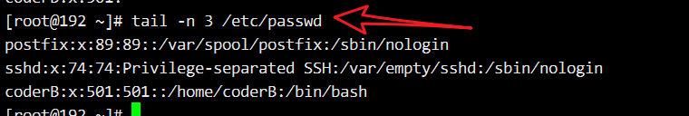

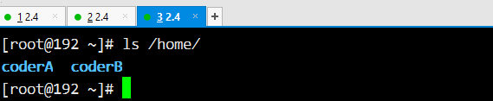

若需要同时删除用户数据，使用-r选项：

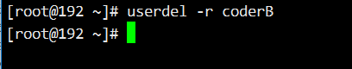

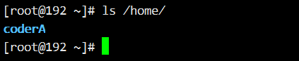

### usermod，修改用户信息

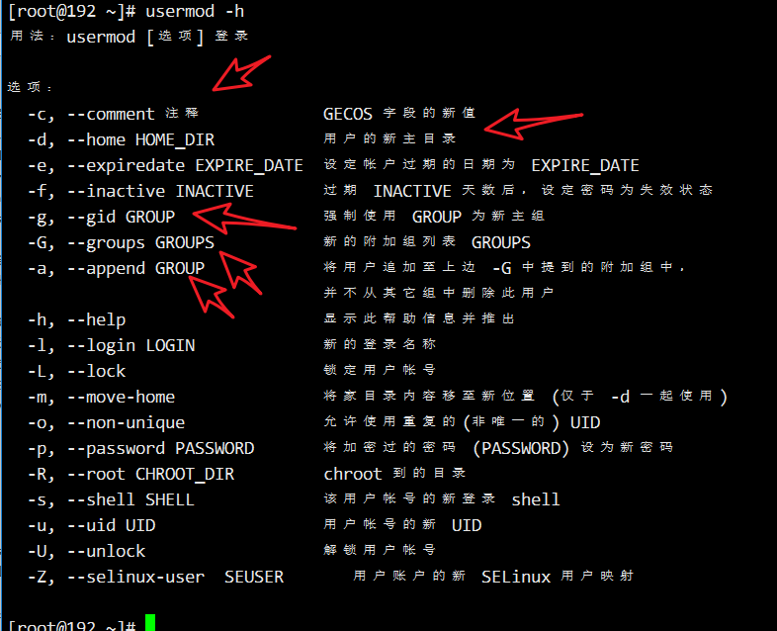

## 用户和组之间的关系

多对多的关系。

一个用户属于多个组。

useradd -g 主组 -G 附加组列表

创建多个组：

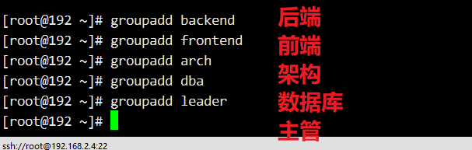

创建用户，可以属于多个组：

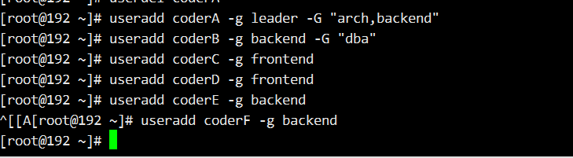

此时

coderA属于3个组，其中leader是主组，arch,backend属于附加组

CoderB属于2个组，其中backend是主组，dba是附加组

其他用户只属于1个组！

存储用户和组的关系时使用了：

/etc/passwd，用户信息文件，用于记录用户所属主组。

/etc/group，组文件，用于记录以该组为附加组的用户列表。

以coderA为例：/etc/passwd

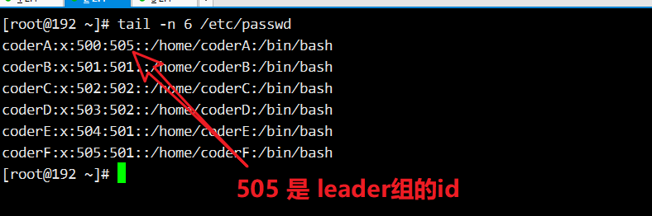

/etc/group

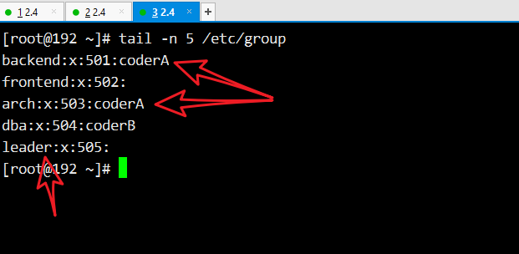

无论记录方式，表示当前用户所属的组。

### groups，查看用户所属的组列表

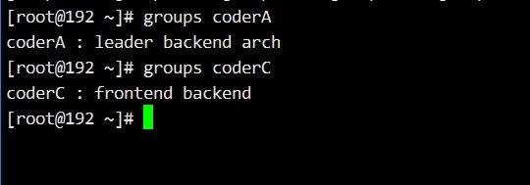

第一个组，就是主组！应该是有效组，主组在登录时，有效组。

CoderA属于3个组，leader是主组！

### 有效组（当前组）

文件的属性中，有一个所属组的概念。

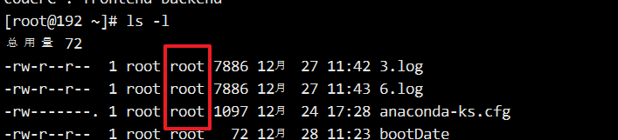

思考：用户创建文件文件，文件的所有者应该具体的某个用户。

文件的所属组呢？ 用户可能属于多个组。但是创建的文件只有一个所属组。

需要从多个用户的所属组中，选择一个作为文件的所属组。

此时，linux会选择用户的有效组（当前组）作为，文件的所属组。

使用 coderA登录并创建文件：

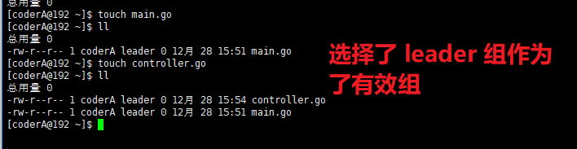

本例中，leader组是coderA的主组。

由于 用户可以属于多个组，但是文件只能属于一个组。必须要有一个办法可以确定用户所创建的文件，属于哪个组？才产生了有效组的机制！

主组的作用，在用户登录时，用于初始化（确认）用户的有效组（当前组）。

主组和有效组不是一个概念，主组用来在登录时确定有效组的。

在用户登录之后，可以通过命令：

newgrp

来修改当前的有效组。

再创建文件，文件的所属组就改动：

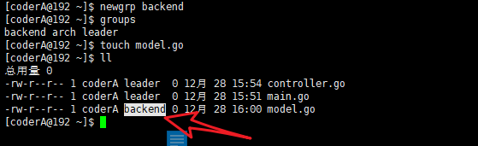

newgrp是会话级的，退出就失效了。

有效组只有在用户登录后才有这个概念。

### newgrp，修改有效组

newgrp 某个组

某个组一定是 用户的主组或者附加组中的一个。

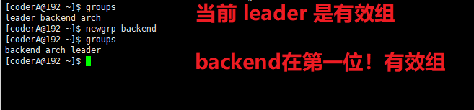

## su，切换用户

switch user

语法：

su – user

su user

来切换到其他用户的身份。

切换时，需要提供密码！需要提供目标用户的密码。

参数 -, 标识，relogin。以重新登录的方式，切换用户。- 全部的环境就切换到了新用户环境上。不加 – 只是身份变了，未重新登录，环境还在上一个用户上。

不适用用户名，表示切换到root。 su 和su root是一个意思。

su - ,以重新登录的方式切换到root用户上。

由root身份切换到其他身份，不需要密码。

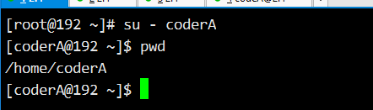

## id，获取用户的信息

id, 当前用户信息

id user 指定用户信息





## whoami，我是谁

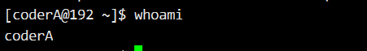

## who，都有谁

获取当前谁在登录！

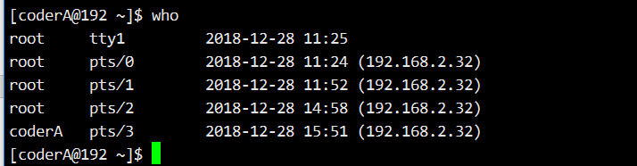

## 文件权限

思路：某个用户在操作某个文件时确定是否具有权限。

权限是记录在文件上的。

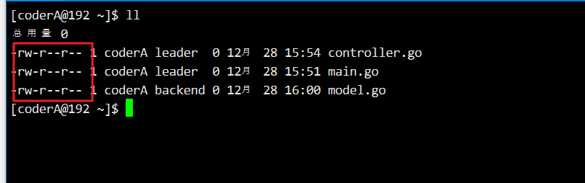

文件和权限相关的属性：

权限，所有者，所属组。

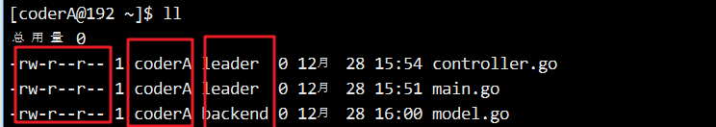

### 权限判定流程，重要

流程如下：

1. 文件在记录权限时，将操作文件的用户分为三类。所有者，所属组内用用户，其他人。分别设置权限。
2. 当用户操作文时，先确认用户身份。先判断用户是否为所有者，若不是在判断是否为所属组内用户（文件所属组是用户的所属组即可），若也不是，则用户被视为其他用户。
3. 基于用户的身份，读取设置好的权限，来判断用户是否有权限执行操作。

文件和用户的关系：三种：

* 所有者
* 所属组内用户
* 其他人

### 权限管理，chmod

change mode

文件上记录权限。

通过命令 chmod 管理权限。

权限 分3类用户分别设置

权限共3种：read，读；write，写；execute，执行。

使用 r, w, x 标识。

如果一类用户具有读写执行权限：rwx。只读权限：r—

设置方法：

为哪类用户，设置权限。

u，所有者

g，所属组内用户

o，其他用户

1. a=ugo 全部用户，简写。

支持

u=rwx，设置

g-x，在已有权限基础上，去掉x权限

o+r, 在已有权限基础上，增加r权限。

演示：

设置所有者为读写执行权限，所属组内容用户为读写权限，其他用户为只读：

u=rwx,g=rw,o=r

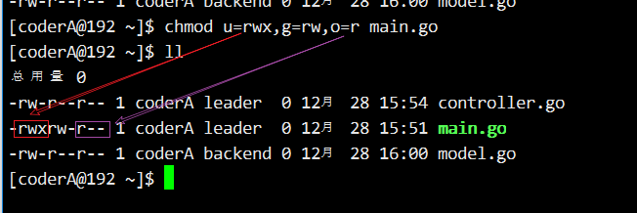

以此为基础：删除所有者的执行权限，增加所属组内容用户的写权限，删除其他用户的写权限：

u-x,g+w,o-w

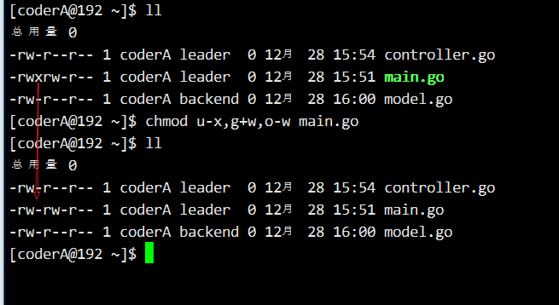

可以使用数字表示权限。

r，4， 100

w, 2， 010

x, 1， 001

内部是位运算的方式！

只能是设置，不能相对增减！

chmod 764 main.go

就是：

设置所有者为读写执行权限，所属组内容用户为读写权限，其他用户为只读：

u=rwx,g=rw,o=r

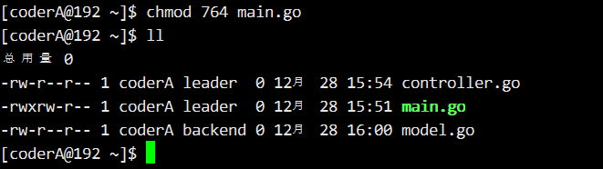

### chown，修改所有者

修改文件的或者命令的所有者

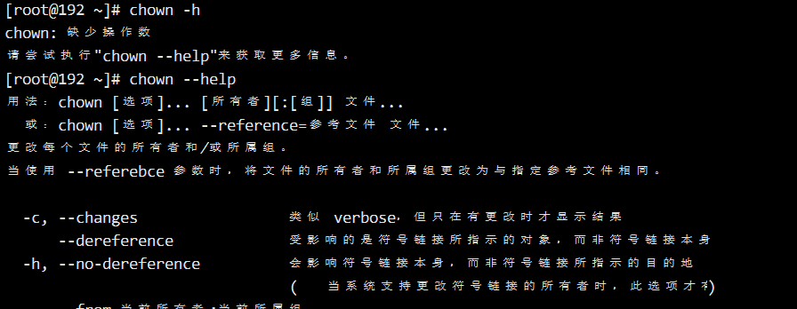

chown 新用户 文件，仅仅修改文件的所属者，如果是目录，对目录内的文件没有影响。

chown -R 新用户 文件，修改目录及其目录内部文件的所有者。

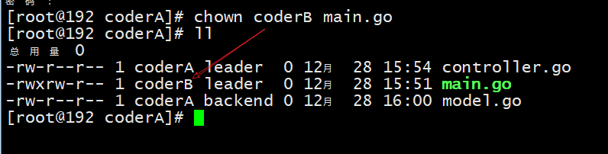

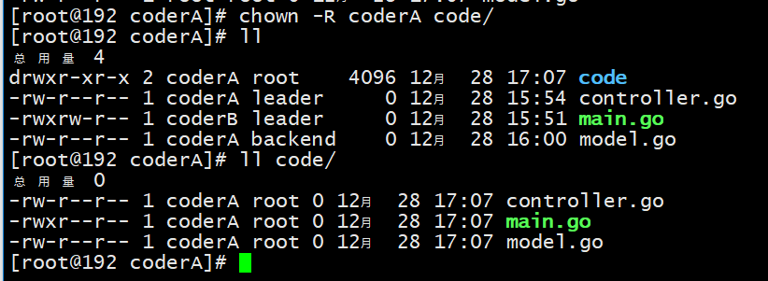

chown user:group file 同时修改文件的所属组和所有者。



### chgrp，修改所属组

修改文件的或者命令的所属组

chgrp -R 修改目录及内容的所属组

chgrp 修改单个文件所属组。

### 权限的限制

文件：

读，是否可以看到文件内容

写，是否可以更改文件内容

执行，如果文件为可执行的脚本，需要设置为执行权限才可以。执行权限通常需要配合读权限才可以。r-x。chmod a+x

目录：

读：查看目录内容

写：修改目录下文件，包括新建。

执行：当需要在目录下执行命令时，例如ll查看目录内容时，需要有目录的执行权限。

### sudo，提权工具

super user do。超级用户做！

很多用户没有权限执行很多操作，需要告知用户一个有权限的用户去执行这个操作。

例如：

一个程序员，修改了代码后，需要重启服务器。但是，程序员没有重启的权限。

此时：向管理员申请，重启一下服务器。管理员重启服务器后，告知程序员即可。

实操的时候：不易执行。

如果将管理员信息告知程序员。也不可行，非管理员用户会一直拥有超管权限。

需要一个工具：让某些用户，可以以超级管理员的身份，执行某些特定的命令。sudo就是这个工具。

coderA,需要添加用户，但是无权限。

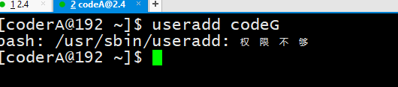

向root申请，root不能告知coderA，root的密码。root，使用sudo工具，让coderA在执行useradd时，具有root权限。

通过配置sudo的配置文件即可：/etc/sudoers

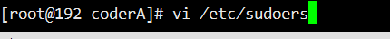

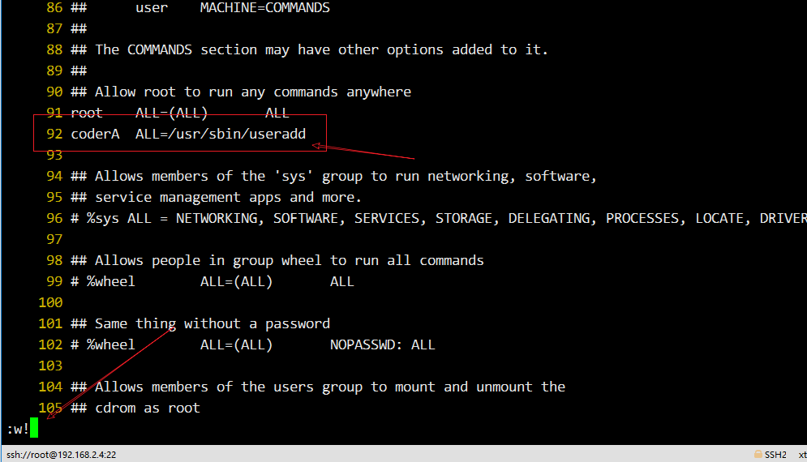

root告知，coderA，你sudo执行即可：

在命令前增加sudo语法，需要 键入自己的密码，不是root密码。

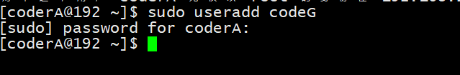

在sudo执行时，是临时以root权限在执行！

# 网络配置

参考第4章，了解虚拟电脑联网方式。

目的，保证你的虚拟电脑，linux，可以在网上下载程序包。

如果需要虚拟电脑连接外网，则需要选择桥接，或者NAT（网络地址转换）的方式。

桥接：宿主电脑，和虚拟电脑间，一致的网络地位。（优先）

NAT：可以直接利用宿主电脑连接外网，但是若需要直接与宿主通讯，需要额外的配置。安装虚拟电脑时，默认的联网方式。

## 桥接

需要保证，你的虚拟电脑的网卡，桥接在宿主电脑可以上网的网卡上（有线还是无线）。

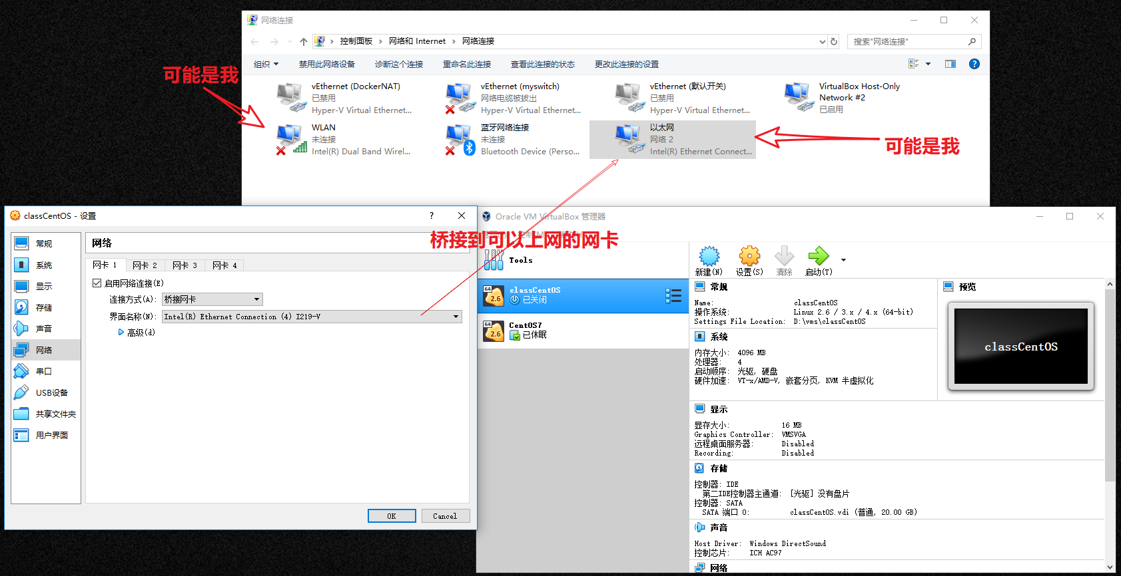

启动系统

## 网卡配置文件 ifcfg-eth0

网卡配置文件

/etc/sysconfig/network-scripts/ifcfg-eth0

第1块网卡的配置文件。

linux也支持多网卡配置。

ifcfg-eth1, ifcfg-eth2

第2， 3块网卡的配置！

配置文件内容：

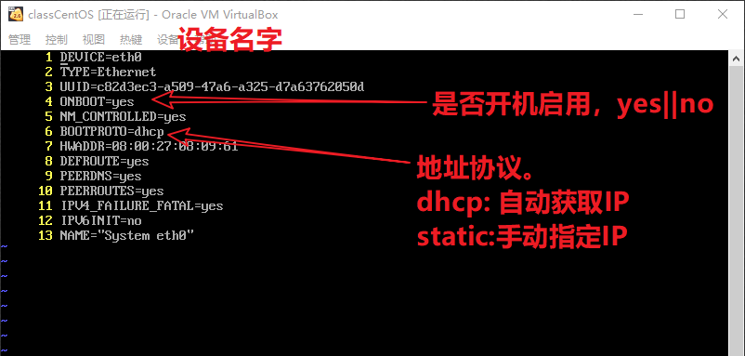

如果选择了static，需要在配置文件中指定IP和掩码：

IPADDR，ip地址

NETMSK，子网掩码

NETWORK，默认网关

参考本地回环的配置：

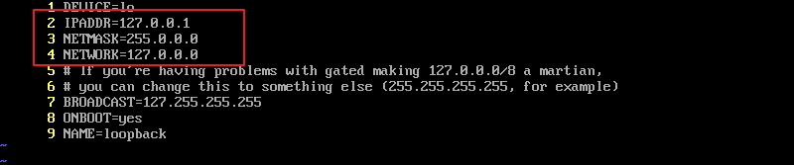

类比windows：

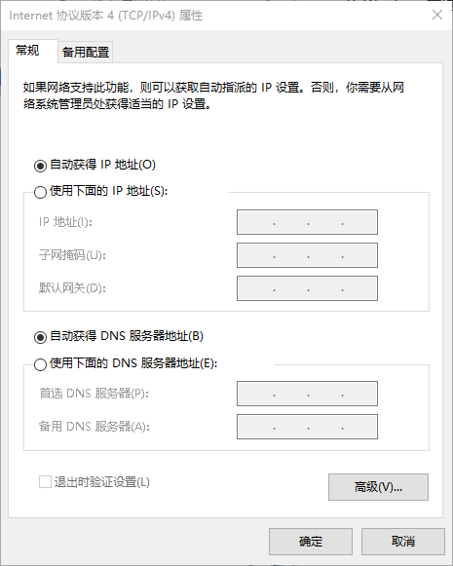

## ifconfig, 查看当前的网络端口信息

信息中，一定会有 lo 本地回环的网络信息。

此网卡，不负责与外部通讯，仅仅是本机的网络模拟。

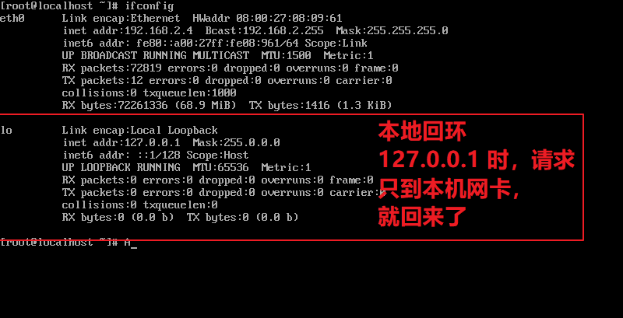

需要根据网卡的名字，确定连接信息：

例如，配置的是 eth0，需要找是否存在eth0这网卡信息。

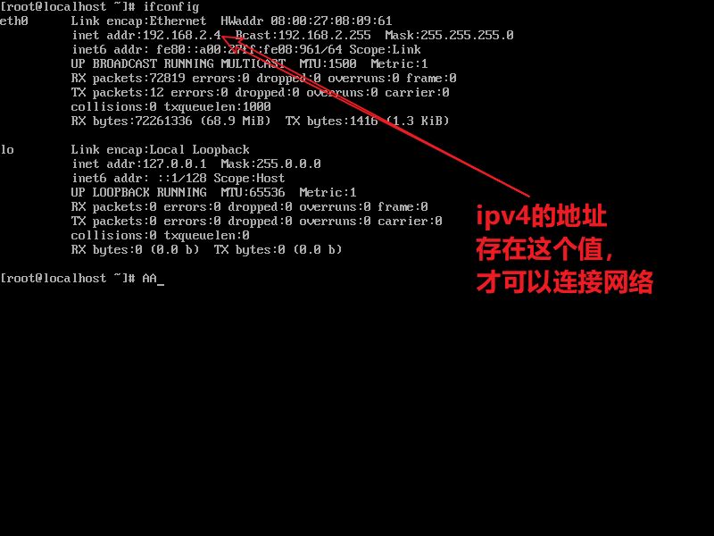

## ifconfig 网卡 up||down，启用||关闭某个网卡

ifconfig eth0 down，关闭，简单语法，ifdown eth0

ifconfig eth0 up, 启用，简单语法，ifup eth0

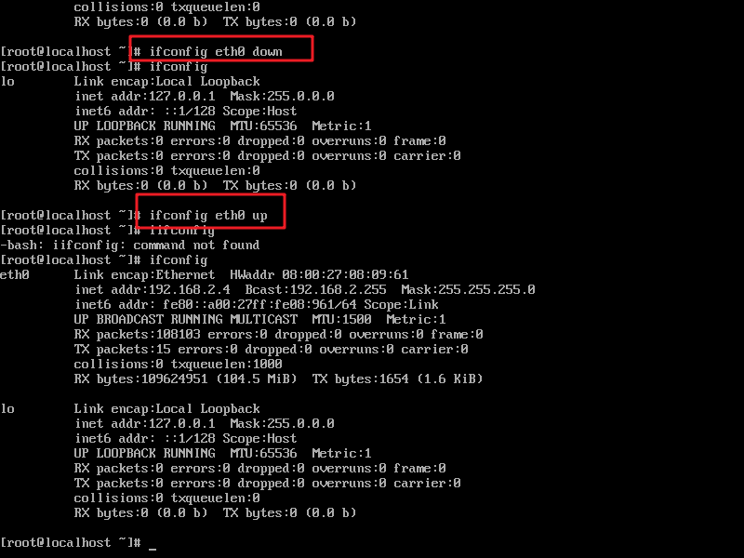

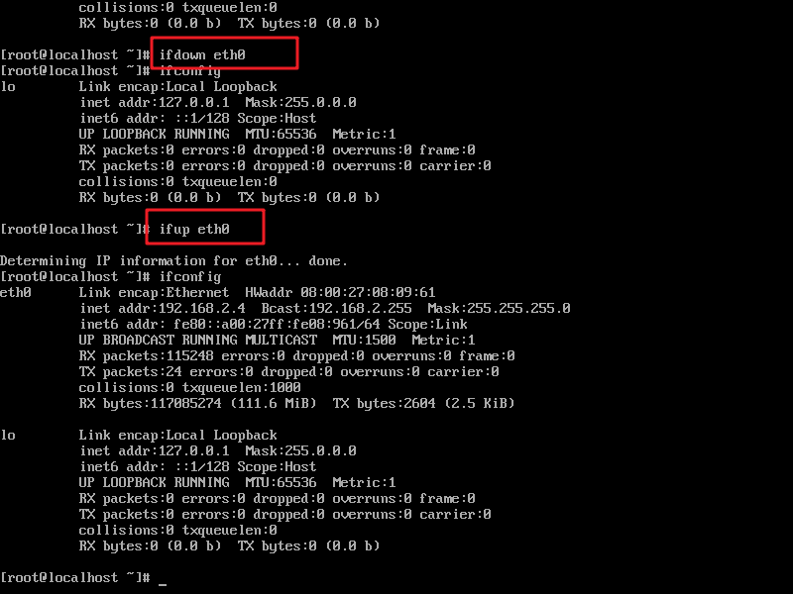

## service network restart

重启 network 服务（守护进程）

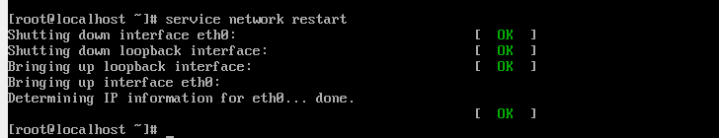

## 防火墙，iptables

iptables是守护进程！

service iptables stop 关闭

service iptables start 启动

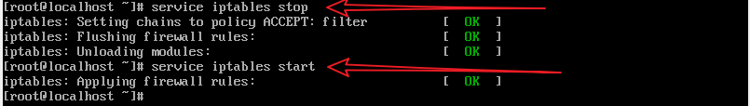

下次开机不再自动启动：

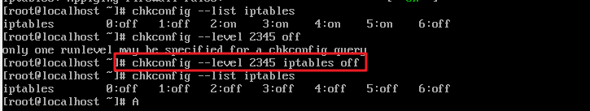

一定注意：防火墙的策略，一定不是关闭！

是：禁用全部，开启需要即可。白名单策略。

例如，禁用全部的网络请求，仅仅开放80,22号端口。意味着计算机，仅仅提供web服务器和远程登录服务器。

## selinux, setenforcing

临时关闭，启动：

setenforce 0

setenforce 1

永久启用关闭：

临时关闭，会在下次重启时失效。若需要永久关闭，修改配置文件：

/etc/selinux/config 中

SELINUX=disabled

## ping，测试网络连通性

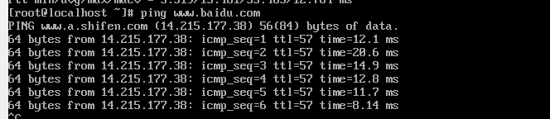

# 软件管理

## 源码安装

软件仅仅提供源代码（主要是c/c++的），本地编译，安装。

典型的命令：./configure && make clear && make && make install

其中 make 就是编译的过程！

一些特别的软件，提供其他的编译方式。比如mysql就是使用cmake进行的编译安装。

优点，定制性强。

适合，程序环境的安装，

## 二进制安装包

已经将安装程序打包好了。直接运行即可！

不同的linux发行版，支持的二级制安装包不一致的：

例如：

reahat，RHEL，Centos: .rpm 格式的包

Ubuntu, Debian，.deb 格式的安装包。

对于centos，使用rpm 系列的命令完成安装。

## 包管理器，建议

通过特定的程序，来安装需要的程序。

在 centos上，使用的就是 yum 包管理器。

在 ubutntu上，使用的就是 apt 包管理器

包管理器的好处，自动安装软件，同时安装其依赖的软件。通常包管理器，需要在网络上（或者安装光盘中）下载需要的安装包。

对于 centos，提供的yum包管理器：自动化依赖管理rpm安装包。

YUM(Yellow dog Updater, Modified).

yum list git 列出可用的软件包

yun install wget 安装某个软件包

## wget，下载资源

工具！

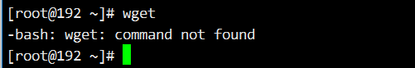

建议使用 yum 将其安装。

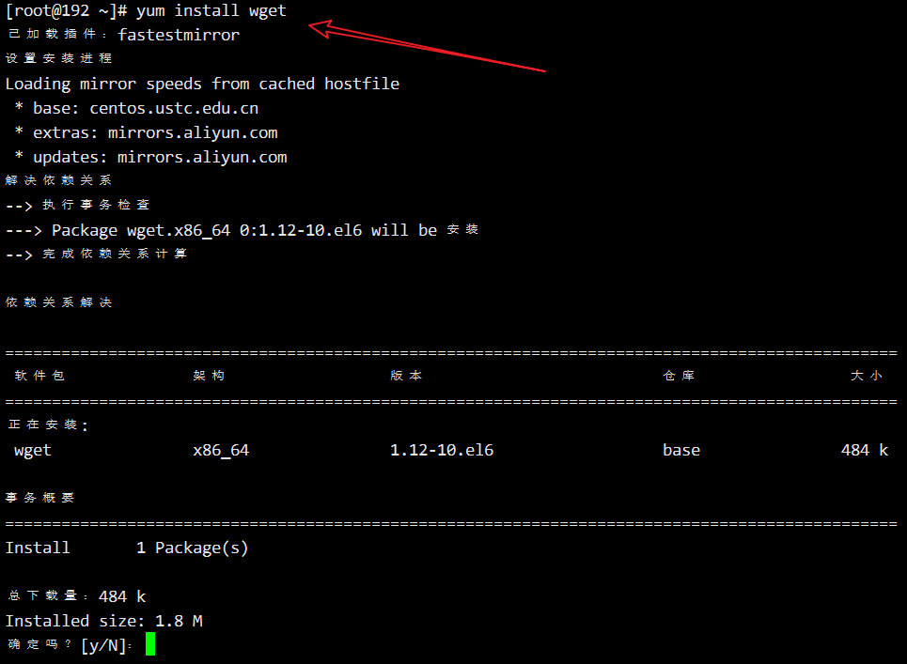

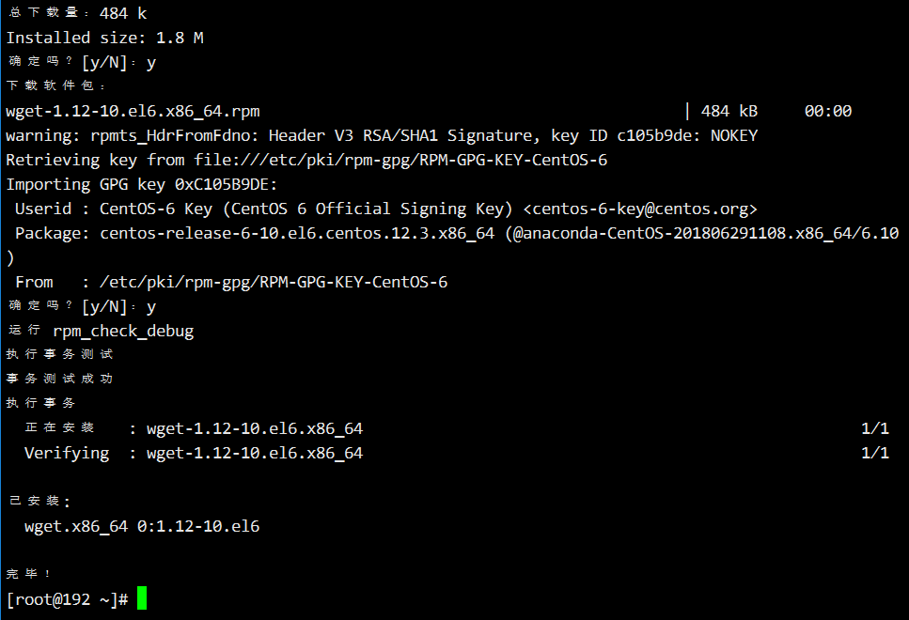

安装成功！

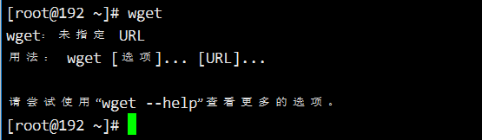

## gcc, C的编译器

当 出现下面的错误时：

no acceptable C compiler found in $PATH

通常意味着，linux内部没有c语言的编译器。

最常用的c语言的编译 gcc, GNU的开源c语言编译器。对应的c++编译器，gcc-c++

gcc :GNU C Compiler

采用 yum 安装即可：

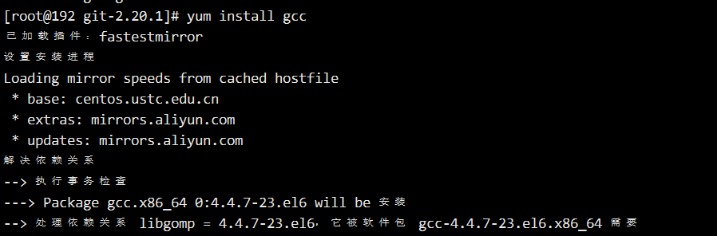

同时安装gcc及其依赖软件：

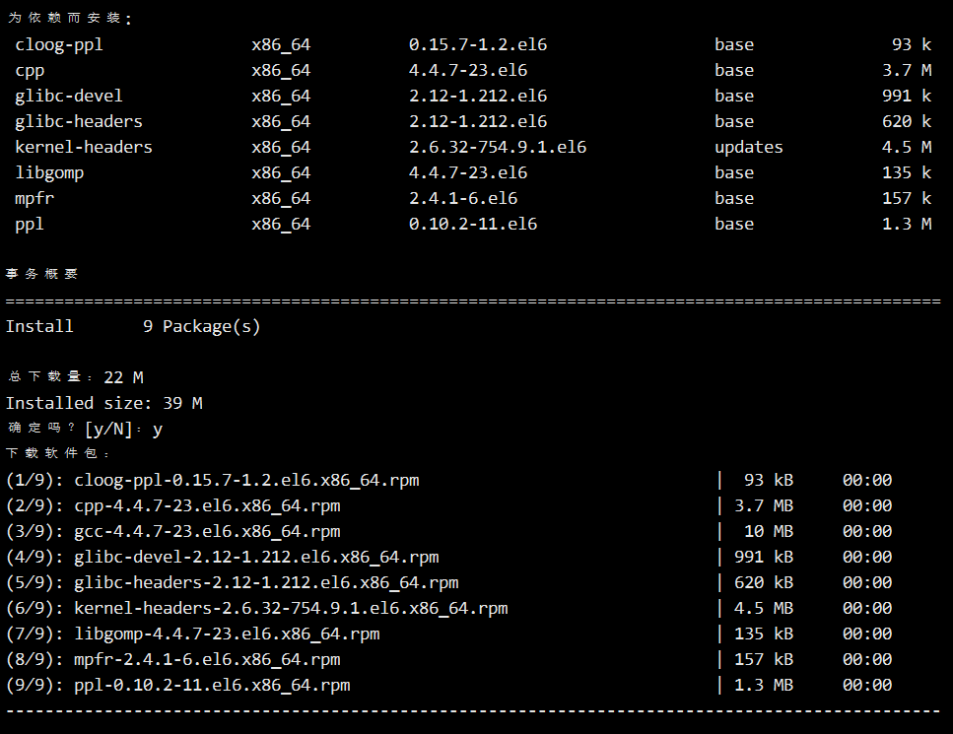

## git安装

安装说明：

<https://git-scm.com/download/linux>

### 先尝试选择 yum 安装

（保证虚拟电脑可以连接外网）

先查看需要的软件是否存在，以及其版本等：

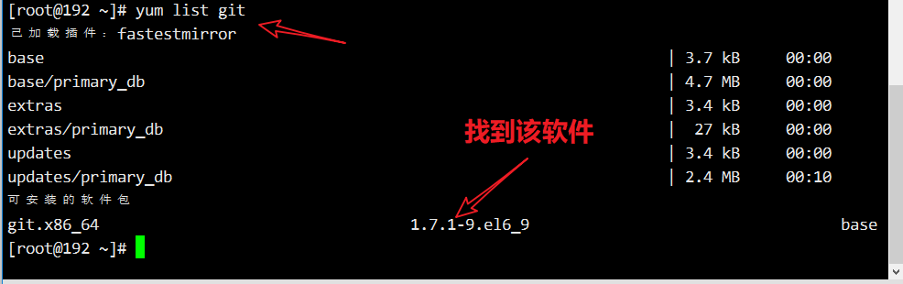

存在，但是是1.7版本。

官网一看： 最新已经是2.20



可以在 yum 软件源中，没能得到需要的最新版本。

不尽如人意~

### 使用源码安装。

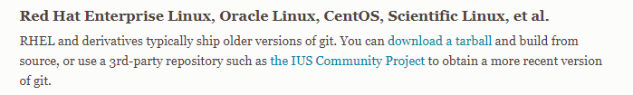

下载需要的版本（最新版本）：

下载 tarball：

<https://mirrors.edge.kernel.org/pub/software/scm/git/>

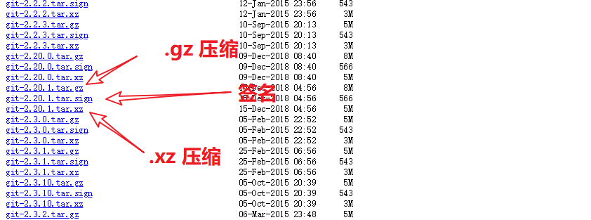

下载到linux，

1. 可以选择下载windows，通过sftp传输到linux。
2. 直接下载到linux。使用 wget下载，保证wget已经安装，参考16.4章节。

wget 地址

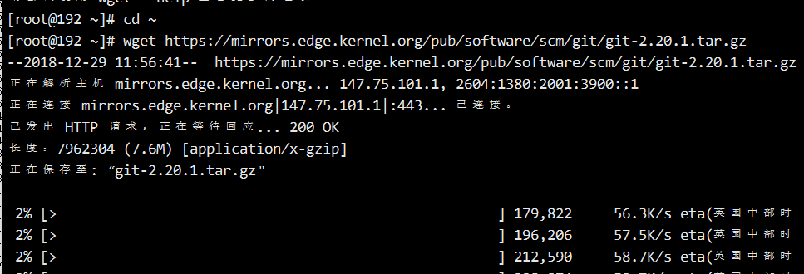

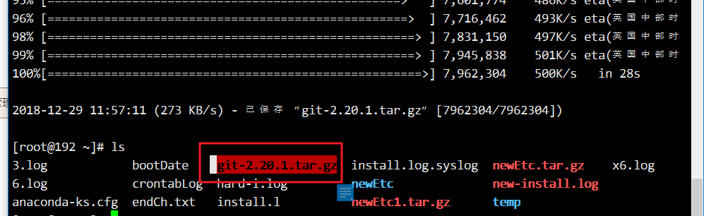

开始安装Git

安装基础依赖：

yum install gcc zlib-devel ctl curl-devel expat-devel gettext-devel openssl-devel

解压，进入源码目录：

# tar zxvf git-2.20.1.tar.gz

# cd git-2.20.1

配置，编译，安装

配置：

# ./configure

编译，如果重复执行了make，需要先执行make clean 清除上次make的缓存。

# make

安装

# make install

在 ./configure 和 make的时候，会碰到一些依赖未安装的错误。缺失哪个，安装那个。（由于是新系统，缺失较多）

测试：

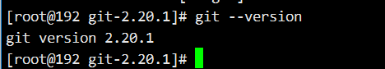

### linux远程仓库

linux上搭建远程仓库，windows上克隆并与远程仓库推送拉取

1. linux初始化一个裸库

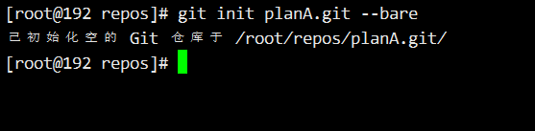

在自己网络中搭建的远程仓库，可以使用ssh协议，完成访问：

ssh://root@IP:port/root/repos/planA.git

1. windows上克隆仓库

$ git clone ssh://root@192.168.2.4:22/root/repos/planA.git

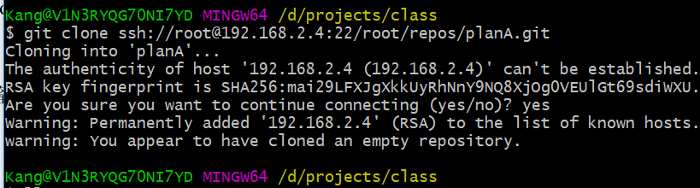

通常需要输入密码才可以，配置了public key （公钥）登录，可以免密。参考：3.5章。

远程仓库的地址：

网上：ssh://, https://, git://, http://

本地：磁盘地址

1. 推送，拉取

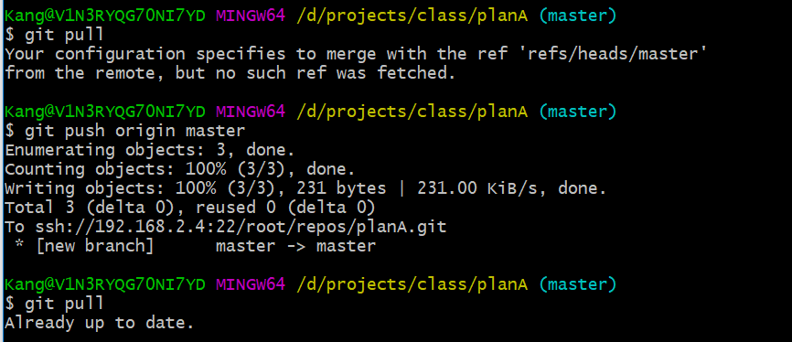

lf/crlf windows和linux的文件换行符是不一致的。由于配置不同，会导致，将LF转换为CRLF的过程，当代码被从linux拉取到windows时。反之当向服务器推送时将CRLF转换为LF的过程。



## 安装Go

官网：参考安装文档：

<http://docs.studygolang.com/doc/install>

<http://docscn.studygolang.com/doc/install>

### 下载 go的tarball：

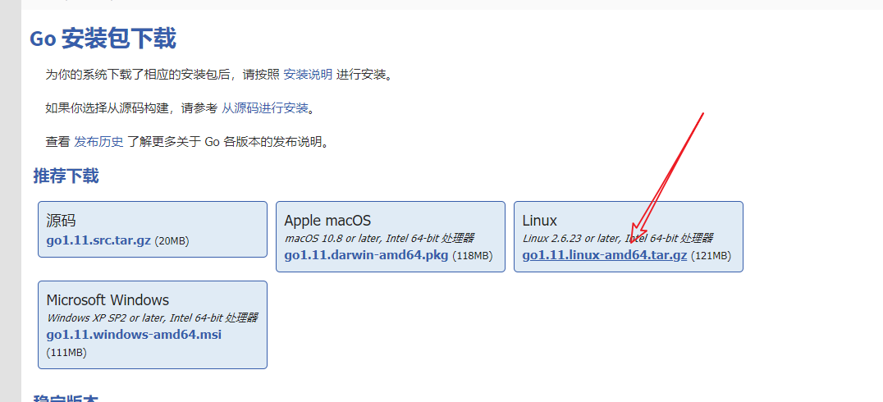

wget https://studygolang.com/dl/golang/go1.11.linux-amd64.tar.gz

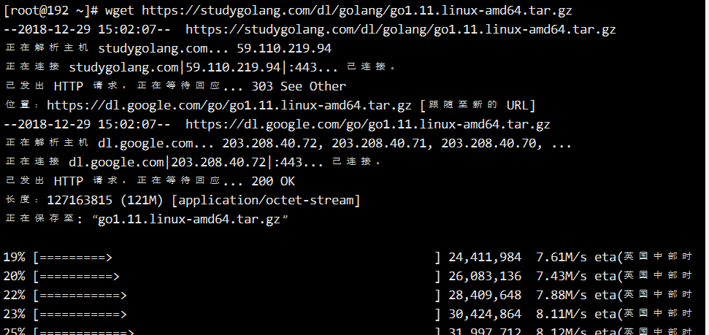

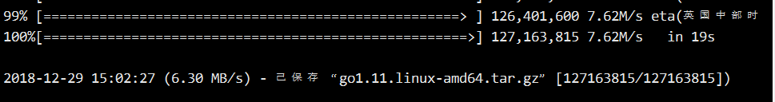

### 解压到指定位置

tar zxvf go1.11.linux-amd64.tar.gz -C /usr/local/



是一个免安装版（已经帮我们编译好了），解压到指定位置即可！

会在 /usr/local/ 创建go目录，就是go安装目录：

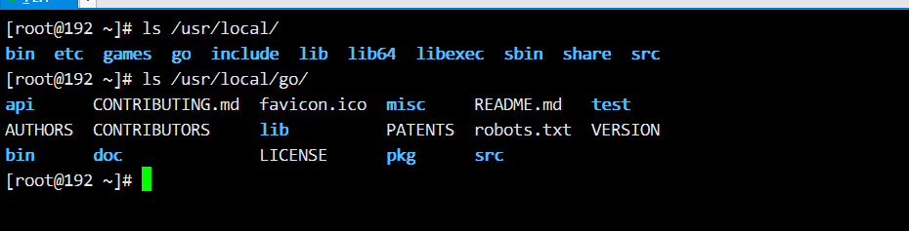

提示：

/usr/local 本地软件典型的安装命令，相当于 ProgramFiles windows中的。

usr： unix software resource

### 将 go/bin 加入到 PATH环境变量

目的：可以在任何位置 执行go命令。

vi /etc/profile

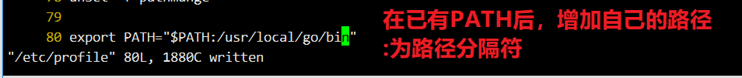

source /etc/profile

此时在任意位置执行 go 命令

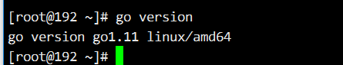

### 配置 GOROOT 环境变量

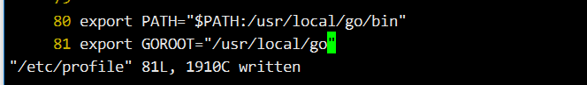

vi /etc/profile

source /etc/profile

在执行import时，可以利用该目录中的src/中的资源

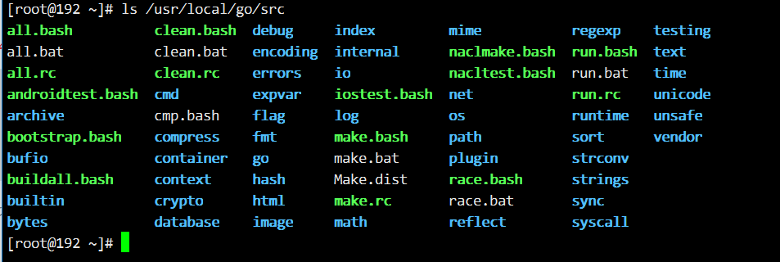

GOPATH 环境变量，应该在运行项目时，再使用！

### 配置环境变量GOBIN

安装go的工具时，使用该环境

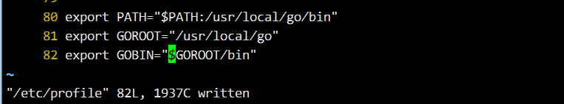

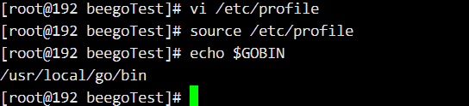

### 测试 go 的使用

创建项目目录，配置好GOPATH

安装 beego, bee 使用：

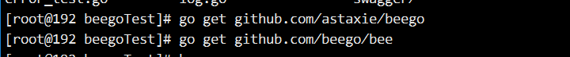

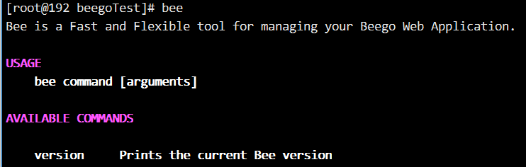

创建一个项目 bee new app

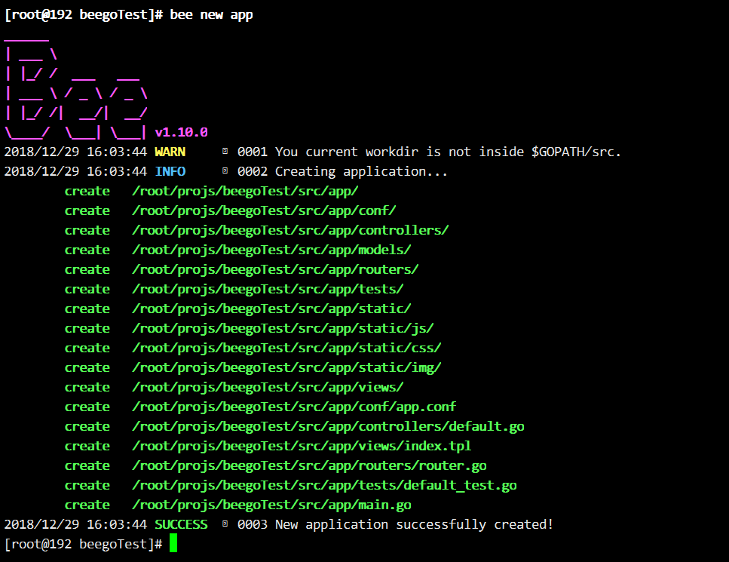

测试：

cd src/app

bee run

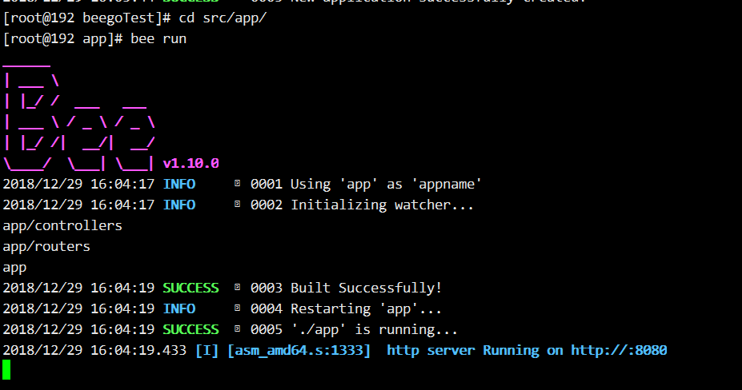

访问:

在window上，浏览器中：

linuxIP:8080

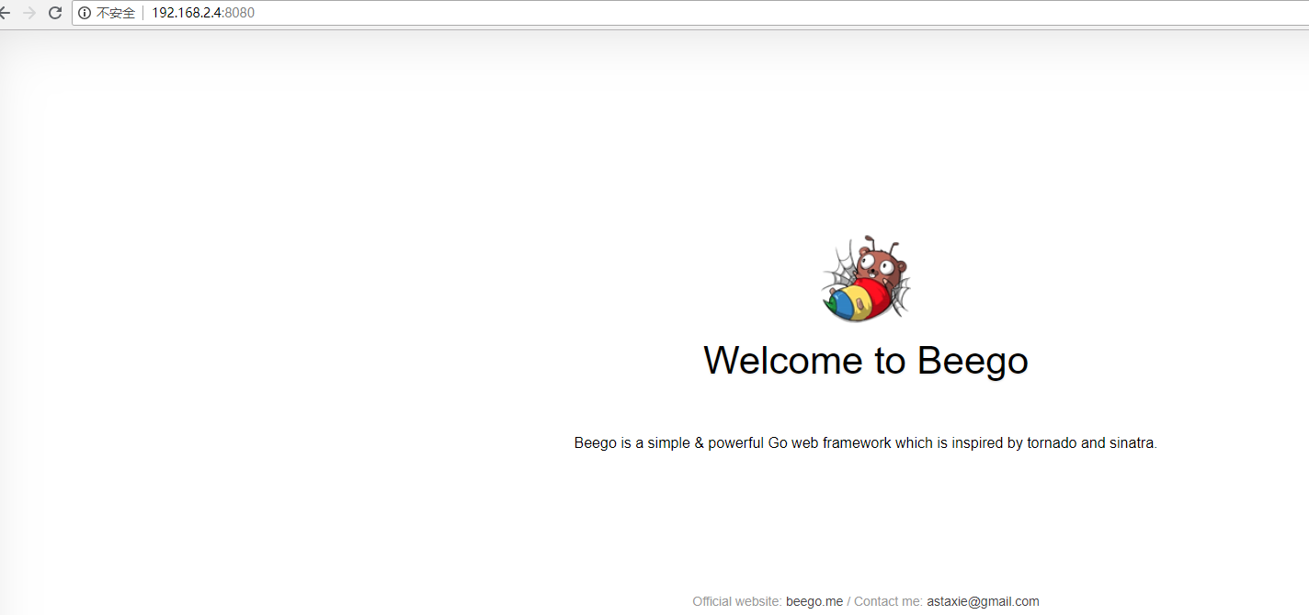

若访问不到，可能是服务器端防火墙问题，关闭。（不建议，将tcp:8080端口加入到白名单）

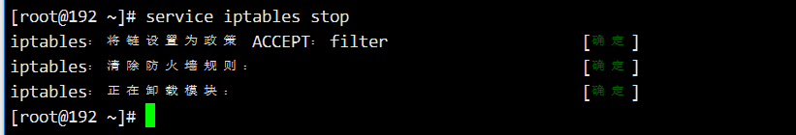

## 安装mysql

### 解决依赖

yum install numactl

### 下载需要的资源

<https://www.mysql.com/downloads/>

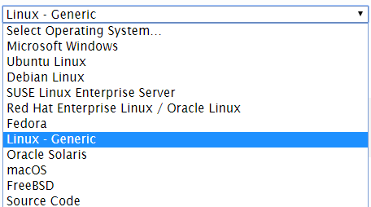

我们选择：

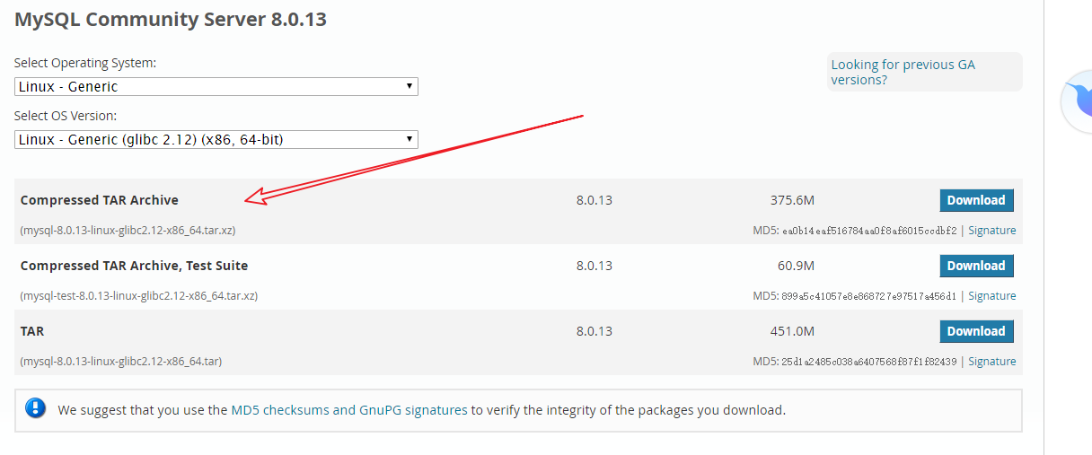

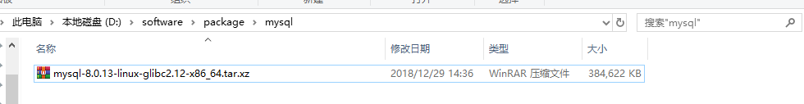

也可以：wget

wget https://cdn.mysql.com//Downloads/MySQL-8.0/mysql-8.0.13-linux-glibc2.12-x86_64.tar.xz

演示时，将资源已经下载完毕，在宿主win上，通过sftp传输到linux：

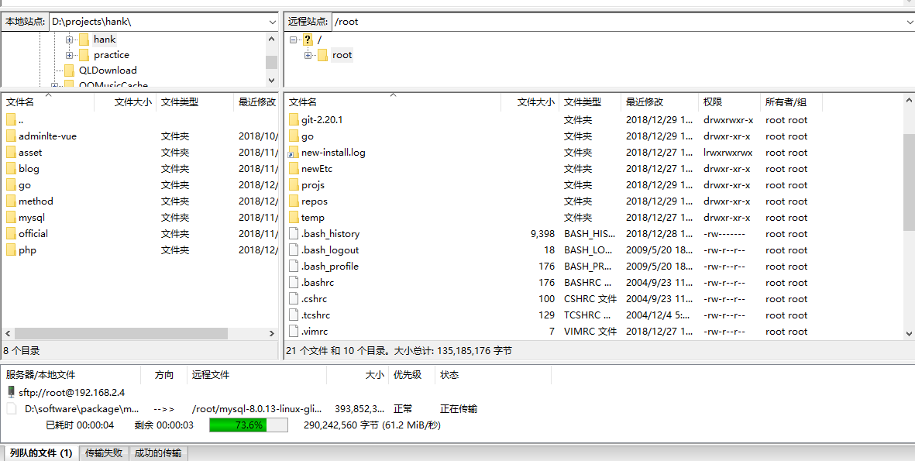

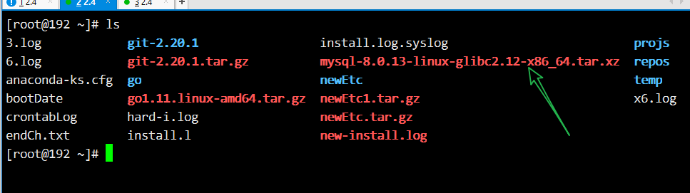

选择的是二进制版本，不需要做源码的编译。

<https://dev.mysql.com/doc/refman/8.0/en/>

安装过程参考文档：https://dev.mysql.com/doc/refman/8.0/en/binary-installation.html

### 解压

.xz

需要使用 tar Jxvf 来解压

解压前，需要安装 xz 工具才可以。

yum install xz

tar Jxvf mysql-8.0.13-linux-glibc2.12-x86_64.tar.xz

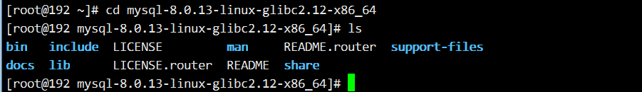

### 移动到合理位置

可以选择将解压后的代码，移动到合理的位置：

/usr/local/mysql

是一个典型的位置：



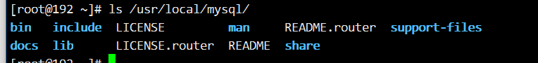

### 创建独立管理mysqld的用户和组

> groupadd mysql

> useradd -r -g mysql -s /bin/false mysql

要求用户不能登录，最好是系统用户

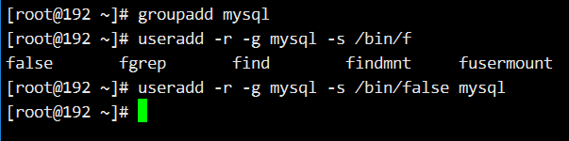

### 创建 mysql-files

mysql8，与文件相关的操作，建议在独立的目录中完成。

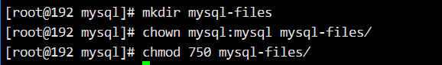

### 执行初始化数据操作

初始化操作，创建默认的表，默认用户，初始化权限，初始化配置文件等。

要额外注意，系统中可能已经存在的mysql的配置文件。

/etc/my.cnf

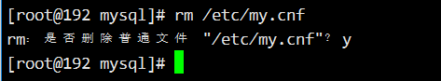

执行初始化操作：bin/mysqld --initialize --user=mysql

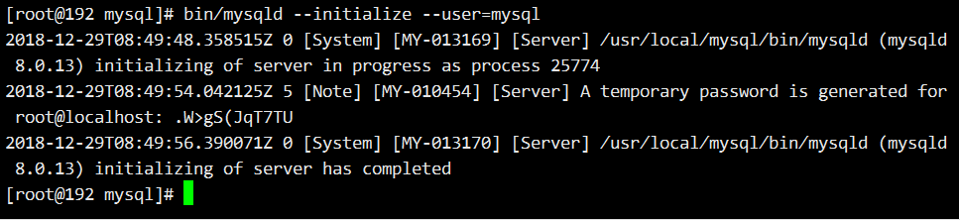

默认的root密码：.W>gS(JqT7TU

结果：应该在data目录中，生成初始化文件。

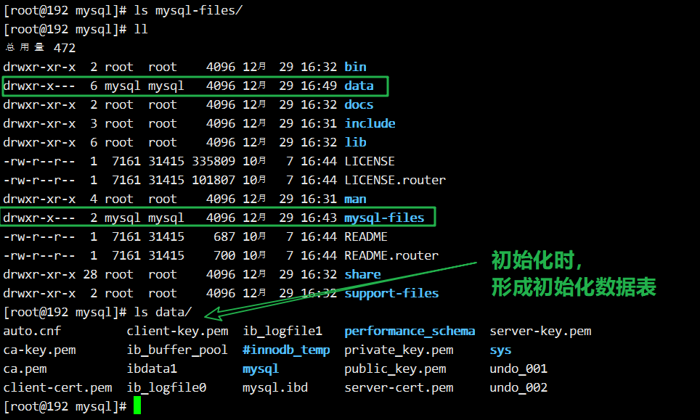

若出现：

bin/mysqld: error while loading shared libraries: libnuma.so.1: cannot open shared object file: No such file or directory



缺失的某些工具库，去搜索获得帮助：

numctl

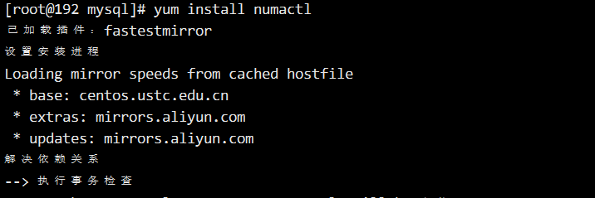

### 初始化ssl_rsa，加密相关操作

主要是 C、S交互时的加密信道！

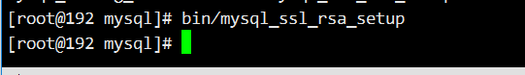

### 提供了守护进程

将mysql服务器守护进程文件，放在linux守护进程文件同一位置：

cp support-files/msyql.server /etc/init.d/mysqld



建议命名为mysqld。

再使用chkconfig --add 语法将其加入到守护进程中。

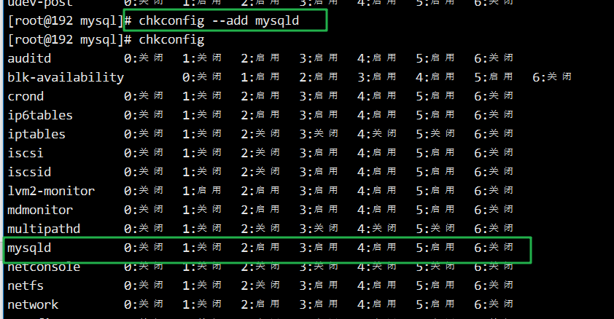

可以看mysqld中的核心代码：

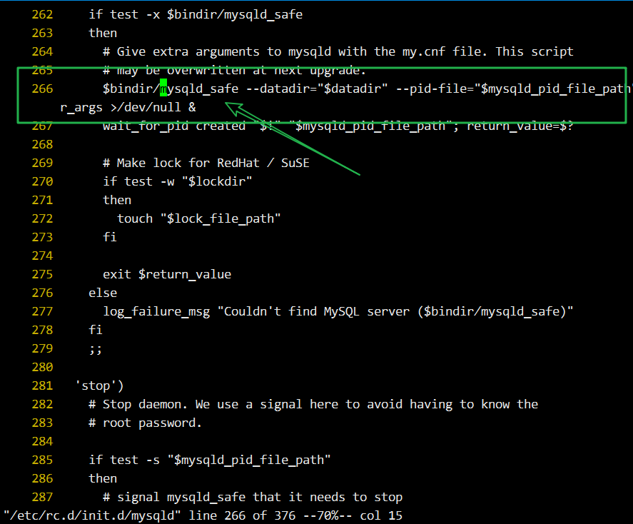

### 通过service进行管理mysqld服务

service mysqld start

service mysqld stop

service mysqld restart

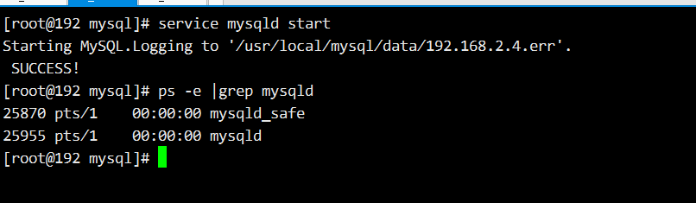

### 测试客户端连接

mysql 就是客户端

将 mysql/bin 目录加入到环境变量PATH

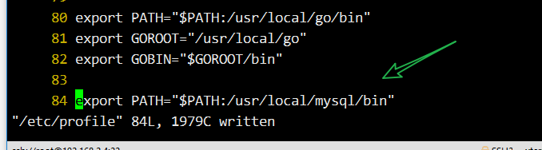

使用刚刚初始化的root密码：参考16.8.7.

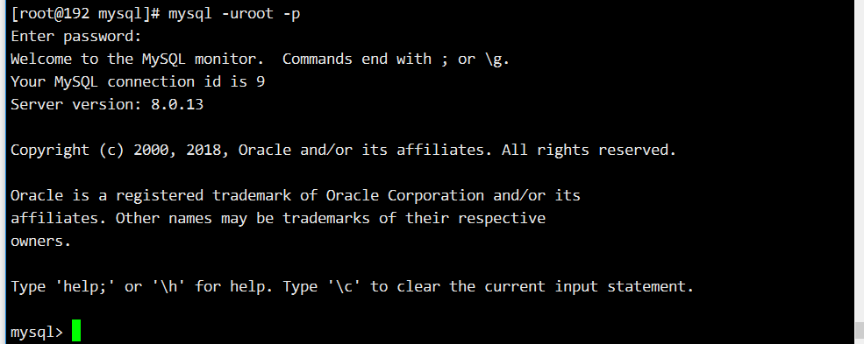

执行SQL前的第一个工作是重置密码：

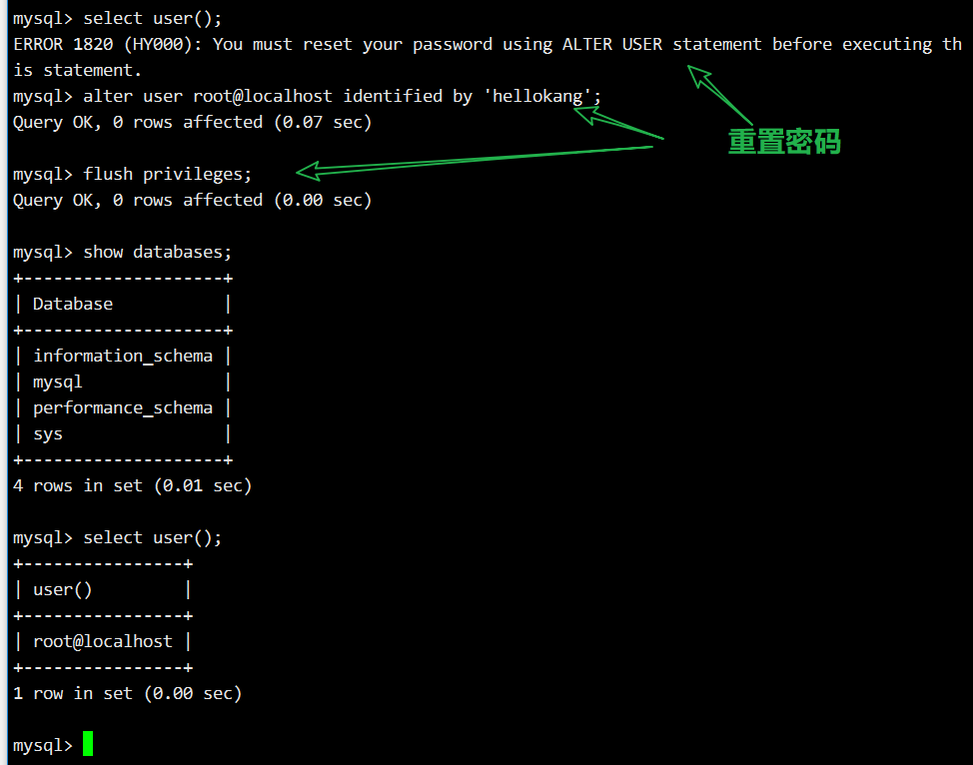

### /etc/my.cnf， mysql配置文件

mysqld的主配置文件。（windows上的my.ini）

（在初始化之前将其删除的原因，my.cnf 不是我们创建的，不可控！）

如果需要去更改，mysqld的配置，需要手动创建该文件。

在其中增加配置。

演示调整data目录

默认的data目录在/usr/local/mysql/data中。

1. 创建/etc/my.cnf

touch /etc/my.cnf

1. 编辑文件

vi /etc/my.cnf

1,2合成一步即可！

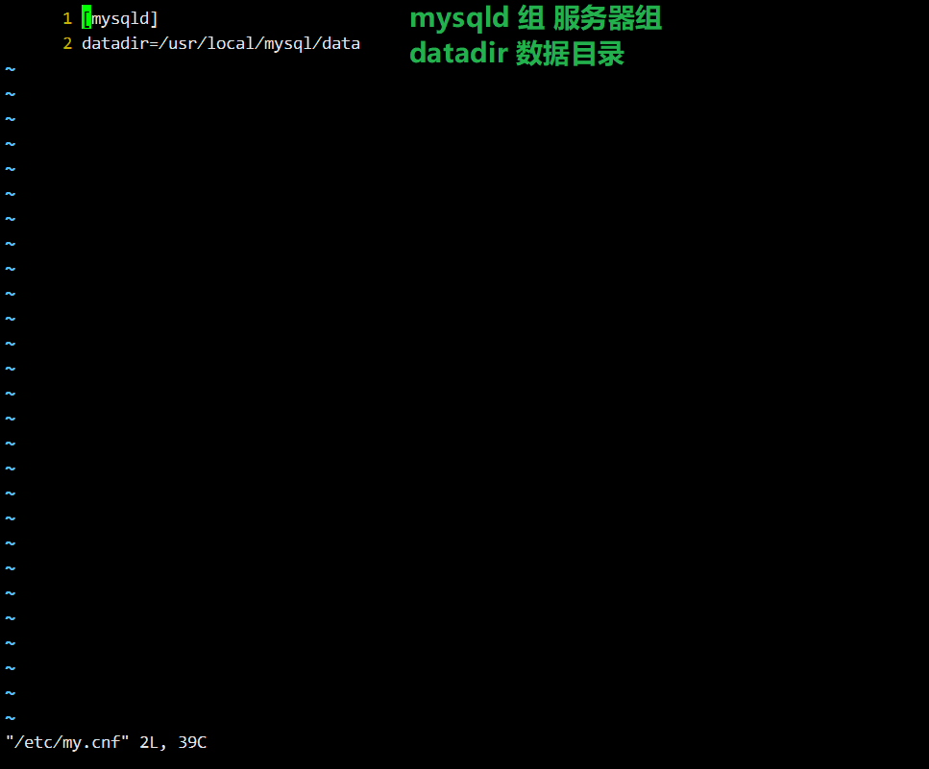

如果需要调整成其他目录，则可以配置。

保存退出！

1. 修改文件所有者

mysql:mysql

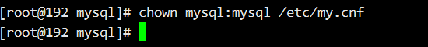

1. 移动data，重启mysqld

先关闭服务，再移动data，再重启。

需要的位置，需要保证mysql用户有权限去读写目录。需要设置上层目录的权限。

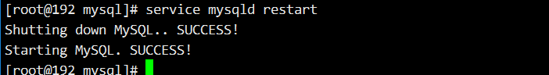

更改后，配置生效，例如 data=》data1

重启之后的提示：

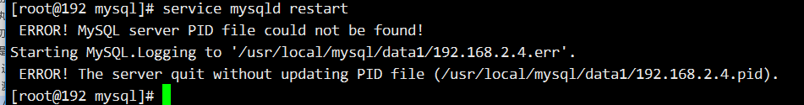

典型的data目录：

/usr/local/mysql/data

/var/mysql/data

/home/mysql/data

演示将其放在var目录：

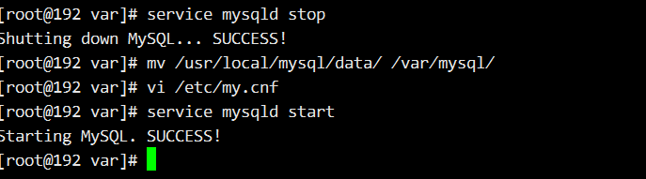

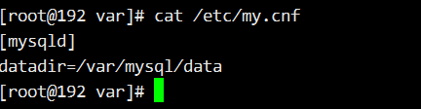

## 将代码，和数据SQL，都导出到linux运行

# 单用户模式

init 1

典型的例子就是，root密码忘了。不能进入系统。

可以在开机时，编辑启动选项，进入单用户模式

启动时，编辑 启动命令：

键入 e 进入编辑模式：

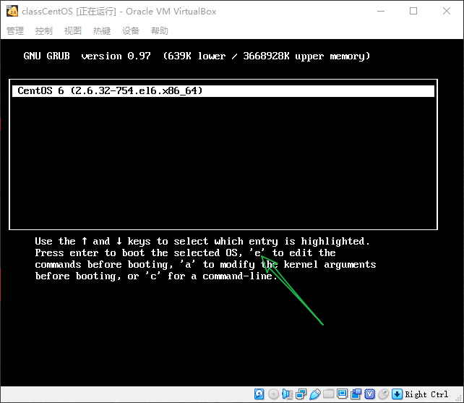

进入内核命令编辑：

选择 kernel，再次e编辑

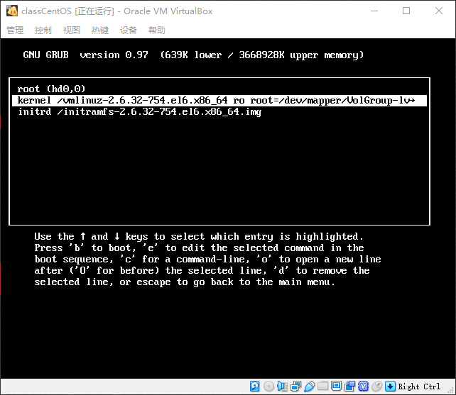

增加单用户选项

输入 空格 1 ：

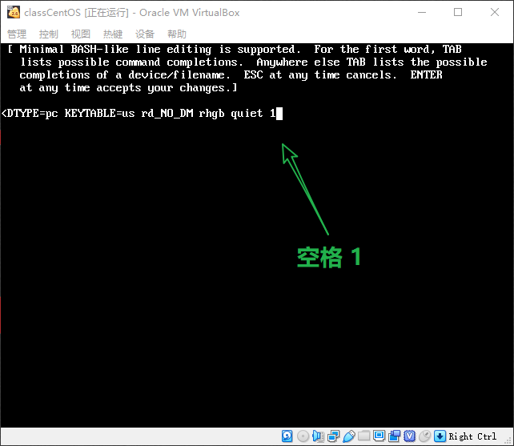回车，

会退回kernel界面

使用 b 启动即可：



以单用户登录：

root就是这个单用户。

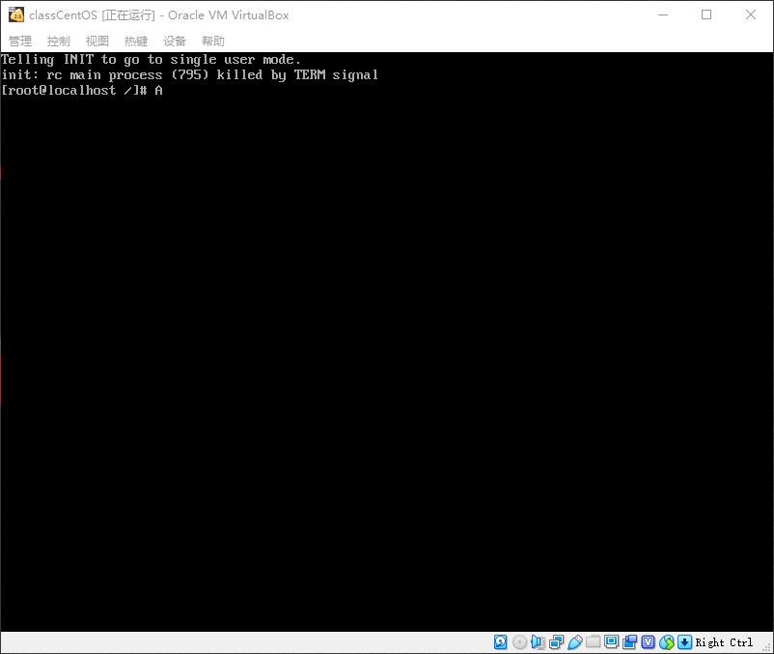

若需要更改密码，使用 passwd 命令：

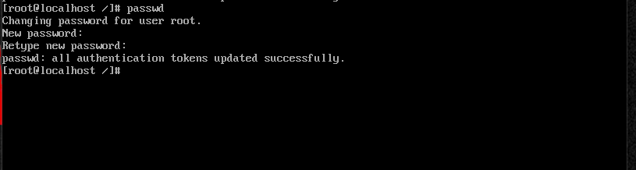

之后正规启动系统即可

